

TỔNG LIÊN ĐOÀN LAO ĐỘNG VIỆT NAM
TRƯỜNG TRUNG CẤP KINH TẾ - KỸ THUẬT BÌNH THUẬN

GIÁO TRÌNH

MÔ ĐUN: HỆ QUẢN TRỊ CƠ SỞ DỮ LIỆU VỚI MICROSOFT ACCESS
NGÀNH: CÔNG NGHỆ THÔNG TIN
TRÌNH ĐỘ: TRUNG CẤP
(Ban hành kèm theo Quyết định số:…./QĐ-TC .ngày….tháng…năm 202…
của Trường Trung cấp Kinh tế - Kỹ thuật Bình Thuận)

Bình Thuận, năm 2023
(Lưu hành nội bộ)

TUYÊN BỐ BẢN QUYỀN

Tài liệu này thuộc loại sách giáo trình nên các nguồn thông tin có thể được phép dùng nguyên bản hoặc trích dùng cho các mục đích về đào tạo và tham khảo.
Mọi mục đích khác mang tính lệch lạc hoặc sử dụng với mục đích kinh doanh thiếu lành mạnh sẽ bị nghiêm cấm.

LỜI MỞ ĐẦU

Thông tin là nguồn tài nguyên quý giá của một tổ chức. Các phần mềm máy tính là những công cụ hiệu quả để xử lý thông tin và hệ quản trị cơ sở dữ liệu là công cụ phổ biến cho phép lưu trữ và rút trích thông tin một cách hiệu quả.
Hệ quản trị cơ sở dữ liệu được dùng phổ biến nhất hiện nay và được hỗ trợ bởi nhiều nhà cung cấp phần mềm. Tính hiệu quả của các ứng dụng phụ thuộc vào chất lượng của việc tổ chức dữ liệu. Những cải tiến trong kỹ thuật và xử lí cơ sở dữ liệu đưa đến các cơ hội sử dụng thông tin một cách linh hoạt và hiệu quả khi dữ liệu được tổ chức và lưu trữ trong các cấu trúc quan hệ. Hệ quản trị cơ sở dữ liệu là một thành công trong lĩnh vực thương mại.
Hệ quản trị cơ sở dữ liệu Access có hai khả năng chính cho phép phân biệt nó với các kiểu hệ thống lập trình khác:
- Khả năng quản lý dữ liệu tồn tại lâu dài: đặc điểm này chỉ ra rằng có một cơ sở dữ liệu tồn tại trong một thời gian dài, nội dung của cơ sở dữ liệu này là các dữ liệu mà hệ quản trị cơ sở dữ liệu truy nhập và quản lý.
- Khả năng truy nhập các khối lượng dữ liệu lớn một cách hiệu quả.
Sự bùng nổ của các loại hình dịch vụ cùng sự phát triển của hệ thống ứng dụng thông tin nghiệp vụ đòi hỏi cần phải có những máy chủ với khả năng xử lý mạnh, những hệ quản trị cơ sở dữ liệu có thể đáp ứng được những yêu cầu khắt khe về hiệu năng, tính an toàn và tính sẵn sàng dữ liệu. Đó chính là lý do hệ quản trị cơ sở dữ liệu ra đời và được sử dụng rất phổ biến trong các hệ thống thông tin của các tổ chức, doanh nghiệp lớn.
Trên thị trường phần mềm hiện nay ở Việt Nam đã xuất hiện khá nhiều phần mềm hệ quản trị cơ sở dữ liệu như: Microsoft Access, Foxpro, DB2, SQL Server, Oracle,...
Nếu bạn chưa có cơ hội làm quen với một hệ quản trị cơ sở dữ liệu nào, hãy nắm bắt cơ hội để bắt đầu làm quen với Hệ quản trị cơ sở dữ liệu Microsoft Access 2010.

Bình Thuận, ngày tháng năm 202
Tham gia biên soạn
1. …………………………………………
2. …………………………………………
3. …………………………………………
4. …………………………………………
5. …………………………………………

MỤC LỤC
LỜI MỞ ĐẦU 1
MỤC LỤC 2
Bài 1: TỔNG QUAN VỀ MICROSOFT ACCESS 4
- Giới thiệu phần mềm Access 4
- Khởi động và thoát khỏi Access 4
  - Khởi động 4
  - Thoát khỏi Access 5
- Các thao tác trên tập tin cơ sở dữ liệu 5
  - Các thành phần trong cửa sổ khởi động 5
  - Tạo tập tin cơ sở dữ liệu 8
  - Quản lý cơ sở dữ liệu 8
  - Các đối tượng trong cơ sở dữ liệu Access 11
  - Thao tác với các đối tượng trong cơ sở dữ liệu 12
CÂU HỎI ÔN TẬP 16
Bài 2: TẠO BẢNG DỮ LIỆU 18
- Khái niệm về cơ sở dữ liệu Access 18
- Tạo bảng 18
  - Tạo bảng ở chế độ Design 20
  - Các thuộc tính của field 21
  - Các kiểu dữ liệu trong Access 27
- Các thao tác với bảng 28
  - Hiệu chỉnh cấu trúc bảng 28
  - Nhập dữ liệu cho bảng 29
  - Tạo quan hệ giữa các bảng trong cơ sở dữ liệu 30
  - Các thao tác với bảng ở chế độ Datasheet View 34
BÀI TẬP THỰC HÀNH 39
Bài 3: TRUY VẤN DỮ LIỆU 44
- Khái niệm cơ bản 44
  - Khái niệm 44
  - Các loại query 44
- Một số phép toán và hàm 44
  - Toán tử 44
  - Hàm 46
  - Biểu thức 47
- Thiết kế truy vấn 47
  - Tạo Select Query sử dụng Design View 47
  - Tạo Total Query 53
  - Tạo Parameter Query 55
  - Tạo Crosstab Query 55
BÀI TẬP THỰC HÀNH 62
Bài 4: THIẾT KẾ MẪU BIỂU 63
- Giới thiệu 63
- Tạo mẫu biểu 63
  - Tạo một Single Form 64
  - Tạo form bằng chức năng Form Wizard 65
  - Tạo Form bằng Design 66
  - Sử dụng Form 69
- Sử dụng các công cụ của access 71
  - Thêm một control vào form 71
  - Các loại form control 71
  - Định dạng các control trên form 72
  - Thiết lập thuộc tính cho control 73
  - Cách tạo các control có hỗ trợ của chức năng wizard 73
- Tạo biểu mẫu dạng main - sub 77
  - Tạo bằng Wizard 78
  - Tạo bằng Design 78
  - Hiệu chỉnh Subform 78
  - Liên kết đến dữ liệu quan hệ (Link to Related Data) 78
- Tạo công thức tính toán trên biểu mẫu 80
Bài 5: THIẾT KẾ BÁO BIỂU 82
- Tổng quan về báo biểu 82
- Cách tạo báo biểu 83
  - Tạo bằng lệnh 83
  - Tạo report bằng chức năng Wizard 83
  - Tạo report bằng Design 84
  - Preview Report 85
- Định dạng báo biểu 86
  - Tạo lưới cho report 86
  - Thiết lập thuộc tính của các đối tượng trong report 86
  - Định dạng dữ liệu 87
BÀI TẬP THỰC HÀNH 89
TÀI LIỆU THAM KHẢO 90

GIÁO TRÌNH MÔ ĐUN

Tên mô đun: Hệ quản trị cơ sở dữ liệu với Microsoft Access
Mã số của mô đun: MĐ17
Thời gian của mô đun: 75 giờ (Lý thuyết: 15 giờ; Thực hành: 57 giờ; Kiểm tra: 3 giờ).

Vị trí, tính chất của mô đun:
  - Vị trí: Là mô đun chuyên môn bắt buộc của chương trình đào tạo nghề Công nghệ thông tin (ứng dụng phần mềm), được bố trí học sau các môn học, mô đun cơ sở.
  - Tính chất: Nội dung mô đun hỗ trợ cho các môn chuyên ngành trong việc thiết kế cơ sỡ dữ liệu và xây dựng các phần mềm quản lý.

Mục tiêu của mô đun:
  - Kiến thức:
  - Trình bày được các đặc tính và chức năng của phần mềm Access;
  - Trình bày cách thiết kế và quản trị với các cơ sở dữ liệu trên Access;
  - Trình bày cách thức truy vấn đến cơ sở dữ liệu bằng công cụ QBE trên Access và ngôn ngữ SQL;
  - Trình bày được các cách tạo các báo biểu và biểu mẫu;
  - Kỹ năng:
  - Thao tác thành thạo với phần mềm Access;
  - Tạo và quản trị cơ sở dữ liệu trên Access;
  - Thực hiện được các truy vấn dữ liệu với các bảng;
  - Thiết kế được nhiều dạng biểu mẫu và báo biểu;
  - Năng lực tự chủ và trách nhiệm:
  - Chủ động, sáng tạo trong việc tìm hiểu các tài liệu phục vụ cho môn học.

Nội dung mô đun:
- Chương trình khung
Stt | Mã MH/ MĐ | Tên môn học, mô đun | Số tín chỉ | Thời gian đào tạo (giờ) |  |  |  | Học kỳ
 |  |  |  | Tổng số | Trong đó |  |  | 1 | 2 | 3 | 4
 |  |  |  |  | Lý thuyết | Thực hành | Kiểm tra
- Các môn học chung |  |  | 15 | 316 | 116 | 184 | 16 | 151 | 165 | 0 | 0
1 | MH01 | Giáo dục chính trị | 2 | 30 | 15 | 13 | 2 |  | 30
2 | MH02 | Pháp luật | 1 | 15 | 9 | 5 | 1 | 15
3 | MH03 | Giáo dục thể chất | 1 | 30 | 4 | 24 | 2 | 30
4 | MH04 | Giáo dục quốc phòng và an ninh | 2 | 45 | 21 | 21 | 3 |  | 45
5 | MH05 | Tin học | 2 | 45 | 15 | 29 | 1 | 45
6 | MH06 | Tiếng Anh | 4 | 90 | 30 | 56 | 4 |  | 90
7 | MH07 | Giáo dục SKSS, SKTD và phòng chống HIV/AIDS | 1 | 16 | 7 | 9 |  | 16
8 | MH08 | Kỹ năng mềm | 2 | 45 | 15 | 27 | 3 | 45
II. Các môn học, mô đun đào tạo bắt buộc |  |  | 57 | 1.380 | 317 | 1.010 | 53 | 285 | 225 | 435 | 435
II.1. Các môn học, mô đun cơ sở |  |  | 17 | 375 | 122 | 234 | 19 | 225 | 150 | 0 | 0
9 | MH09 | An toàn lao động | 2 | 30 | 27 | 1 | 2 | 30
10 | MĐ10 | Tin học văn phòng | 3 | 75 | 25 | 45 | 4 | 75
11 | MH11 | Mạng máy tính | 3 | 60 | 15 | 42 | 3 | 60
12 | MH12 | Lập trình cơ bản | 3 | 75 | 15 | 57 | 3 |  | 75
13 | MH13 | Cơ sở dữ liệu | 3 | 60 | 25 | 32 | 3 | 60
14 | MĐ14 | Lắp ráp và cài đặt máy tính | 3 | 75 | 15 | 56 | 4 |  | 75
II.2. Các môn học, mô đun chuyên môn |  |  | 40 | 1.005 | 195 | 776 | 34 | 60 | 75 | 435 | 435
15 | MH15 | Anh văn chuyên ngành | 3 | 60 | 15 | 42 | 3 |  |  | 60
16 | MĐ16 | Hệ điều hành Windows Server | 3 | 60 | 15 | 42 | 3 |  |  | 60
17 | MĐ17 | Hệ quản trị cơ sở dữ liệu với Microsoft Access | 3 | 75 | 15 | 57 | 3 |  | 75
18 | MH18 | An toàn và bảo mật thông tin | 3 | 60 | 25 | 32 | 3 |  |  | 60
19 | MĐ19 | Quản trị cơ sở dữ liệu với SQL Server | 4 | 90 | 25 | 61 | 4 |  |  | 90
20 | MH20 | Lập trình Windows với C#.NET | 4 | 90 | 25 | 61 | 4 |  |  | 90
21 | MĐ21 | Thiết kế và quản trị Website | 3 | 75 | 15 | 57 | 3 |  |  | 75
22 | MĐ22 | Đồ họa ứng dụng (photoshop) | 3 | 60 | 15 | 42 | 3 | 60
23 | MĐ23 | Xây dựng phần mềm quản lý bán hàng | 3 | 75 | 15 | 57 | 3 |  |  |  | 75
24 | MĐ24 | Thiết kế đa phương tiện | 3 | 60 | 15 | 43 | 2 |  |  |  | 60
25 | MĐ25 | Thiết kế diễn đàn trực tuyến Vbulletin | 3 | 60 | 15 | 42 | 3 |  |  |  | 60
26 | MĐ26 | Thực tập tốt nghiệp | 5 | 240 | 0 | 240 | 0 |  |  |  | 240
Tổng cộng |  |  | 72 | 1.696 | 433 | 1.194 | 69 | 436 | 390 | 435 | 435

Chương trình chi tiết mô đun
STT | Tên các bài trong mô đun | Thời gian (giờ)
STT | Tên các bài trong mô đun | Tổng số | Lý thuyết | Thực hành | Kiểm Tra
1 | Bài 1: Tổng quan về hệ quản trị cơ sở dữ liệu Microsoft Access | 4 | 1 | 3
2 | Bài 2: Làm việc với bảng | 4 | 1 | 3
3 | Bài 3: Các thao tác với bảng ở chế độ datasheet view | 4 | 1 | 3
4 | Bài 4: Sử dụng toán tử- hàm – biểu thức | 4 | 1 | 3
5 | Bài 5: Làm việc với truy vấn chọn (Select Query) | 4 | 1 | 3
6 | Bài 6: Làm việc với truy vấn hành động (Action Query) | 4 | 1 | 3
7 | Bài 7: Truy vấn dữ liệu với Parameter Query và Total Query | 4 | 1 | 3
8 | Bài 8: Truy vấn với Crosstab Query | 4 | 0 | 3 | 1
9 | Bài 9: Tạo biểu mẫu bằng chức năng Form Wizard | 4 | 1 | 3
10 | Bài 10: Tạo biểu mẫu bằng cách tự thiết kế (Form Design) | 4 | 1 | 3
11 | Bài 11: Thiết kế biểu mẫu sử dụng Subform | 4 | 0 | 3 | 1
12 | Bài 12: Tạo tập lệnh (Marcro) | 4 | 1 | 3
13 | Bài 13: Ứng dụng của Macro | 4 | 1 | 3
14 | Bài 14: Tạo và sử dụng báo cáo bằng Report Wizard | 4 | 1 | 3
15 | Bài 15: Tạo và sử dụng báo cáo bằngcách tự thiết kế | 4 | 1 | 3
16 | Bài 16: Thực thi báo cáo | 4 | 0 | 3 | 1
17 | Ôn tập | 11 | 2 | 9
 | Cộng | 75 | 15 | 57 | 3

- Hướng dẫn thực hiện mô đun:
1. Phạm vi áp dụng chương trình
Chương trình mô đun được sử dụng để giảng dạy nghề Công nghệ thông tin (Ứng dụng phần mềm) và làm tài liệu tham khảo cho các ngành nghề kỹ thuật khác.
2. Hướng dẫn một số điểm chính về phương pháp giảng dạy mô đun
Giáo viên trước khi giảng dạy cần phải căn cứ vào nội dung của từng bài học chuẩn bị đầy đủ các điều kiện thực hiện bài học để đảm bảo chất lượng giảng dạy;
Khi thực hiện chương trình môn học cần xác định những điểm kiến thức cơ bản, xác định rõ các yêu cầu về kiến thức, kỹ năng ở từng nội dung;
Cần liên hệ kiến thức với thực tế sản xuất và đời sống, đặc biệt là các phần mềm thực tế sử dụng ngôn ngữ Access.
3. Những trọng tâm chương trình cần chú ý:
Hướng dẫn sinh viên áp dụng các kiến thức bài học để thực hiện từng bước thiết kế một số ứng dụng cụ thể.
4. Tài liệu cần tham khảo:
- Phạm Văn Ất, Kỹ thuật lập trình Access trên Windows, NXB Hà Nội, 2002;
- Dương Thùy Trang, Tham khảo nhanh Microsoft Access 2003, NXB Giao thông vận tải, 2006;
Trương Công Phúc, Tự học và ứng dụng Microsoft Access 2007, NXB Hồng Đức, 2008.

Bài 1: TỔNG QUAN VỀ MICROSOFT ACCESS
Mục tiêu của bài:
Trình bày được một vài khái niệm về Access, những thao tác cơ bản với các đối tượng trên Access.
Cài đặt được phần mềm Access
Thực hiện được các thao tác cơ bản trên hệ quản trị cơ sở dữ liệu Access.
Chủ động tìm hiểu các tính năng của phần mềm Access.
- Giới thiệu phần mềm Access
Microsoft Access là một thành phần trong bộ Microsoft Office của hãng Microsoft. MS Access cung cấp cho người dùng giao diện thân thiện và các thao tác đơn giản, trực quan trong việc xây dựng và quản trị cơ sở dữ liệu cũng như xây dựng các ứng dụng cơ sở dữ liệu.
Access là một hệ quản trị cơ sở dữ liệu quan hệ (RDMS - Relational Database Management System), rất phù hợp cho các bài toán quản lý vừa và nhỏ. Hiệu năng cao và đặc biệt dễ sử dụng do giao diện giống các phần mềm khác trong bộ MS Office như MS Word, MS Excel.
Access còn cung cấp hệ thống công cụ phát triển khá mạnh mẽ đi kèm (Development Tools) giúp các nhà phát triển phần mềm đơn giản trong việc xây dựng trọn gói các dự án phần mềm quản lý qui mô vừa và nhỏ.
MS Access 2010 cung cấp hệ thống công cụ rất mạnh, giúp người dùng nhanh chóng và dễ dàng xây dựng chương trình ứng dụng thông qua query, form, report kết hợp với một số lệnh Visual Basic.
Trong Microsoft Access 2010, bạn có thể xây dựng cơ sở dữ liệu web và đưa chúng lên các SharePoint Site. Người duyệt SharePoint có thể sử dụng ứng dụng cơ sở dữ liệu của bạn trong một trình duyệt Web, sử dụng SharePoint để xác định ai có thể xem những gì. Nhiều cải tiến mới hỗ trợ khả năng đưa dữ liệu lên Web, và cũng cung cấp lợi ích trong việc xây dựng cơ sở dữ liệu trên máy đơn truyền thống.
Access 2010 giao diện người dùng cũng đã thay đổi. Nếu bạn không quen với Office Access 2007, Ribbon và cửa sổ danh mục chính có thể là mới cho bạn. Thanh Ribbon này thay thế các menu và thanh công cụ từ phiên bản trước. Cửa sổ danh mục chính thay thế và mở rộng các chức năng của cửa sổ Database.
Và điểm mới trong Access 2010, Backstage View cho phép bạn truy cập vào tất cả các lệnh áp dụng cho toàn bộ cơ sở dữ liệu, như là thu gọn và sửa chữa, hoặc các lệnh từ menu File.
Các lệnh được bố trí trên các tab ở phía bên trái màn hình, và mỗi tab chứa một nhóm các lệnh có liên quan hoặc các liên kết. Ví dụ, nếu bạn nhấn New, bạn sẽ thấy tập hợp các nút cho phép bạn tạo ra một cơ sở dữ liệu mới từ đầu, hoặc bằng cách chọn từ một thư viện của cơ sở dữ liệu các mẫu thiết kế chuyên nghiệp.
- Khởi động và thoát khỏi Access
  - Khởi động
Để khởi động MS Access ta có thể dùng một trong các cách sau:
- Cách 1: Thực hiện theo đường dẫn Start\All Programs\Microsoft Office
2010\Microsoft Office Access 2010
- Cách 2: Nhấp đúp chuột vào biểu tượng MS Access 2010 trên màn hình Desktop, sẽ xuất hiện cửa sổ khởi động như hình dưới:
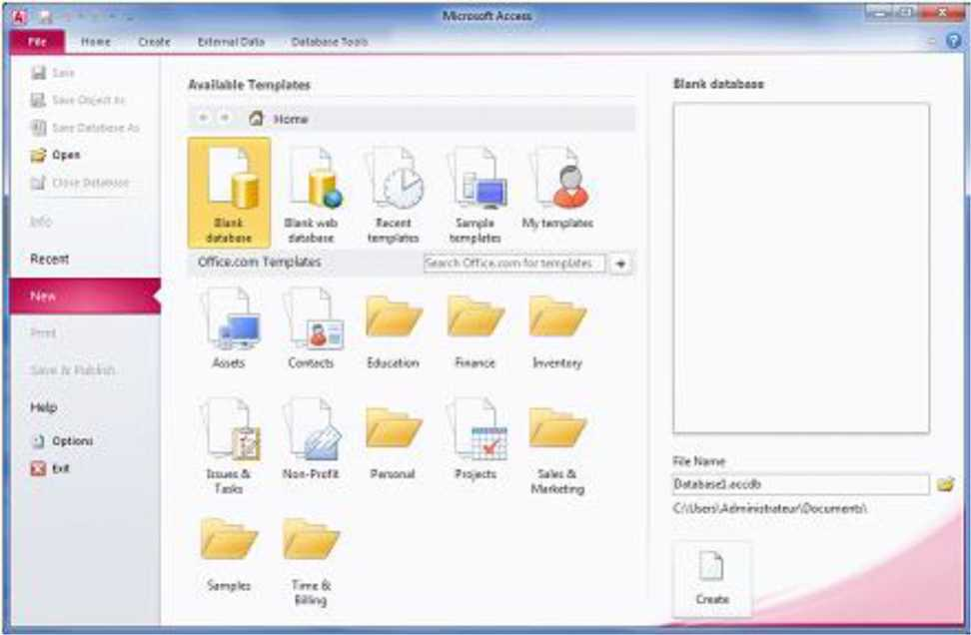
Hình 1 - Cửa sổ khởi động Access

  - Thoát khỏi Access
Có thể thoát khỏi Access bằng một trong các cách như sau:
- Thực hiện theo đường dẫn: File\Exit
- Nhấn tổ hợp phím Alt + F4
- Nhấp chuột vào nút Close trên cửa sổ Access đang mở
- Các thao tác trên tập tin cơ sở dữ liệu
  - Các thành phần trong cửa sổ khởi động
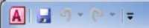
* Thanh Quick Access
Hiển thị bên trái của thanh tiêu đề, mặc định thanh Quick Access gồm các nút công cụ Save, Undo, ...
Bên phải Quick Access chứa nút Customize, khi cơ sở dữ liệu đang mở, nếu click nút Customize sẽ xuất hiện một menu giúp bạn chỉ định các nút lệnh hiển thị trên thanh Quick Access, nếu các lệnh không có trong menu, bạn có thể click nút More Command hoặc click chuột phải trên thanh Quick Access chọn Customize Quick Access Toolbar.
Để thêm nút lệnh vào Quick Access, bạn chọn lệnh trong khung choose commands from, sau đó click nút Add và nhấp OK.
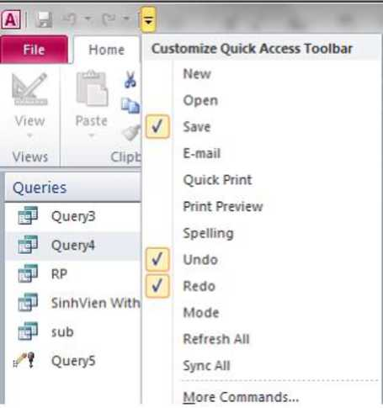
* Vùng làm việc:
Hình 2 - Hiển thị các nút trên Quick Access
Khi khởi động Access, trong cửa sổ khởi động, mặc định tab File và lệnh New trong tab File được chọn, cửa sổ được chia thành 3 khung:
- Khung trái: gồm các lệnh trong tab File
- Khung giữa: chứa các loại tập tin cơ sở dữ liệu mà bạn có thể tạo mới
- Khung phải: nhập tên và chọn vị trí lưu tập tin mới tạo và thực thi lệnh tạo mới cơ sở dữ liệu.
* Thanh Ribbon:
Dưới thanh tiêu đề, Access 2010 hiển thị các nút lệnh trên một thanh dài được gọi là Ribbon, thanh Ribbon có thể chiếm nhiều không gian màn hình, ta có thể thu nhỏ kích thước của Ribbon bằng cách click nút Minimize The Ribbon
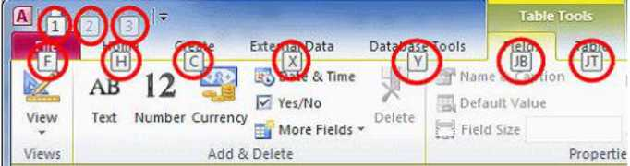
Thanh Ribbon được tạo bởi nhiều tab khác nhau, để truy cập vào một tab bạn có thể click trên nhãn tab hoặc dùng phím tắt. Nhấn phím Alt hoặc F10 để hiển thị tên của các phím tắt của các tab.
Hình 3 - Thanh Ribbon

Hầu hết các tab Ribbon được chia thành từng nhóm khác nhau, mỗi nhóm hiển thị tiêu đề con bên dưới của nhóm. Một số nhóm trong Ribbon có thể hiển thị nút , khi click nút này sẽ xuất hiện cửa sổ cho phép thiết lập các thuộc tính của nhóm tương ứng.
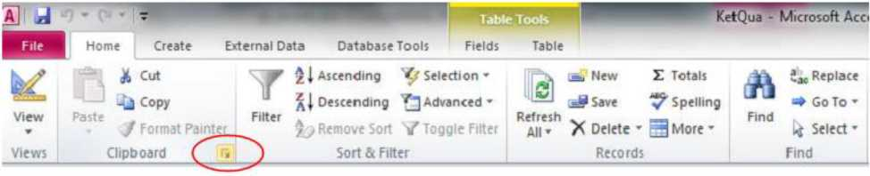
* Cửa sổ Properties:
Hình 4 - Mô tả nhóm trong Ribbon
Cửa sổ Properties giúp bạn có thể hiệu chỉnh thuộc tính của đối tượng, tùy theo đối tượng đang được chọn mà cửa sổ thuộc tính sẽ chứa những thuộc tính tương ứng của đối tượng đó.
Để mở cửa sổ Properties, bạn chọn đối tượng đang muốn thay đổi thuộc tính, chọn tab Design hoặc nhấn tổ hợp phím Alt + Enter.
Cửa sổ Properties được chia thành 5 nhóm:
- Format: gồm các thuộc tính định dạng đối tượng
- Data: gồm các thuộc tính truy suất dữ liệu của đối tượng
- Event: gồm các sự kiện của đối tượng
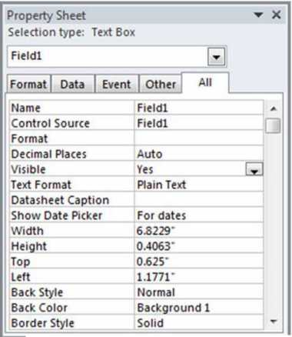
- Other: gồm các thuộc tính giúp bạn tạo hệ thống menu, toolbars, ...
Hình 5 - Cửa sổ Properties
- All: gồm tất cả các thuộc tính trong bốn nhóm trên
* Thanh Navigation Pane:
Navigation Pane là khung chứa nội dung chính của cơ sở dữ liệu. Từ khung Navigation Pane, bạn có thể mở bất kỳ Table, Query, Form, Report, Macro, Module trong cơ sở dữ liệu bằng cách nhấp đúp vào tên của đối tượng.
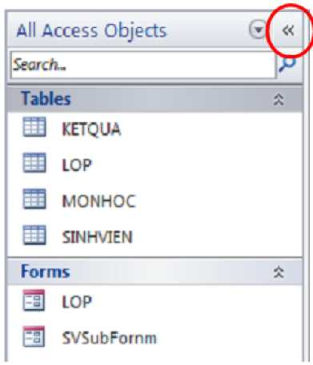
Chúng ta cũng có thể thực hiện các thao tác với các đối tượng như: đổi tên, sao chép, xóa, import, export một đối tượng, ... khi click chuột phải vào tên của đối tượng trong Navigation Pane.
  - Tạo tập tin cơ sở dữ liệu
* Tạo một cơ sở dữ liệu mới rỗng
Để tạo tập tin cơ sở dữ liệu mới, thực hiện theo các bước như sau:
- Bước 1: Tại cửa sổ khởi động, click chọn Blank Database
- Bước 2: Nhập tên tập tin cơ sở dữ liệu vào phần File name. Trong Access 2010, tập tin cơ sở dữ liệu được lưu với tên có phần mở rộng là .acccdb
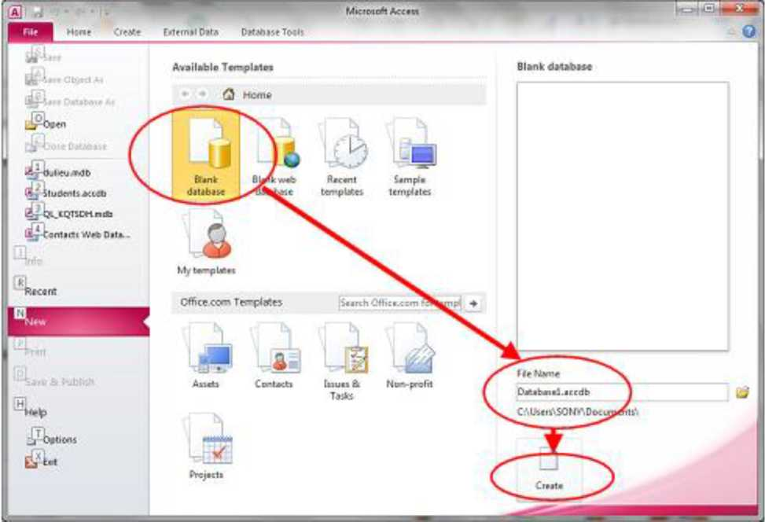
Hình 7 - Mô tả các bước tạo tập tin cơ sở dữ liệu mới

Nếu không chỉ định đường dẫn thì mặc định tập tin mới tạo sẽ được lưu trong thư mục Document, ngược lại, click nút Brows ^{L}-^ để chỉ định vị trí lưu tập tin. Click nút Creat để tạo tập tin cơ sở dữ liệu.
* Tạo cơ sở dữ liệu theo mẫu (Template)
Để tạo cơ sỡ dữ liệu theo mẫu, thực hiện theo các bước sau:
- Tại cửa sổ khởi động, chọn Sample Template, sau đó chọn mẫu cơ sở dữ liệu có sẵn
- Trong khung File name, nhập tên tập tin cơ sở dữ liệu và click nút Browse l-T⁷ để chọn vị trí lưu tập tin
- Click nút Creat để tạo cơ sở dữ liệu
  - Quản lý cơ sở dữ liệu
Sau khi tạo cơ sở dữ liệu, hoặc mở một cơ sở dữ liệu thì tab File sẽ hiển thị các lệnh quản lý tập tin cơ sở dữ liệu.
* Recent
Mục Recent hiển thị danh sách các tập tin cơ sở dữ liệu được mở gần nhất. Số tập tin hiển thị trong danh sách này mặc định là 9, có thể thay đổi bằng cách:
- Tại cửa sổ làm việc của Access, chọn tab File
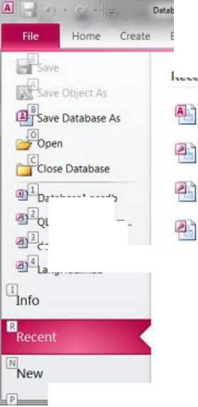
: Dstdbsse (Access 2007) - Microsoft Access
Databasel.accdb My Documents
QL.CHHOATUOt.indb
E:\TfungTamTH\CCAB.Thangl2_2010\CCB
detrungtam.mdb
Desktopvdethi
LangHoa.mdb
E:\TrungTamTH\CCAB_Thangl2.2010\CCB
Externa! Data Database Tools
Recent Databases
atabaseLaccdb
.CHHOATUOLm...
detrungtam.mdb
ingHoa.mdb
Hình 8 - Tùy chọn Recent
- Chọn Options\Client Settings
- Trong mục Display, thay đổi giá trị của thuộc tính Show This Number Of Recent Documents.
- Click OK.
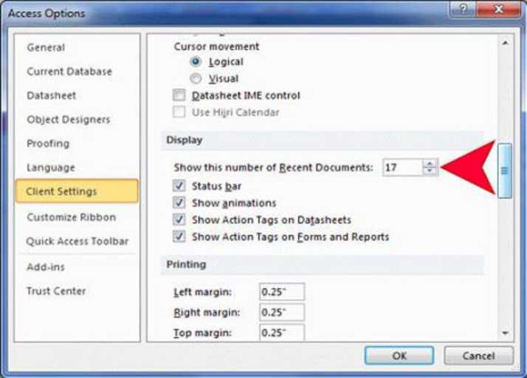
- Mở một cơ sở dữ liệu:
Để mở một cơ sở dữ liệu đã có ta thực hiện một trong các cách sau:
- Cách 1:
J Tại cửa sổ khởi động, trong tab File\Open
J Chọn tập tin cơ sở dữ liệu cần mở và chọn Open
- Cách 2:
J Nhấp đúp vào tên tệp tin cần mở
- Thoát khỏi Access
Có thể thoát khỏi Access bằng một trong các cách:
- Từ menu File chọn Exit
- Nhấn tổ hợp phím Alt + F4
- Click nút Close trên cửa sổ Access đang mở
- Thu gọn và chỉnh sửa cơ sở dữ liệu (Compact & Repair Database)
Khi tạo thêm đối tượng trong cơ sở dữ liệu thì dung lượng của tập tin cơ sở dữ liệu sẽ tăng lên, khi xóa một đối tượng thì vùng nhớ của nó sẽ rỗng, nhưng không sử dụng được.
Chức năng Compact & Repair Database giúp thu hồi lại phần bộ nhớ bị rỗng, làm cho tập tin cơ sở dữ liệu gọn lại.
Thực hiện theo các bước như sau:
- Bước 1: Mở cơ sở dữ liệu cần thu gọn và chỉnh sửa
- Bước 2: Click nút Compact & Repair Database
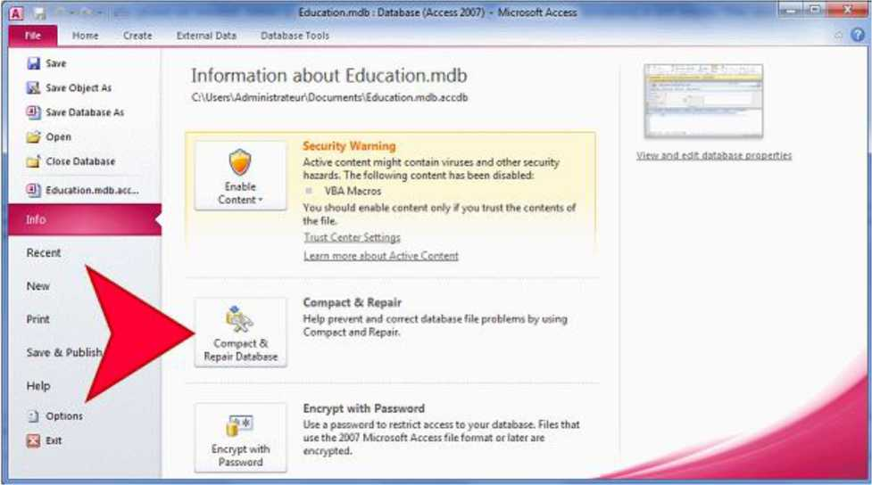


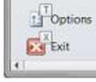
* Tạo Password
Để tạo Password cho tập tin Access, ta thực hiện theo các bước như sau:
- Bước 1: Mở cơ sở dữ liệu ở chế độ Exclusive bằng cách: File Open
Open Exclusive
- Bước 2: Chọn tab File chọn lệnh Info Click nút Set Database Password
- Nhập Password 2 lần, sau đó nhấp OK
File
Home Create External Data Database Toots
'il Databaselaccdb
-CHHOATUOlm...
deuungtanvndb
n. ,
Info
Users and Permissions
Recent
New
Print
iF
Set Database Password
Help
(51
Save & Publish
Manage Users & Permissions Use passwords and permissions to allow ot restrict the access of individuals, or groups of individuals, to the objects in your database.
Set Database Password
Use a password to restrict access to your database. Files that use the 2007 Microsoft Access file format or later are encrypted.
Hình 11 - Info với tạo Password
- Gỡ bỏ Password
Thực hiện theo các bước như sau:
- Bước 1: Mở cơ sở dữ liệu ở chế độ Exclusive: File Open Open Exclusive
- Bước 2: Trong tab File chọn lệnh Info Click nút UnSet Database Password
  - Các đối tượng trong cơ sở dữ liệu Access
Cơ sở dữ liệu là một tập hợp những số liệu liên quan đến một mụch đích quản lý, khai thác dữ liệu nào đó, CSDL trong Access là cơ sở dữ liệu quan hệ gồm các thành phần: Tables, Querys, Forms, Reports, Pages, Macros, Modules.
- Bảng (Tables)
Table là thành phần quan trọng nhất của tập tin cơ sở dữ liệu Access, dùng để lưu trữ dữ liệu. Do đó đây là đối tượng phải được tạo ra trước. Bên trong một bảng, dữ liệu được lưu thành nhiều cột và nhiều dòng.
- Truy vấn (Queries)
Query là công cụ để người sử dụng truy vấn thông tin và thực hiện các thao tác trên dữ liệu. Người sử dụng có thể sử dụng ngôn ngữ SQL hoặc công cụ QBE để thao tác với dữ liệu.
- Biểu mẫu (Forms)
Form là công cụ để thiết kế giao diện cho chương trình, dùng để cập nhật hoặc xem dữ liệu. Biểu mẫu giúp thân thiện hóa quá trình nhập, thêm, sửa, xóa và hiển thị dữ liệu.
- Báo cáo (Reports)
Report là công cụ giúp người dùng tạo các kết xuất dữ liệu từ các bảng, sau đó định dạng và sắp xếp theo một khuôn dạng cho trước và có thể in ra màn hình hoặc máy in.
- Tập lệnh (Macros)
Macro là một tập hợp các lệnh nhằm thực hiện một loạt các thao tác được qui định trước. Tập lệnh của Access có thể được xem là một công cụ lập trình đơn giản đáp ứng các tình huống cụ thể.
- Bộ mã lệnh (Modules)
Là công cụ lập trình trong môi trường Acces mà ngôn ngữ nền tảng của nó là ngôn ngữ Visual Basic for Application. Đây là một dạng tự động hóa chuyên sâu hơn tập lệnh, giúp tạo ra những hàm người dùng tự định nghĩa. Bộ mã lệnh thường dành cho các lập trình viên chuyên nghiệp.
Công cụ để tạo các đối tượng trong Access được tổ chức thành từng nhóm trong tab Create của thanh Ribbon
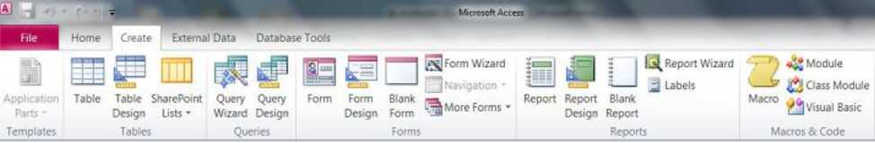

Hình 12 - Các nhóm trong Ribbon
  - Thao tác với các đối tượng trong cơ sở dữ liệu
Để làm việc trên đối tượng, ta chọn đối tượng trên thanh Access Object, các thành viên của đối tượng sẽ xuất hiện bên dưới tên của đối tượng.
- Tạo mới một đối tượng
Để tạo mới một đối tượng, thực hiện theo các bước sau:
- Bước 1: Click tab Create trên thanh Ribbon
- Bước 2: Trong nhóm công cụ của từng đối tượng, chọn cách tạo tương ứng
- Thiết kế lại một đối tượng
- Nếu đối tượng đang đóng:
- Click chuột phải trên đối tượng cần thiết kế lại
- Chọn Design View
- Nếu đối tượng đang mở: Click nút Design View ầỂỈ
- Xem nội dung trình bày của một đối tượng
- Nếu đối tượng đang mở ở chế độ Design View thì click nút View
- Nếu đối tượng đang đóng: Click chuột phải trên đối tượng cần xem và nhấp Open.
- Xóa một đối tượng
Thực hiện theo các bước như sau:
- Click chuột phải trên đối tượng cần xóa
- Chọn mục Delete trên menu Popup
Hoặc chọn rồi phấn phím Delele hoặc nút X trên thanh công cụ.
- Đổi tên đối tượng
Thực hiện theo các cách như sau:
- Click chuột phải trên đối tượng, sau đó chọn Rename
- Nhấn phím F2 và nhập tên mới vào
- Sao chép một đối tượng
Thực hiện theo các bước sau:
- Click chuột phải lên tập tin cần sao chép
- Chọn mục Copy để lưu đối tượng vào Clipboard
- Click nút Paste trên thanh menu để chép vào cửa sổ database
- Nhập tên cho đối tượng sao chép
- Với kiểu đối tượng Table, có thể chọn 1 trong 3 kiểu sao chép:
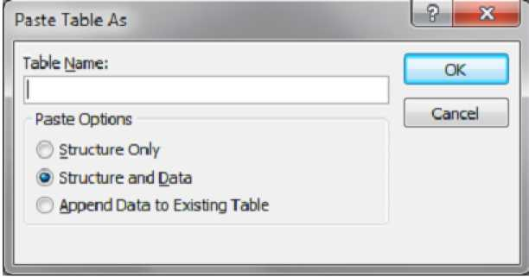
J Structure Only:
Hình 13 - Mô tả các kiểu sao chép
Chỉ sao chép cấu trúc
J Structure and Data: Sao chép cấu trúc và dữ liệu
J Append Data to Exiting Table: Thêm dữ liệu vào một bảng đang tồn tại.
* Sao chép dữ liệu từ Access sang ứng dụng khác (Export)
Có thể xuất dữ liệu sang cơ sở dữ liệu Access khác, hoặc Excel, Word, Pdf, ... Cách thực hiện như sau:
- Bước 1: Chọn đối tượng muốn xuất sang ứng dụng khác
- Bước 2: Chọn tab External Data
- Bước 3: Trong nhóm công cụ Export, chọn loại ứng dụng và bạn muốn xuất dữ liệu: Excel, Text file, XML file, Word, Access, ...
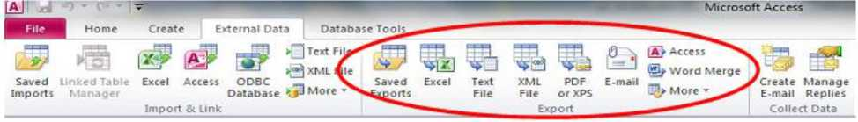
Hình 14 - Các tùy chọn trong Export
- Click nút Browse ... chỉ định vị trí xuất dữ liệu
- Click OK hoàn tất việc export dữ liệu
* Sao chép dữ liệu từ ứng dụng khác vào cơ sở dữ liệu Access hiện hành (Import) Có thể chép dữ liệu từ ứng dụng khác như Excel, ODBC Database, XML file, Access, ... vào cơ sở dữ liệu hiện hành.
Thực hiện theo các bước như sau:
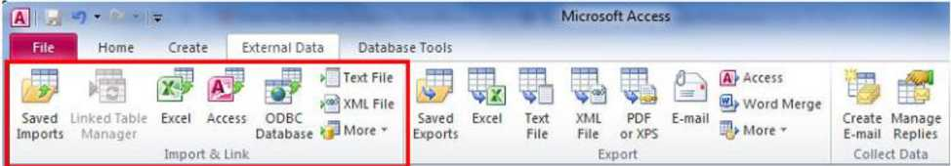

Hình 15 - Các tùy chọn trong nhóm trong Import & Link
Chọn tab External Data
- Trong nhóm lệnh Import & Link, chọn ứng dụng mà bạn muốn chép dữ liệu
- Lần lượt làm theo các bước hướng dẫn của Access
Sao lưu dữ liệu từ Excel vào Access
- Trong cửa sổ làm việc của Access, chọn tab External Data, click nút Excel trong nhóm lệnh Import & Link
- Chọn tập tin Excel cần chép (Click nút Browse ... để tìm tập tin Excel) Open
- Nhấp OK, sau đó thực hiện theo các bước hướng dẫn của Access
•A Chọn Sheet chứa dữ liệu cần chép và nhấp Next
•A Chọn dòng làm tiêu đề cho bảng và nhấp Next
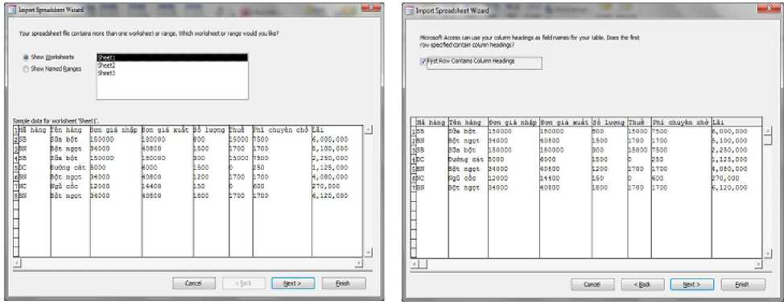

Hình 16 - Mô tả bước sao lưu dữ liệu từ Excel vào Access
J Chỉ định thuộc tính cho các field và nhấp Next
J Chọn cách tạo khóa cho bảng
Let Access add primary key: Access tự tạo khóa
Choose my own primary key: Bạn chỉ đinh khóa
No primary key: Không tạo khóa
J Nhập tên cho bảng và nhấp Finish
J Access hiển thị thông báo cho biết hoàn tất quá trình import một file Excel thành một bảng trong Access
Chép dữ liệu từ cơ sở dữ liệu Access khác vào cơ sở dữ liệu hiện hành
Trong cửa sổ làm việc của Access, chọn tab External Data sau đó click nút Access trong nhóm lệnh Import & Link
Chọn tập tin Acces chứa dữ liệu cần sao chép (Click nút Browse ... để tìm tập tin Access) Open
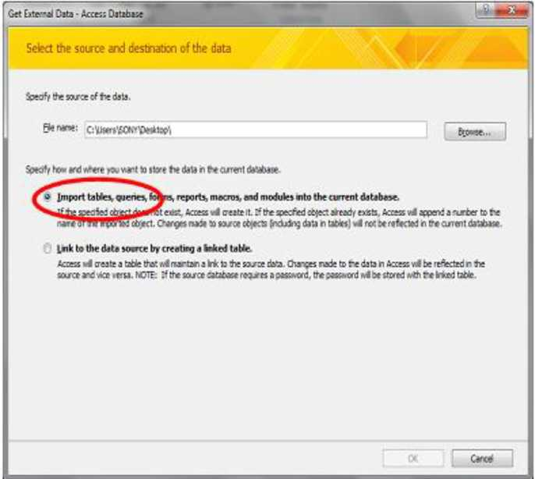
Hình 17 - Mô tả import từ Access vào CSDL khác
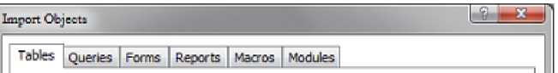
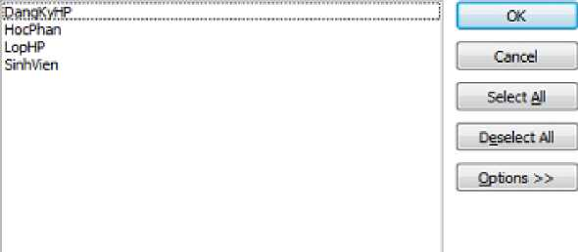
Hình 18 - Lựa chọn Table
Chọn tùy chọn Import table, query, form, report, macro and modules in to the current database để chỉ định vị trí lưu trữ dữ liệu trong cơ sở dữ liệu hiện hành rồi nhấp OK
Trong cửa sổ Import Object, chọn đối tượng cần chép. Có thể chọn nhiều đồng thời đối tượng hoặc chọn tất cả bằng cách click nút Select All và nhấp OK
* Chức năng Link
Chức năng Link trong Access để duy trì mối liên kết với dữ liệu nguồn. Nếu dữ liệu nguồn thay đổi thì dữ liệu trong bảng liên kết sẽ thay đổi theo và ngược lại.
Cách thực hiện tương tự như chức năng Import, nhưng trong cửa sổ Get External Data, ta chọn tùy chọn Link to data source by creating a link table chọn bảng muốn link
OK
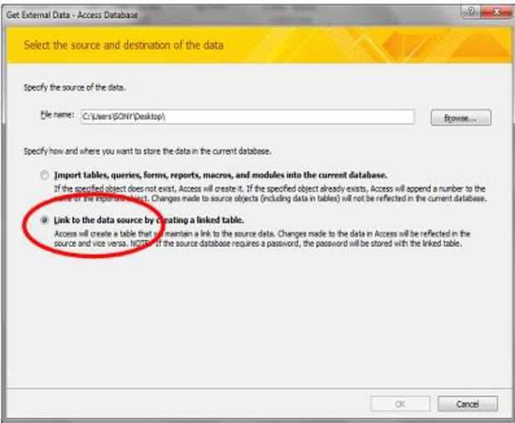
CÂU HỎI ÔN TẬP
Hình 19 - Chức năng Link
Câu 1: Tổ chức lưu trữ dữ liệu theo lý thuyết cơ sở dữ liệu có thể tránh được sự không nhất quán trong lưu trữ dữ liệu và bảo đảm được của dữ liệu.
- Tính toàn vẹn B. Tính độc lập dữ liệu
C. Tính an toàn D. Quyền truy nhập cơ sở dữ liệu
Câu 2: Ưu điểm của cơ sở dữ liệu là:
- Giảm dư thừa, đảm bảo tính nhất quán và toàn vẹn của dữ liệu.
- Các thuộc tính được mô tả trong nhiều tệp dữ liệu khác nhau.
- Giảm khả năng xuất hiện mâu thuẫn và không nhất quán dữ liệu.
- Giảm khả năng xuất hiện dị thường thông tin.
Câu 3: Hệ quản trị cơ sở dữ liệu là:
- Phần mềm hệ thống, cần thiết cho mọi máy tính.
- Phần mềm thống kê dữ liệu bảng tính.
- Phần mềm điều khiển các chiến lược truy nhập cơ sở dữ liệu.
- Phần mềm quản lý nhập xuất dữ liệu bảng tính.
Câu 4: Phần mềm nào sau đây có thể triển khai lưu trữ thông tin dạng cơ sở dữ liệu?
- Microsoft Word B. Microsoft Access
C. Microsoft Windows D. Notepad
Câu 5: Dữ liệu nào sau đây thường được tổ chức lưu trữ trong cơ sở dữ liệu?
- Danh mục hàng hóa B. Bảng nội quy cơ quan
C. Điểm sinh viên D. Danh sách cán bộ
Câu 6: Phần mềm nào sau đây không phải là hệ quản trị cơ sở dữ liệu quan hệ?
- Microsoft Excel B. Microsoft Access
C. Microsoft SQL Server D. Oracle
Câu 7: Cơ sở dữ liệu là:
- Một kho dữ liệu tác nghiệp.
- Một hệ thống các thông tin có cấu trúc được lưu trữ trên các thiết bị băng từ, đĩa từ...
- Một hệ thống các tập tin được lưu trữ trên đĩa cứng.
- Một tập tin lưu trữ dữ liệu trên máy tính phục vụ cho các hoạt động nghiệp vụ nhất định.
Câu 8: Có 2 cơ sở dữ liệu (CSDL) quản lý Đoàn viên: CSDL1 có cột lưu tuổi Đoàn, CSDL2 có cột lưu ngày vào Đoàn. Cho biết CSDL nào là tốt hơn và lý do?
- CSDL1 tốt hơn, vì đã xác định được tuổi Đoàn mà không cần phải tính toán.
- CSDL2 tốt hơn, vì không cần cập nhật số tuổi Đoàn hằng năm còn việc tính tuổi là điều đơn giản đối với hệ quản trị CSDL.
- Cả 2 CSDL thiết kế đều tốt như nhau, vì không vi phạm các yêu cầu cơ bản của CSDL.
- Cả 2 CSDL đều không đáp ứng nhu cầu, vì cần phải chứa cả thông tin ngày vào Đoàn và tuổi Đoàn.
Câu 9: Sự khác biệt giữa cơ sở dữ liệu (CSDL) và hệ quản trị CSDL là:
- CSDL là tập hợp chứa các dữ liệu liên quan với nhau, chứa thông tin về một vấn đề nào đó, được lưu trữ trên máy tính. CSDL này do một hệ quản trị CSDL tạo ra. Hệ quản trị CSDL là phần mềm tạo lập, quản trị và khai thác CSDL đó.
- CSDL là tập hợp chứa các dữ liệu liên quan với nhau chứa thông tin về một vấn đề nào đó. CSDL này do một hệ quản trị CSDL tạo ra. Hệ quản trị CSDL là phần mềm tạo lập, khai thác CSDL đó.
- CSDL là tập hợp các dữ liệu có liên quan với nhau, còn hệ quản trị CSDL chỉ là chương trình để quản lý và khai thác CSDL đó.
- CSDL là tập tin bảng tính chứa dữ liệu. CSDL này do một hệ quản trị CSDL tạo ra. Hệ quản trị CSDL là phần mềm tạo lập, quản lý lưu trữ CSDL đó.
Câu 10: Cơ sở dữ liệu quan hệ là:
- Tập hợp các bảng dữ liệu.
- Cơ sở dữ liệu được tạo ra từ hệ quản trị cơ sở dữ liệu Access.
- Cơ sở dữ liệu mà giữa các dữ liệu có quan hệ với nhau.
- Cơ sở dữ liệu được xây dựng trên mô hình dữ liệu quan hệ.
Câu 12: Với một bảng dữ liệu, hệ quản trị cơ sở dữ liệu cho phép:
- Xem nội dung các dòng bản ghi.
- Xem mối liên kết giữa các bảng dữ liệu.
- Xem một số trường của mỗi bản ghi.
- Cả A, B, C đều đúng.
Bài 2:
TẠO BẢNG DỮ LIỆU
Mục tiêu của bài:
Trình bày được cấu trúc và cách thiết kế bảng, cách tạo quan hệ giữa các bảng, cách nhập dữ liệu cho các bản ghi trong bảng.
Tạo được bảng và nhập dữ liệu cho bảng
Nghiêm túc, cẩn thận trong quá trình thiết kế các bảng.
Nội dung bài:
- Khái niệm về cơ sở dữ liệu Access
Một cơ sở dữ liệu Access bao gồm tập hợp các bảng dữ liệu có quan hệ chặt chẽ, phù hợp để phục vụ lưu trữ dữ liệu cho một ứng dụng quản lý.

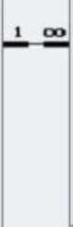
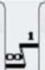
Ví dụ: Một cơ sở dữ liệu Quản lý sinh viên bao gồm tập hợp các bảng dữ liệu: Sinhvien, Lop, Monhoc, Ketqua được kết nối với nhau một cách phù hợp phục vụ việc lưu trữ dữ lieuj cho ứng dụng quản lý sinh viên. Cấu trúc cơ sở dữ liệu quản lý sinh viên trong access được mô tả như sau:
LQP
1/ MaLop TenLop GVCN
SĨNHVĨEN
í MaSV
HoSV TenSV Phai NgaySinh ơtaChi OienThoai MaLop
KETQUA
? MaSV
? MaMH
DiemLanl
Diemlan?
MONHOC
ử MaMH
TenMH
SoTC
Hình 20 - Mô tả Relationship
- Tạo bảng
Bảng (Table): Là thành phần cơ bản trong cơ sở dữ liệu của MS Access. Đây là đối tượng quan trọng nhất, dùng để lưu trữ dữ liệu, mỗi bảng lưu trữ thông tin về một đối tượng đang quản lý. Một bảng gồm nhiều cột (field) và nhiều hàng (record).
Cột (Field): Mỗi Field trong bảng chỉ chứa một loại dữ liệu duy nhất, nó lưu trữ một thuộc tính của đối tượng. Trong một bảng phải có ít nhất một field.
Ví dụ: Bảng Sinhvien, lưu trữ thông tin của đối tượng sinh viên, gồm các field MaSV, HoSV, TenSV, Phai, Ngaysinh, Diachi, Malop.

J2áp field bipu diện thôpg tin của sjnh viê
3 SINHVtENfcZ*^ W ▼ ▼ ▼ ▼
 |  | Mà sinh viên ’ | Họ Sinh Vỉà' | Tẻn Sinh Viéi ' | Phá • | Ngày Sin] ’ | Địa chi ’ | Điện Thoại ’ | Mã Lóp ■ | A
 | s | A101 | Lè Kiều | Oanh | Nữ | 12/10/78 | 12 Nguyền Trài Q3 | ( >7896746 | CDTH1A
 | w A102 |  | Trân vãn | An | Nam | 15/11/76 | 14 Đinh Tiên Hoàng Q1 | ( >7613123 | CDĨH1A
 | a | A103 | Nguyễn thị Thú | Hiền | Nữ | 1202'78 | 13 Trấn Binh Trọng QPN | ( >9123126 | CDTH1A
 |  | A104 | Nguyen Thảnh | Nhãn | Nam | 11/11/80 | 15 Nguyen Trãi Q3 | ( >7213546 | CDTH1A
Hình 21 - Mô tả các field biểu diễn thông tin của sinh viên
Dòng (Record): Là một thể hiện dữ liệu của các field trong bảng. Trong một bảng có thể có hoặc không có record nào hoặc có rất nhiều record. Dữ liệu record trong một bảng không được trùng lặp nhau.
Khóa chính (Primary key): Là một hoặc nhiều field kết hợp, từ khóa chính Access sẽ xác định một record duy nhất trong bảng. Dữ liệu trong field khóa chính không được trùng nhau và không rỗng. Thông thường, trong mỗi bảng nên có khóa chính để tạo quan hệ giữa các bảng trong cơ sở dữ liệu và để MS Access tự động kiểm tra ràng buộc dữ liệu khi người dùng nhập liệu.
Ví dụ: Trong bảng sinh viên Mã sinh viên xác định một sinh viên duy nhất

Khóa chính
EJ S1NHV1EN '—7^- a (3 8
Mã sinh viên | Họ Sinh Viã ’ | Tên Sinh Viã ’ | Phá' | Ngày SinJ ’ Địa chi ’ | Điện Thoại - | Mã Lóp ' | *
11 A101 | Lê Kiêu | Oanh | Nữ | 12/10/78 12 Nguyễn Trãi Q3 | ( >7896746 | CDTH1A
11 A102 | Trân vãn | An | Nam | 15/11/76 14 Đinh Tiên Hoàng Q1 | ( >7613123 | CDTH1A
1J A103 | Nguyễn thị Thú | Hiền | Nữ | 12/02/78 13 Trần Binh Trọng QPN | ( >9123126 | CDTH1A | =
11 AIM | Nguyễn Thành | Nhàn | Nam | 11/1180 15 Nguyễn Trãi Q3 | ( >7213546 | CDTH1A
11 A201 | Nguyễn | Lắm | Nam | 10/10/88 12TrầnNầoPN |  | CDTH2A

Hình 22 - Nhập dữ liệu cho khóa chính
Khi một field hoặc nhiều field kết hợp được chỉ định là khóa chính thì Access sẽ tự động tạo chỉ mục cho chúng.
Khi nhập dữ liệu, Access sẽ tự động kiểm tra khóa chính và không cho phép trùng lặp, không được để trống.
Khóa ngoại (Foreign key): Là một field hay một nhóm các field trong một record của bảng, trỏ đến khóa chính của một record khác của một bảng khác. Thông thường, khóa ngoại trong một bảng trỏ đến khóa chính của một bảng khác.
Dữ liệu trong field khóa ngoại phải tồn tại trong fiedl khóa chính mà nó trỏ tới. Khóa ngoại dùng để tạo quan hệ giữa các bảng trong cơ sở dữ liệu.
Ví dụ:

Khóa ngoại

Khóa chính
STIHVBN
Mã sinh viẻ • | Họ Sinh X’ìẽt • | Tên Smh Viêf ’ | Plú’ | Ngày Sui ’ Đia ch ’ | Điên Thoại ’ | Mã Lóp
• A101 | Lê Kiêu | Oanh | Nừ | 12'10’78 12 Nguyễn Trài Q3 | ( >7896746 | CDTH1A | 1
• A102 | Trầnvta | An | Nam | 15 1176 14 Đinh Tiên Hoàng Q1 | ( >7613123 | :?DTÍLA
SE A103 | Nguyen thị Thú Hiển |  | Nữ | 12'02'78 13 Tràn BH1 Trọng QPN | ( >9123126 | CDTHIA
• AIM | Nguyen Thanh Nhãn |  | Nam | 11.11'80 15 Nguyền Trài Q3 | ( >7213546 | CDTH1A | J
• A201 | Nguyền | Lam | Nam | 10'loss 12 Tràn Não PN |  | CDTH2A
ĩ A2O2 | Tạ Tlianh | Lam | Nữ | 1101 86 172ENuyínHôngGV |  | CDTH2A
• A203 | Hoàng | Mmh | Nam | 2211 ss 132 12 Nguyễn Trài Q5 |  | CDTH2A
♦ A7A1 | T Á 4.: | u~. | "KJw |  | í V70Q7121 | nnTiiìỂ

□ LOP
 |  | Mã Lóp | - Tên Lóp
 |  | • CDTH1A | Cao Đãng Tà Học 1A
 |  | ® CDTHIB | Cao Đang Tin Học 1B
 |  | • CDTH2A | Cao Đãng Tin Học 2A
 |  | CDTH2B | Cao Đàng Tin Học 2B
 |  | B TCTH35A | Trung Cap Tin Học 3 SA
 |  | - TCTH35B | Trung Cap Tn Học 35B
 |  | • TCTH36A | Trung Cấp Tã Học 36A
 |  | ■ TCTH3ẠB | Trung Cap Tin Học 36B

Hình 23 - Sự liên quan giữa khóa ngoại và khóa chính
  - Tạo bảng ở chế độ Design
- Bước 1: Trong cửa sổ làm việc của Access, trên thanh Ribbon, click tab Create. Trong nhóm lệnh Table, click nút lệnh Table Design, xuất hiện cửa sổ thiết kế bảng gồm các thành phần:
Field name: định nghĩa các field trong bảng
Data Type: chọn kiểu dữ liệu để lưu trữ dữ liệu của field tương ứng
Description: chú thích ý nghĩa của field
Field Properties: thiết lập các thuộc tính của field, gồm có 2 nhóm
F General: là phần định dạng dữ liệu cho field trong cột Field Name
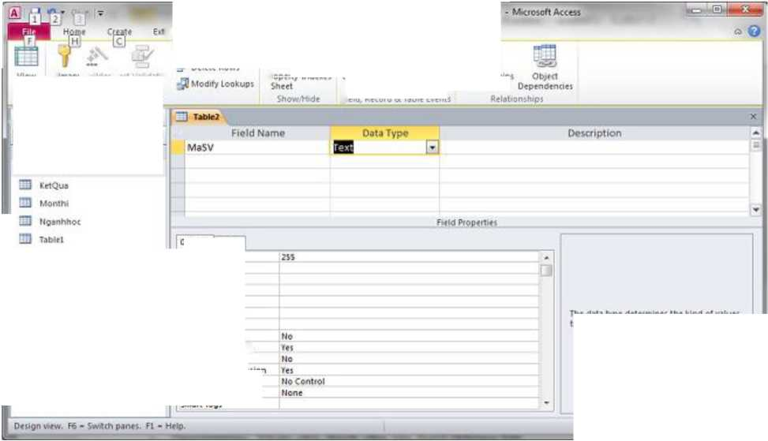




F Lookup: là phần quy định dạng hiển thị/nhập dữ liệu cho field
Property Indexes
£2 a 1» *
Databases: Database (Access 2007)
The data type determines the kind CH values that users can store in the held Press fl for help on data types.
Create Data Rename,'Delete
Macros ’ Maưo
Field. Record & Table Events
view Primary fJuilcri Te.’ • Kdiội • Key Rules
Views | To oh
I All Access Objects | to «
Search. | Jp
Tables | R
I 2U DSThiSinh

rnạàlData Dat; | 1 bait Tools
Insert Rows |  | Ã4
Delete Rows |  | lĩ—1

Relationships
General lookuo
Field Sue format Input Mask Caption Default Value Validation Rule Validation Tert Required Allow Zero length Indexed
Unicode Compression ME Mode
ME Sentence Mode Smart Taos
Hình 24 - Mô tả các bước tạo bảng
- Bước 2: Trong cửa sổ thiết kế, thực hiện các công việc sau:
Nhập tên field trong cột Field Name: Tên field chấp nhận khoảng trắng, không phân biệt chữ hoa và thường. Nên nhập tên field theo tiêu chí: ngăn gọn, dễ nhớ, gợi nghĩa và không có khoảng trắng.
Chọn kiểu dữ liệu cho field trong cột Data Type
Chú thích cho field trong cột Description
Chỉ định thuộc tính cho field trong khung Field Properties.
- Bước 3: Xác định khóa chính cho bảng:
Đặt con trỏ chuột tại field được chọn làm khóa chính (hoặc chọn các field đồng thời làm khóa)
Click nút Primary Key trên thanh công cụ Table (hoặc click chuột phải trên tên field và chọn lệnh Primary Key)
- Bước 4: Lưu bảng vừa tạo bằng cách:
n | -r-yi' Insert Rows  ^{M} 1-1JF
 | —¹ Delete Rows
 | Hình 25 - Tao khóa chính
 | Tools

■S Click vào nút s trên thanh Quick Access
J Nhập tên cho bảng trong hộp thoại Save as như hình (trong trường hợp Table mới tạo, chưa đặt tên)
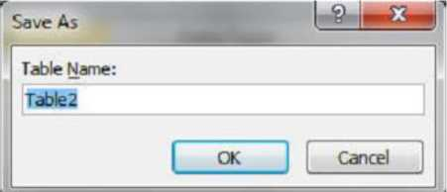
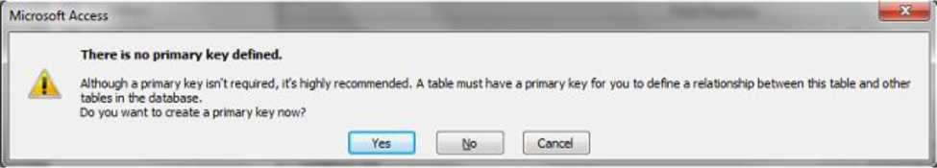
Lưu ý: Nếu bảng chưa được đặt khóa chính thì Access sẽ hiển thị một hộp thoại thông báo:
Hình 26 - Đăt tên cho bảng
Hình 27 - Lưu bảng không đặt khóa chính
J Nhấn nút Cancel để trở lại cửa sổ thiết kế, đặt khóa chính cho bảng
J Nhấn nút No để lưu mà không cần đặt khóa chính, có thể đặt sau
J Nhấn nút Yes để Access tự tạo khóa chính có tên là ID, kiểu Autonumber.
  - Các thuộc tính của field
* Filed Size:
Quy định kích thước của field, tùy thuộc vào kiểu dữ liệu. Chỉ có hiệu lực với các field có kiểu là Text hoặc Number.
- Dữ liệu kiểu text: giới hạn kích thước từ 0 - 255 ký tự, mặc định là 50 ký tự
- Dữ liệu kiểu Memo: giới hạn kích thước từ 0 - 65.535 ký tự
- Dữ liệu kiểu Number: kiểu Number bao gồm một số kiểu con, giới hạn kích thước kiểu Number chính là xác định kiểu con
Field Size | Miền giá trị | Số lẻ tối đa
Byte | 0 - 255 | 0
Integer | -32768 - 32767 | 0
Long Integer | - 214783648 - 214783647 | 0

Single | -3.4 x 10³⁸ - 3.4 x 10³⁸ | 7
Double | -1.79 x 10³⁰⁸ - 1.79 x 10³⁰⁸ | 15
Decimal | -10²⁸ - 1 - 10²⁸ - 1 | 20

- Decimal Places:
Quy định số chữ số thập phân (chỉ sử dụng trong trường hợp số có dạng single, double). Đối với kiểu Currency, Fixed, Percent luôn luôn decimal places là 2.
- Format:
Quy định dạng hiển thị của dữ liệu trên màn hình hoặc ra máy in, phụ thuộc vào kiểu dữ liệu. Có thể chọn các định dạng do Access cung cấp sẵn hoặc tạo một chuỗi ký tự định dạng riêng.
- Định dạng kiểu dữ liệu Text:
Ký tự định dạng | Tác dụng
@ | Chuỗi ký tự
> | Đổi toàn bộ ký tự ra chữ hoa
< | Đổi toàn bộ ký tự ra chữ thường
“chuỗi ký tự” | Chuỗi ký tự giữa 2 dấu nháy
\<ký tự> | Ký tự nằm sau dấu \
[Black] [White] [Red] [Green] [Blue] [Yellow] [Magenta] [Cyan] | Màu (ký hiệu màu theo sau một trong các ký tự định dạng chuỗi phía trên)
Ví dụ:

Định dạng | Dữ liệu nhập | Hiển thị
@@@-@@-@@@ | 12345678 | 13-45-678
> | Lý Tự Trọng | LÝ TỰ TRỌNG
< | Lý Tự Trọng | lý tự trọng

- Định dạng dữ liệu kiểu number
Các kiểu định dạng Access cung cấp sẵn
Dạng | Hiển thị | Ví dụ
General | Ngày, giờ | 12/09/2002
General | Ngày, giờ | 07:30:45 PM
Long Date | Thứ, Ngày tháng, Năm | Friday, 12  Septemer, 2002

Medium Date | Ngày-Tháng-Năm | 12-09-02
Short Date | Ngày/Tháng/Năm | 12/09/02
Long Time | Giờ:Phút:Giây AM/PM | 07:56:53 AM
Medium Time | Giờ:Phút AM/PM | 07:59 AM
Short Time | Giờ:Phút | 08:03

Các ký tự định dạng
Ký tự | Định dạng
: (colon) | Dấu phân cách giờ
/ dấu phân cách ngày | Dấu phân cách ngày
d | Ngày trong tháng (1-31)
dd | Ngày trong tháng (01-31)
ddd | Ngày trong tuần (Sun-Sat)
dddd | Thứ trong tuần (Sunday-Saturday)
w | Ngày trong tuần (1-7)
ww | Tuần trong năm (1-54)
m | Tháng (1-12)
mm | Tháng (01-12)
mmm | Tháng (Jan-Dec)
mmmm | Tháng (January-December)
q | Quý trong năm (1-4)
y | Ngày trong năm (1-336)
yy | Năm (01-99)
yyyy | Năm (0001-9999)
h | Giờ (0-23)
n | Phút (0-59)
nn | Phút (00-59)
s | Giây (0-59)
ss | Giây (00-59)
AM/PM, am/pm, A/P, AMPM | Trước 12h hoặc sau 12h

- Định dạng dữ liệu kiểu Yes/No
Định dạng | Ý nghĩa
Yes/No | Đúng/Sai
True/False | Đúng/Sai
On/Off | Đúng/Sai
Chuỗi ký tự định dạng kiêu yes/no gôm 3 phân: First, second, third
s First: bỏ trống, định dạng trong mục này không ảnh hướng đến dữ liệu kiêu
yes/no
s Second: field hợp nội dung field mang giá trị đúng s Third: field hợp nội dung field mang giá trị sai
Ví dụ:
Chuỗi định dạng | Hiển thị
Chuỗi định dạng | Field (True) | Field (False)
; “Nam”; “Nữ” | Nam | Nữ
; “Biên chế”; “” | Biên chế

* Input Mask (Mặt nạ nhập liệu)
Quy định khuôn định dạng dữ liệu. Người sử dụng khi nhập dữ liệu vào bảng bắt buộc phải tuân theo đúng định dạng đó.
Chú ý: khi quy định Input Mask cho bảng, các quy định này sẽ được áp dụng cho cả biêu mẫu (Form), truy vấn (Query), báo cáo (Report). Nếu chỉ muốn áp dụng cho riêng biêu mẫu hoặc báo cáo thì quy định Input Mask cho riêng biêu mẫu hay báo cáo đó.
Những field cùng lúc quy định thuộc tính Format và Input Mask, Access sẽ hiên thị theo dạng quy định trong Format khi hiên thị dữ liệu. Tuy nhiên nếu điều chỉnh dữ liệu thông qua biêu mẫu, Access dùng dạng thức qui định trong Input Mask.
Các ký tự dùng định dạng trong Input Mask
Ký tự | Ý nghĩa
0 | Vị trí bắt buộc nhập, ký tự số từ 0 - 9, không cho phép nhập dấu
9 | Không bắt buộc nhập, ký tự số hoặc khoảng trắng, không cho phép nhập dấu
# | Nhập số 0-9, khoảng trắng, dấu + -, không bắt buộc nhập
L | Bắt buộc nhập, ký tự chữ
? | Không bắt buộc nhập, ký tự A-Z
A | Bắt buộc nhập, ký tự chữ hoặc số
a | Không bắt buộc nhập, ký tự chữ hoặc số

& | Bắt buộc nhập, ký tự bất kỳ
C | Không bắt buộc nhập, ký tự bất kỳ
. , | Dấu phân cách thập phân, hàng ngàn. Tùy thuộc vào định dạng của Windows
/: | Dấu phân cách ngày, giờ. Tùy thuộc vào định dạng của Windows
< | Các ký tự bên phải được đổi thành chữ thường
> | Các ký tự bên phải được đổi thành chữ hoa
! | Dữ liệu ghi từ phải sang trái
\<ký tự> | Ký tự theo sau dấu \ sẽ được đưa thẳng vào dữ liệu
Password | Nhập dữ liệu kiểu mật khẩu (chỉ hiển thị dấu *)
Ví dụ:

Input Mask | Dữ liệu
>L0L0L0 | T2A3B4
>L<?? | Mai

* Tạo field Lookup Wizard
Một lookup field cho phép bạn nhập dữ liệu cho field từ một danh sách giá trị. Có hai cách để lookup field có thể nhận giá trị từ một danh sách các giá trị.
- Lookup từ một danh sách nhập bằng tay
- Lookup từ một Table hoặc Query trong cơ sở dữ liệu
Cách tạo:
- Trong cửa sổ thiết kế bảng, tại field muốn tạo Lookup Winzard, cột Data type chọn Lookup Winzard
- Xuất hiện cửa sổ Lookup Winzard với hai tùy chọn tương ứng với hai cách tạo danh sách cho lookup field
- Nếu chọn dữ liệu nguồn cho field bằng cách lấy giá trị từ Table hoặc Query khác thì chọn tùy chọn “I want the lookup field to get the values from another table or query ” và click Next
- Chọn Table hoặc Query cung cấp giá trị cho lookup field, click Next
- Chọn field chứa danh sách giá trị cho lookup field, click Next
- Chọn field sắp xếp, click Next
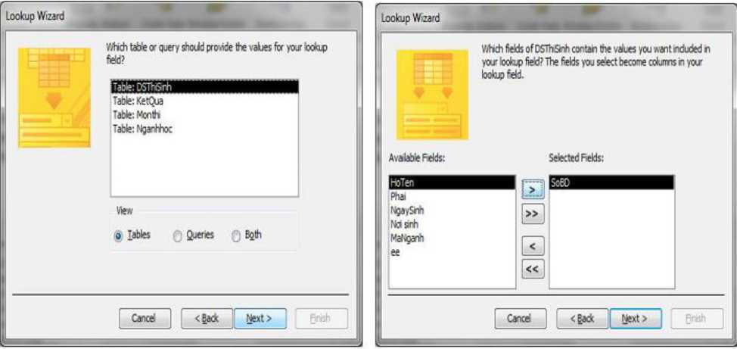
Hình 28 - Tạo field bằng Lookup Wizard

J Hiệu chỉnh độ rộng của lookup field, click Finish để kết thúc
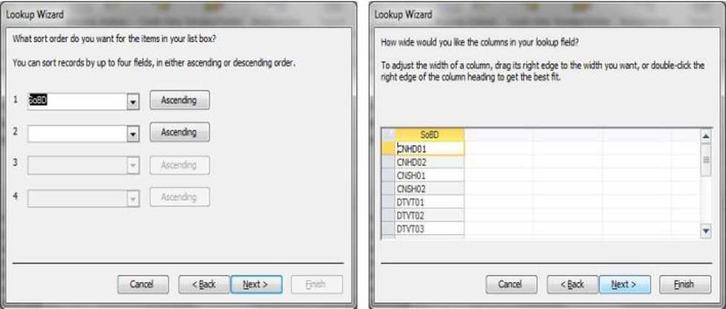

Hình 29 - Hiệu chỉnh độ rộng cho các field
- Nếu tạo dữ liệu nguồn cho lookup field bằng cách nhập bằng tay thì trong cửa sổ Lookup Winzard, chọn tùy chọn “I will type in the values that I want” và click Next
Nhập giá trị cho lookup field click Next
Nhập nhãn cho lookup field click Finish
* Validation Rule (Quy tắc hợp lệ)
Kiểm tra tính hợp lệ của dữ liệu khi nhập liệu. Nếu dữ liệu không thỏa mãn điều kiện cho trước, Access xuất hiện trên màn hình một thông báo chứa dòng văn bản quy định ở Validation text. Trong Validation Rule có các phép toán sau:
- Phép so sánh: >, <, >=, <=, =, <>
- Phép toán quan hệ: or, and, not
- Phép toán về chuỗi: toán tử Like (giống như). Có thể sử dụng toán tử Like kèm với các ký tự thay thế như:
J Dấu *: thay thế tất cả các ký tự
J Dấu #: thay thế các ký tự số
J Dấu ?: thay thế ký tự tại vị trí có dấu ?
- Validation text (Thông báo lỗi)
Chuỗi thông báo xuất hiện khi dữ liệu nhập vào không thỏa điều kiện của Validation Rule, chuỗi trong Validation text có độ dài tối đa 255 ký tự.
- Required (Yêu cầu)
Có yêu cầu bắt buộc nhập dữ liệu cho một field hay có thể để trống.
- AllowZeroLength
Quy định field có kiểu text hay Memo có thể có (yes) hoặc không có (no) chuỗi có độ dài Zero. Nếu field là field khóa thì thuộc tính này là No.
Chú ý: Cần phân biệt field có giá trị null (trống chưa có dữ liệu) và một field chứa chuỗi có độ dài là zero (đó là chuỗi Khi hiển thị ra màn hình cả hai có hình thức giống nhau.
- Index (Chỉ mục/Sắp xếp)
Quy định thuộc tính Index để tạo chỉ mục đơn (chỉ mục trên một field)
- Nếu chọn No thì không thể sắp xếp dữ liệu
- Nếu chọn Yes (No Duplicates) thì tạo chỉ mục (sắp xếp) trên field và không cho phép các giá trị trùng nhau
- Nếu chọn Yes (Duplicates Yes) thì tạo chỉ mục (sắp xếp) trên field và cho phép các giá trị trùng nhau.
- Caption
Quy định nhãn là một chuỗi ký tự xuất hiện tại dòng tên field. Chuỗi này cũng xuất hiện tại tiêu đề của các điều khiển trong các biểu mẫu hoặc báo cáo. Nếu giá trị này bỏ trống thì Access sẽ lấy tên field làm tiêu đề.
- Default value
Quy định giá trị mặc nhiên cho cột. Access sẽ tự động gán giá trị này vào khi thêm mẩu tin mới. Người sử dụng có thể gán một biểu thức cho thuộc tính này.
  - Các kiểu dữ liệu trong Access
Trong Access mỗi field có thể nhận một trong các kiểu dữ liệu sau:
Các kiểu dữ liệu
Kiểu dữ liệu | Dữ liệu | Kích thước
Text | Văn bản | Tối đa 255 ký tự
Memo | Văn bản nhiều dòng, nhiều trang | Tối đa 65.535 ký tự
Number | Kiểu số (bao gồm số nguyên và số thực), dùng để thực hiện tính toán, các định dạng dữ liệu kiểu số được thiết lập trong Control Panel | 1,2,4, hoặc 8 byte

Date/Time | Các định dạng dữ liệu kiểu Date/ Time được thiết lập trong Control Panel | 8 byte
Currency | Kiểu tiền tệ, mặc định là $ | 8 byte
AutoNumber | Access sẽ tự động tăng tuần tự hoặc ngẫu nhiên khi một mẩu tin mới được tạo, không thể xóa, sửa | 4 byte
Yes/no | Kiểu luận lý (Boolean). Chỉ chấp nhận dữ liệu có giá trị Yes/No, True/False, On/Off | 1 bit
OLE Object | Dữ liệu là các đối tượng được tạo từ các phần mềm khác | Tối đa 1 GB
HyperLink | Dữ liệu của field là các link
Lookup Winzard | Lookup Winzard không phải là kiểu dữ liệu mà là chức năng để tạo một danh sách, các giá trị của nó được nhập bằng tay hoặc được tham chiếu từ một bảng khác trong cơ sở dữ liệu
Attachment | Đính kèm dữ liệu từ các chương trình khác, không thể nhập văn bản hoặc dữ liệu số

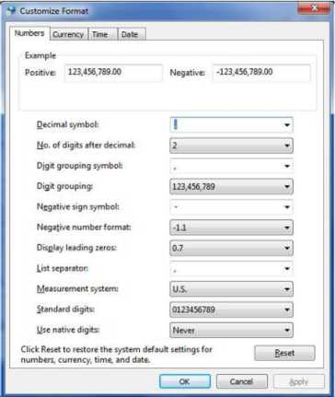
Để thay đổi những định dạng mặc định của các kiểu dữ liệu trong môi trường Windows, chọn Start
Control Panel Regional and Language Customize.
- Tab Numbers để thay đổi định dạng số như dấu thập phân, phân cách hàng nghìn, ...
- Tab Date/Time để thay đổi định dạng ngày/giờ
- Tab Currency để thay đổi đơn vị tiền tệ
3 Cá_{c} th_{ao} tá_{c} với bả_{n}g Hình 30 - Mô tả Customize Format
- Hiệu chỉnh cấu trúc bảng
Mở bảng ở chế độ thiết kế (Design View) bằng cách: Trong cửa sổ Database, chọn bảng muốn thay đổi cấu trúc, click chuột phải chọn Design View.
Thanh Ribbon chuyển sang Tab Design gồm các công cụ cho phép hiệu chỉnh cấu trúc của bảng.
- Insert Rows: chèn thêm một field trên field hiện hành
- Delete Rows: xóa các field được đánh dấu chọn
- Di chuyển field: click chọn tên field muốn di chuyển, kéo rê chuột vào tên field và di chuyển đến vị trí mới.
- Nhập dữ liệu cho bảng
Để nhập dữ liệu cho bảng, trước hết phải mở bảng ở chế độ Datasheet View.
- Trong cửa sổ Datasheet chọn Table chọn bảng muốn nhập hoặc sửa dữ liệu
click chuột phải chọn Open hoặc nhấp đúp chuột vào tên bảng muốn mở.
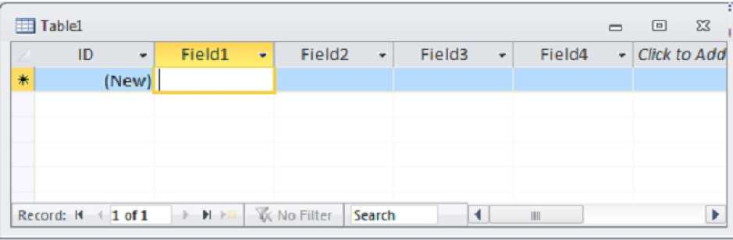
Hình 31 - Nhập dữ liệu cho bảng
- Bảng được mở ở chế độ nhập liệu (Chế độ Data Sheet View)

- Mặc định, luôn có một dòng rỗng
để nhập record mới ở cuối bảng
- Khi nhập dữ liệu phải nhập theo từng record, dữ liệu nhập vào phải thỏa mãn các thuộc tính của bảng và thuộc tính của field khi thiết kế bảng. Nếu dữ liệu không thỏa mãn thì Access sẽ thông báo lỗi.
- Đối với field có kiểu dữ liệu OLE object:
N Tại vị trí nhập, click chuột phải
N Từ menu Insert chọn Object
N Chọn Create New nếu muốn tạo đối tượng mới
N Chọn Create from file nếu muốn lấy đối tượng từ tập tin trên đĩa (thường là hình ảnh) chọn file cần sử dụng
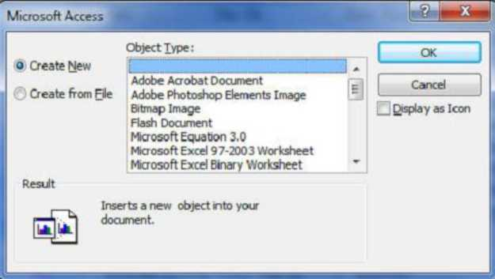
Hình 32 - Mô tả kiểu dữ liệu OLE object
- Tạo quan hệ giữa các bảng trong cơ sở dữ liệu
Sau khi thiết kế các bảng, ta được cấu trúc của các bảng, nhưn giữa các bảng chưa có các thông tin quan hệ với nhau. Do đó việc thiết lập mối quan hệ giữa các bảng sẽ giúp MS Access quản lý dữ liệu được hợp lý hơn và bảo vệ các ràng buộc toàn vẹn của dữ liệu trong quá trình nhập dữ liệu.
Để thiết lập được quan hệ thì các field dùng liên kết giữa các Table phải có cùng kiểu dữ liệu.
* Các loại quan hệ
Trong Access tồn tại 2 kiểu quan hệ: quan hệ 1-1 (một-một) và quan hệ 1-n (một- nhiều).
Quan hệ 1-1: một record của bảng này sẽ liên kết duy nhất với một record của bảng kia và ngược lại.
Ví dụ:
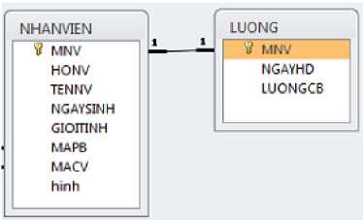
E3 | 1 NHANVIEN |  |  |  |  | CD 0 | £3 1
 |  | MÃb - | HỌNV - | TÊN b ’ | NGÁY SINI - | GIÓI TtN • | MÃ
 | 3E | MOI | Trẳn Vân | đvrc | 02'02'68 | gj | PKF
 | ♦ | M02 | Hoàng Vân | Tú | 03'03'67 | S3 | PTV
 | SE | M03 | Nguyễn Như | Tùng | 05'05'71 | •VI | PKT
 | ♦ | MO4 | Trần Thu | Nga | 05'06'77 |  | PHC
 | ♦ | M05 | Nguyen Như | Trọng | 02 02'78 |  | PDS
 | ♦ | M06 | Nguvễn thị | Hoa | 12'02'75 |  | PHC
 | + | M07 | Lê | Hoãng | 20'12'73 | E | PKF
 | * | M08 | Trằn Mỹ | Duỵén | 30'04'65 | JF1 | PTV
 | A | M09 | Lè Hoảng | Nam | 15'12'78 | Õ | PKT
 | s | M10 | Trần Hoải | Thu | 20'12'78 | EJ | PKT
*

Thể hiện dữ liệu của quan hệ 1-1:
 | MÃ NV • | NGÀYHĐ -  09 04 88 | LƯƠNG CO BÀN -  50000
 | ỉ 331 | NGÀYHĐ -  09 04 88 | LƯƠNG CO BÀN -  50000
 | - M02 | 18 07'90 | 60000
 | ® M03 | 09'04'98 | 20000
 | • M04 | 18'07'97 | 30000
 | (»1 M05 | 06'09 98 | 50000
 | ♦ M06 | 26'10 00 | 50000
 | ® M07 | 29'05'03 | 45000
 | * M08 | 18'07'00 | 50000
 | • M09 | 12'12 01 | 30000
 | ♦ M10 | 10'02'77 | 25000
*

~] LUONG co 0 S3
Quan hệ 1-n: mỗi record của bảng 1 sẽ liên kết với một hoặc nhiều record của bảng kia, ngược lại một record của bảng kia chỉ liên kết với duy nhất một record trong bảng 1.

Ví dụ:
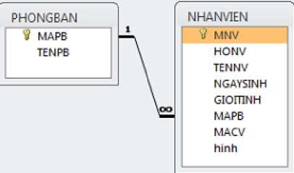
Thê hiện dữ liệu của quan hệ 1-n:
“3PHONGBAN
MÂPB
 | +1 | MÀ * ’  MOI | HỌNV V  Trần Ván | TẼN> -  đức | NGÂY SINI •  02/02/68 | GIỚI TÍN • | MÀ c •  TP | hinh •  Bitmap Image | Click to Adc -
 | +1 | M07 | Lê | Hoàng | 20/12'73 | KQ | NV
 | +1 | M09 | Lế Hoảng | Nam | 15/12/78 |  | NV
 | ỉ | M10 | Trằn Hoài | Thu | 20/12'78 | □ | NV
* |  |  |  |  |  | B
PHC
PKH
PKT
PTV
Kỳ thuật
Tái vụ
TÊNPBAN ’ Click to Add Đời sổng
Hành chinh
Kế hoạch

* Các bước tạo quan hệ:
- Bước 1: Tại cửa sổ làm việc của Access, chọn tab Database Tools trên thanh Ribbon, sau đó click nút Relationships
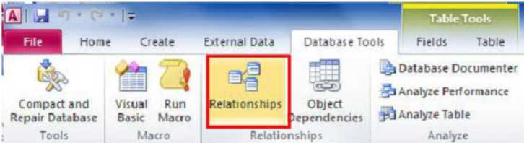
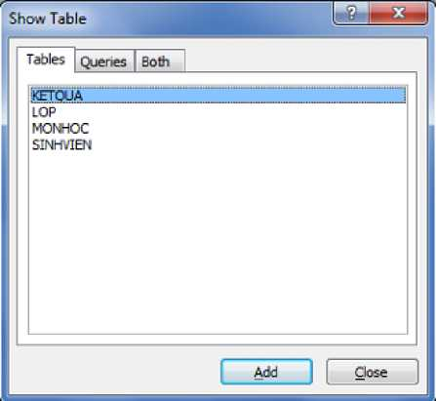
Hình 34 - Cửa sổ Show Table
Hình 33 - Relationship
- Bước 2: Nếu là lần đầu tiên (CSDL chưa có quan hệ) thì hộp thoại Show Tables sẽ xuất hiện
- Bước 3: Nếu không có cửa sổ Show Table thì click vào nút Show Table trên thanh
Ribbon
J Tab Tables: hiển thị tất cả các bảng trong cơ sở dữ liệu
J Tạo Queries: hiển thị các truy vấn đã tạo trong cơ sở dữ liệu
J Tab Both: hiển thị tất cả Table và Query
- Bước 4: Chọn Table hoặc Query cần thiết lập quan hệ, click Add
- Bước 5: Click nút Close đóng cửa sổ Show Table
- Bước 6: Cửa sổ RelationShips chứa các bảng muốn thiết lập quan hệ
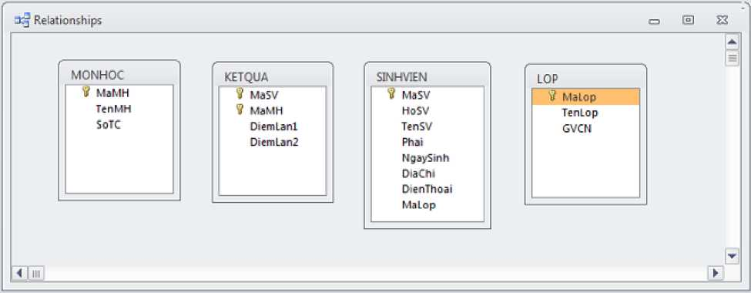
- Bước 7: Kéo rê chuột field quan hệ từ bảng này sang bảng kia (ví dụ: Kéo field MaSV từ bảng Sinhvien sang MaSV của bảng Ketqua). Xuất hiện cửa sổ Edit Relationships với các tùy chọn:
J Enforce Referential Integrity nếu muốn quan hệ có tính ràng buộc toàn vẹn. Quan hệ có tính ràng buộc toàn vẹn sẽ đảm bảo các vấn đề
sau:
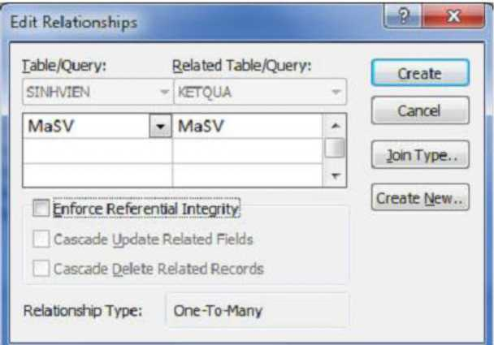
- Khi nhập dữ liệu, dữ liệu của field tham gia quan hệ ở bảng “nhiều” (bảng con) phải tồn tại trong bảng “một” (bảng cha). Ví dụ: muốn nhập một sinh viên cho bảng Ketqua thì MaSV đó phải tồn tại trong bảng Sinhvien
Hình 35 - Các tùy chọn trong Relationship
- Không thể xóa những mẩu tin trong bảng “một” khi những mẩu tin trong bảng “nhiều” có quan hệ với mẩu tin bên “một”
Nếu vi phạm các nguyên tắc trên thì Access sẽ không nhận dữ liệu và thông báo lỗi.
•C Cascade Update Ralated Field: cho phép bạn sửa giá trị khóa chính của mẩu tin trong bảng “một” (bảng cha) của quan hệ, lúc đó thay vì báo lỗi Access sẽ tự động cập nhật sự thay đổi đó vào các field tương ứng (có quan hệ) trên các bảng “nhiều” (bảng con) của quan hệ
•C Cascade Delete Related Records: cho phép bạn xóa mẩu tin trong bảng “một” của quan hệ, lúc đó thay vì báo lỗi, Access sẽ tự động xóa tất cả các mẩu tin trong bảng “nhiều” của quan hệ nếu như những mẩu tin đó có liên quan với mẩu tin vừa xóa.
Lưu ý:
• Nếu cả hai field tham gia liên kết đều là khóa chính, Access tự tạo ra quan hệ 1-1 (One to one), mỗi mẩu tin trong bảng này sẽ quan hệ với 1 và chỉ một mẩu tin trong bảng kia
- Nếu một bên là field khóa chính, bên còn lại là khóa ngoại, Access sẽ tạo quan hệ 1-n (One to many): Mỗi mẩu tin trong bảng “một” có quyền quan hệ với nhiều mẩu tin trong bảng “nhiều”, ngược lại mỗi mẩu tin trong bảng “nhiều” chỉ được quyền quan hệ với mẩu tin trong bảng “một”.
- Cách xóa quan hệ
Muốn xóa quan hệ giữa 2 bảng, ta click chuột phải vào mối quan hệ muốn xóa, chọn Delete, hoặc chọn mối quan hệ và nhấn phím Delete.
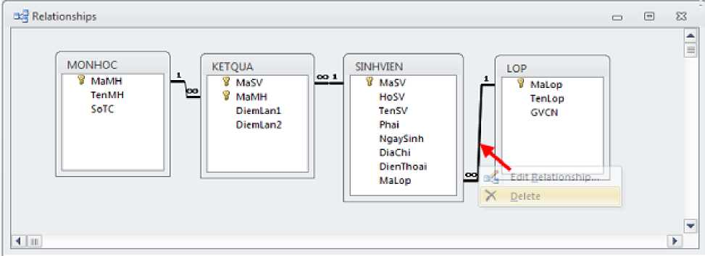
Hình 36 - Xóa quan hệ

Lưu ý:
J Nếu nhập dữ liệu trước khi tạo quan hệ thì khi nhập liệu ta có thể nhập dữ liệu cho các bảng theo trình tự tùy ý.
J Ngược lại, nếu tạo quan hệ trước, nhập liệu sau thì khi nhập liệu ta phải nhập bảng 1 trước và bảng n sau.
* Kiểu kết nối (Join type)
Có 3 kiểu liên kết giữa các bảng:
- 1: Only include rows where the joinedfieldfrom both tables are equal: đây là loại liên kết phổ biến nhất giữa hai bảng. Trong đó dữ liệu khi thể hiện trên bảng kết quả sẽ gồm những mẩu tin mà dữ liệu chứa trong field liên kết ở hai bảng phải hoàn toàn giống nhau. Liên kết này còn gọi là liên kết nội
- 2: Include all records from “bảng bên trái” and only those records from “bảng bên phải” where the joined fields are equal: trong kiểu liên kết này, Access sẽ thể hiện trên bảng kết quả toàn bộ dữ liệu trên “bảng bên trái” và chỉ những mẩu tin bên “bảng bên phải” có nội dung trong field liên kết giống field trương ứng với “bảng bên trái”
- 3: Include all records from “bảng bên phải” and only those records from “bảng bên trái” where the joinedfields are equal: trong kiểu liên kết này, Access sẽ thể hiện trên bảng kết quả toàn bộ dữ liệu trên “bảng bên phải” và chỉ những mẩu tin bên “bảng bên trái” có nội dung trong field liên kết giống field tương ứng với “bảng bên phải”.
Cách chọn kiểu liên kết giữa hai bảng:
- Bước 1: Từ cửa sổ Edit Relationships
- Bước 2: Click vào nút Join type để mở cửa sổ Join Properties
- Bước 3: Chọn loại liên kết
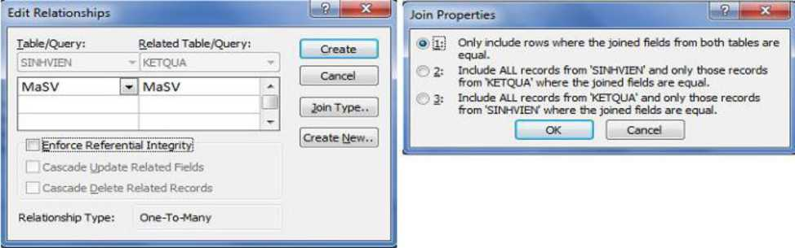

Hình 37 - Cách chọn kiểu liên kết giữa hai bảng
- Các thao tác với bảng ở chế độ Datasheet View
3.4.1. Một số định dạng trong chế độ Database View
Để thực hiện các thao tác định dạng bảng, ta phải mở bảng ở chế độ DataSheet View.
* Thay đổi font chữ
Thực hiện theo các bước như sau:
- Bước 1: Trên thanh Ribbon chọn tab Home
- Bước 2: Trong nhóm lệnh Text Formatting, chọn font chữ cho Table và các định dạng khác
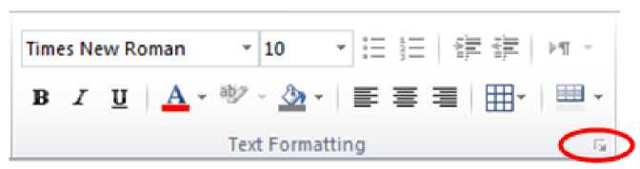

Hình 38 - Chọn font chữ cho table
- Bước 3: Click nút trên nhóm Text Formatting sẽ xuất hiện cửa sổ Datasheet
Formatting cho phép bạn hiệu chỉnh các thuộc tính của Datasheet như màu nền, màu lưới ...
* Thay đổi độ rộng cột: Khi tạo bảng bằng Datasheet View thì Access tạo bảng với các cột có động rộng mặc định, nếu độ rộng của cột quá nhỏ sẽ làm cho dữ liệu bị che khuất. Để thay đổi đổ rộng của cột ta có thể sử dụng một trong các cách sau:
- Cách 1: Đặt trỏ ở đường biên bên phải của cột, khi con trỏ có dạng mũi tên 2 chiều thì kéo rê chuột để thay đổi độ rộng của cột.
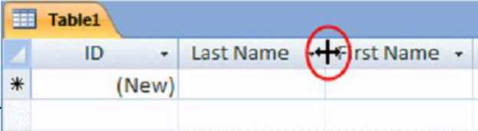
- Cách 2: Click phải chuột lên tên của cột muôn thay đôi độ rộng và chọn Field width. Nhập kích thước của cột vào ô Column Width.
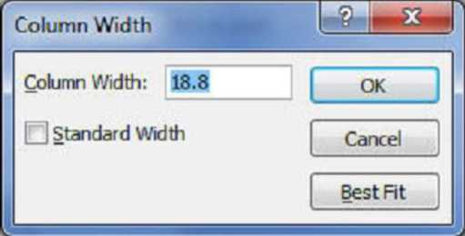

Hình 29 - Thay đồi độ rộng cột
- Thay đổi vị trí cột
Click vào tiêu đề cột sau đó kéo rê chuột tđể thay đôi vị trí cột (chuột vẫn đang ở tại tiêu đề cột).
- Ẩn và hiển thị cột
- Ẩn cột:
•C Chọn cột muôn ẩn
•C Trên thanh Ribbon Records, click nút More chọn lệnh Hide fields
- Hiển thị cột: Tương tự như ẩn cột nhưng chọn lệnh Unhide fields
- Cố định và bỏ cố định cột
- CÔ định cột:
•C Chọn cột cần cô định
•C Trên thanh Ribbon Records, click nút More chọn lệnh Freeze Fields
- Bỏ cô định cột: Tương tự như ẩn cột nhưng chọn lệnh UnFreeze All Fields
- Thay đổi chiều cao dòng
Đặt con trỏ vào đường biên của dòng sao cho xuất hiện mũi tên 2 chiều, kéo rê chuột để thay đôi chiều cao của dòng
- Sắp xếp
- Sắp xếp theo một field
- Đặt con trỏ chuột tại field chứa dữ liệu cần sắp xếp
- Click nút sort Ascending n (sắp xếp tăng dần) hoặc sort Descending (sắp xếp
giảm dần) trong nhóm lệnh Sort & Filter trên thanh Ribbon
- Sắp xếp theo nhiều fields
Để sắp xếp theo nhiều field, trong nhóm lệnh Sort & Filter trên thanh Ribbon, click nút lệnh Advanced filer options

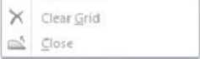
Microsoft Access
Data
Database Tools
Fields
Table
Filter
ỷ1 Ascending ạ! Descending
Sort& Filter
Vy* « ãi New E
6# Saw ?
filter By Form £- Apply FlIter/Sort £> Advanced FiHer/§ort...
Hình 30 - Lọc nâng cao
- Chọn lệnh Advanced Filter/Sort
- Xuất hiện cửa sổ Filter nhấp đúp chuột chọn các field chứa dữ liệu cần sắp xếp, thứ tự ưu tiên từ trái sang phải
- Ở mục Sort chọn kiểu sắp xếp
- Để thực hiện sắp xếp ta chọn lệnh Apply Filter/Sort
Ví dụ: Sắp xếp dữ liệu trong bảng Hoadon theo chiều tăng dần của MaKH, nếu trùng MaKH thì sắp xếp theo MaNV tăng dần, nếu trùng MaNV thì sắp xếp theo NgaylapHD giảm dần.
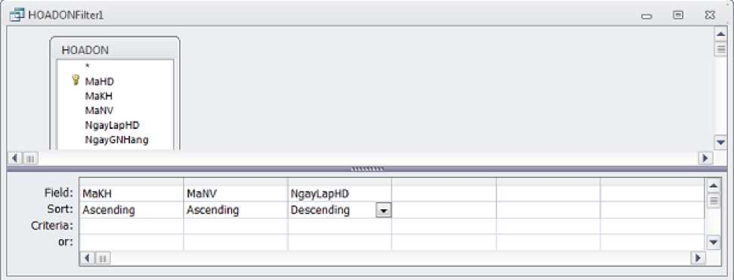

Replace
s» Go ĩo ' Find
Ltf Select ’
Find
Hình 31 - Mô tả sự sắp xếp các field
* Tìm kiếm và thay thế
- Tìm kiếm:
J Để tìm một giá trị trong bảng ta click nút Find trong nhóm lệnh Find trên thanh Ribbon
J Xuất hiện cửa sổ Find and Replace
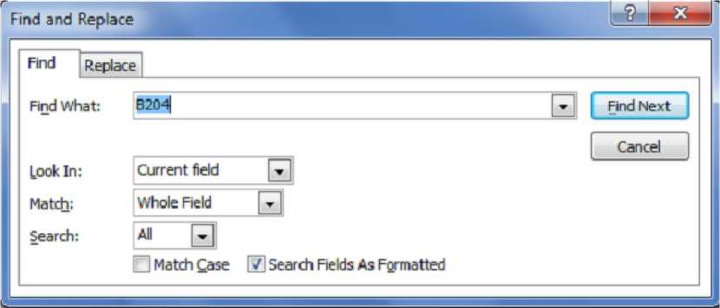
Hình 32 - Chức năng tìm kiếm và thay thế

Trong đó:
- Find What: Nhập giá trị cần tìm
- Look In: Phạm vị tìm kiếm
- Match: Kiểu so trùng giá trị cần tìm với giá trị trong ô
- Search: hướng tìm
- Match Case: Tìm phân biệt chữ hoa và chữ thường
- Click nút Find Next để thực hiện tìm kiếm, nếu tìm hết Access sẽ cho xuất hiện hộp thoại thông báo hoàn tất việc tìm kiếm
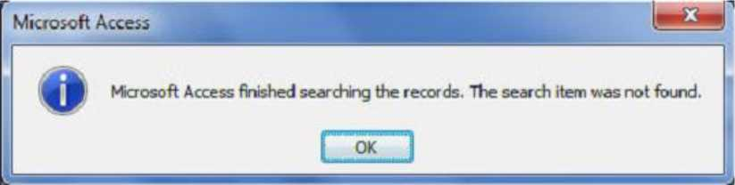

- Thay thế:
s Trong cửa sổ Find and Replace, nếu muốn thay thế các giá trị được tìm thấy bằng một giá trị khác ta chọn tab Replace
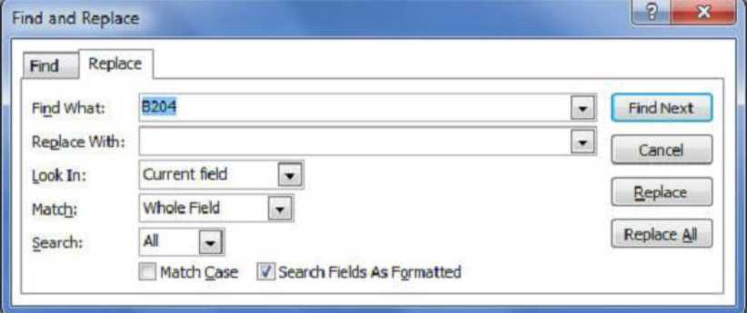
Hình 33 - Mô tả chi tiết các tùy chọn trong Find and Replace
J Nhập giá trị cần thay thế trong hộp Replace With
N Click nút Replace để thay thế giá trị được tìm thấy hiện tại
N Click nút Replace All để thay thế toàn bộ các giá trị được tìm thấy
* Lọc dữ liệu
- Lọc dữ liệu sử dụng Selection:
Filter by Selection giúp chúng ta chọn ra những record dựa trên một giá trị hiện hành. Cách thực hiện như sau:

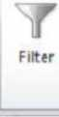
N Đặt con trỏ chuột tại field chứa giá trị lọc, chọn giá trị làm điều kiện lọc
Équals ’CSDL’
Does Not Equal ’CSDL"
Contains ’CSDL'
Does Not Contain ’CSDL’
I Ascending Selection ’ ã New
ị Descending ỹ Remove Sort
Sort & Filt
A z
Z
A
N Click nút lệnh Selection trong nhóm lệnh Sort & Filter trên thanh Ribbon
N Chọn một trong các lệnh trong menu:
• Equals ...: lọc các records có giá trị bằng với giá trị được chọn
- Does Not Equal...: lọc các records có giá trị khác với giá trị được chọn
- Contains ...: lọc các records chứa giá trị được chọn
- Does Not Contains ...: lọc các records không chứa giá trị được chọn
Ngoài ra, cũng có thể lọc bằng cách click nút công cụ Selection Button bên phải tên field
N Đánh dấu check vào giá trị làm điều kiện lọc
N Click OK
- Lọc dữ liệu sử dụng Form:
Filter by Form giúp chúng ta lọc bằng cách nhập giá trị lọc vào một dòng trên Datasheet
N Click nút Advanced trong nhóm
lệnh Sort & Filter, chọn lệnh Filter By Form
ternalData Database Tools Fields Table
N Chuyển dạng Datasheet của bảng thành một dòng trống, khi đó sẽ xuất hiện các nút Dropdown list trên mỗi field cho phép chọn giá trị lọc
N Nếu lọc theo nhiều giá trị thì click tab Or và chọn giá trị làm điều kiện lọc tiếp theo
N Click nút Toggle Filter để thực hiện lọc
Y  Filter | X i Ascending £1 Descending | c Selection ’ A SI N  ’C]Advanced ’ -^s
Y  Filter | /y Remove Sort | * | Clear All Filters
 | Sort & Flit |  | Filter By Form
 |  | X. | Apply Filter/Sort
 |  |  | Advanced Fitter/Sort...
 |  |  | Clear £rid
 |  |  | Oost

- Lọc dữ liệu nâng cao:
Chức năng Advanced Filter cho phép lọc với nhiều điều kiện ở nhiều field khác nhau J Click nút Advanced, chọn lệnh Advanced Filter/Sort, xuất hiện cửa sổ Filter với các dòng:
- Field: Nhập tên các field chứa điều kiện lọc
- Sort: Chọn kiểu sắp xếp (nếu có yêu cầu)
- Criteria: Nhập điều kiện lọc. Nếu các điều kiện lọc ở các field bắt buộc thỏa mãn đồng thời (và) thì các điều kiện phải được nhập trên cùng một dòng. Nếu các điều kiện không thoản mãn đồng thời (hoặc) thì nhập trên các dòng khác nhau.
Ví dụ: Lọc những sinh viên có môn học “CSDL” và điểm thi lần 1>=5
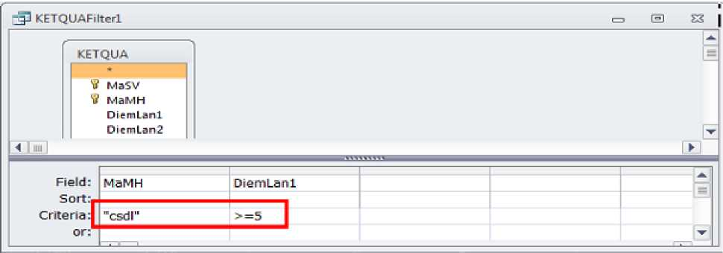
Ví dụ: Lọc những sinh viên có môn học “CSDL” hoặc điểm thi lần 1>=5

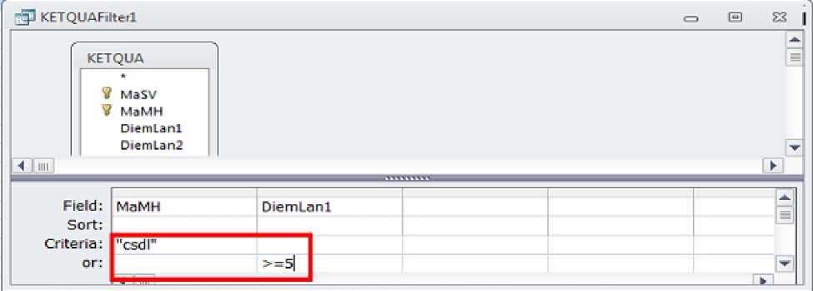

BÀI TẬP THỰC HÀNH
Bài 1: Khởi động Access, tạo một cơ sở dữ liệu mới có tên là QLSV lưu trong thư mục TenSV thuộc ổ D với các đặc tả như sau:
- Lớp được phân biệt bằng MaLop
- Mỗi lớp có nhiều sinh viên, các sinh viên được phân biệt nhau bởi MaSV, một sinh viên chỉ thuộc một lớp
- Một sinh viên học nhiều môn, mỗi môn học được phân biệt bằng MaMH và mỗi môn học được học bởi nhiều sinh viên
- Mỗi sinh viên ứng với mỗi môn học và một lần thi chỉ có một kết quả duy nhất
Dùng chức năng Table để tạo bảng trong CSDL đồng thời thiết lập khóa chính cho mỗi bảng như sau:
LOP
Field Name | Data Type | Description | Field Properties
MALOP | Text | Mã lớp | Fiel Size: 10 Caption: Mã lớp
TENLOP | Text | Tên lớp | Fiel Size: 30 Format: > Caption: Mã lớp
GVCN | Text | Giáo viên CN | Fiel Size: 30 Format: > Caption: Giáo viên CN

SINHVIEN
Field Name | Data Type | Description | Field Properties
MASV | Text | Mã sinh viên | Fiel Size: 10 Format: > Caption: Mã sinh viên
HOSV | Text | Họ sinh viên | Fiel Size: 30 Format: > Caption: Họ sinh viên
TEN | Text | Tên sinh viên | Fiel Size: 20 Format: > Caption: Tên sinh viên
PHAI | Yes/No | Phái | Format: ;”Nam”;”Nữ” Lookup Display  Control: Textbox
NGAYSINH | Date/Time | Ngày sinh | Format: Short date Input mask: 00/00/00  Caption: Ngày sinh
DIACHI | Text | Địa chỉ | Field Size: 50 Caption: Địa chỉ
MALOP | Text | Mã lớp | Field Size: 10 Format > Caption: Mã lớp

LOP
Field Name | Data Type | Description | Field Properties
MAMH | Text | Mã môn học | Fiel Size: 10 Format: > [Red] Caption: Mã môn học
TENMH | Text | Tên môn học | Fiel Size: 30 Format: > [Blue] Caption: Tên môn học
SOTC | Number | Số tín chỉ | Fiel Size: byte Caption: Số tín chỉ

KETQUA
Field Name | Data Type | Description | Field Properties
MASV | Text | Mã sinh viên | Fiel Size: 10 Format: > Caption: Mã sinh viên
MAMH | Text | Mã môn học | Fiel Size: 10 Format: > [Red] Caption: Mã môn học
LANTHI | Number | Lần thi | Fiel Size: byte Caption: Lần thi
DIEM | Number | Điểm | Fiel Size: Double Caption: Điểm

SINHVIEN
MÃ SV | HỌ SV | TÊN SV | PHÁI | NGÀY SINH | ĐỊA CHỈ | MÃ  LỚP
A01 | Nguyễn Thị | Lành | Nữ | 12/10/94 | 12 Nguyễn Trãi Q3 | CDCK
A02 | Trần Văn | An | Nam | 15/11/92 | 14 Đinh Tiên Hoàng Q1 | CDCK
A03 | Nguyễn Thị | Hiền | Nữ | 12/2/94 | 13 Trần Bình Trọng QPN | CDCK
A04 | Nguyễn Thành | Nhân | Nam | 11/11/93 | 15 Nguyễn Trãi Q3 | CDCK
B01 | Lê Bá | Hải | Nam | 12/12/95 | 12 Nguyễn Trãi Q3 | CDTH
B02 | Phạm Thị | Đông | Nữ | 9/8/95 | 5 Lê Lai Q1 | CDTH
B03 | Lê Văn | Phúc | Nam | 1/4/95 | 12 Phan Văn Trị QGV | CDTH
B04 | Phạm Văn | Nhật | Nam | 9/4/94 | 50 Phan Văn Trị QGV | CDTH

LOP
MÃ LỚP | TÊN LỚP | GVCN
CDCK | Cao đẳng cơ khí | Lê Thành Nhân
CDTH | Cao đẳng tin học | Nguyễn Thanh Bình

MONHOC
MÃ MH | TÊN MH | SỐ TC
CSDL | Cơ sở dữ liệu | 4
KTDT | Kỹ thuật điện tử | 3
LSD | Lịch sử đảng | 2

KETQUA
MÃ SV | MÃ MH | LẦN THI | ĐIỂM THI
B01 | CSDL | 1 | 9
B02 | CSDL | 1 | 7
B04 | CSDL | 1 | 3
B04 | CSDL | 2 | 8.5
A01 | KTDT | 1 | 8
A02 | KTDT | 1 | 3
A02 | KTDT | 2 | 6
A03 | KTDT | 1 | 6
A01 | LSD | 1 | 8
A02 | LSD | 1 | 2
A02 | LSD | 2 | 5

A03 | LSD | 1 | 2
B01 | LSD | 1 | 10
B02 | LSD | 1 | 2
B02 | LSD | 2 | 5
B03 | LSD | 1 | 6

Bài 2: Tạo CSDL có tên Bai2.MDB và thiết kế bảng - Tạo mối quan hệ - Nhập dữ liệu vào bảng theo các yêu cầu:
Khachhang: MAKH(T,4); TENKHACH(T,10); DIACHI(T,40).
Sudung: MASD(T,2); LOAISD(T,15); DONGIA(N,Int).
Chitiet: MASD(T,2); MAKH(T,4); SOKW(N,Int); THANHTIEN(N,Double).
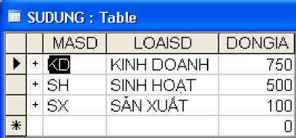
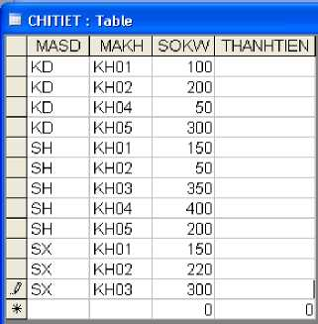
KHACHHANG : Table
 | + | KHŨ1 | THANH | 12YERSIN PHÚ CƯỜNG
 | + | KHŨ2 | BÌNH | 04 BẠCH ĐẲNG PHÚ CƯỜNG
 | + | KHŨ3 | HÁO | 12 DT743 PHÚ HÒA
 | + | KHŨ4 | TIÉN | 04 ĐẠI Lộ BÌNH DƯƠNG
 | + | KHŨ5 | HÒA | Ũ3 DT743 PHÚ HÒA
 | + | KHŨ6 | VÂN | 12CMT8PHÚ CƯỜNG

I MAKH I TENKHACH I DIACHI
E I
Bài 3: Tạo CSDL có tên Bai3.MDB và thiết kế bảng- Tạo mối quan hệ- Nhập dữ liệu vào bảng theo các yêu cầu:
DMDV : (MADV(T,2); TENDV(T,15); DIACHI(T,40)
BANGLUONG : MANV(T,4); HOTEN(T,20); DIACHI(T,30); MADV(T,2); HSLUONG(N,Single); NGAYCONG(N,byte).
B DMDV: Table
 |  | MADV | TENDV | DIACHI
► | + | SD | CỬA HÀNG SỚŨ1 | 50 HÙNG VƯƠNG
 | + | 02 | CỬA HÀNG SỐ 02 | 15CMT8
 | + | 03 | CÔNG TY ABC | 40 ĐOÀN TRÀN NGHIỂP
 | + | 04 | Xí NGHIỆP 204 | ĐỒNG AN-THUẬN AN
 | + | 05 | Xí NGHIỆP GỚM | MINH TÂM - TXTDM
*

■ BANGLUONG : Table
 | MANV | HOTEN | DIACHI | MADV | HSLUONG | NGAYCONG
► | =OTĨ1 | TRÀN THANH HÃI | THI XÃ THỦ DẰU MỘT | 84 | <5 | 27
 | GD81 | Hỏ BÍCH NGA | THÍ XÃ THỦ DẰU MỘT | 02 | 5,3 | 27
 | KTŨ1 | NGUYÊN PHƯƠNG ANH | THUẬN AN | Ũ1 | 3,5 | 17
 | KT82 | NGUYÊN QUỐC TUẮN | THUẬN AN | 02 | 4,Ũ | 38
 | KTŨ5 | ĐÀO TIÉN | PHÚ GIÁO | 05 | 4,2 | 25
 | KTŨ6 | VŨ MÃO | PHÚ GIÁO | 05 | 3,8 | 28
 | NVD1 | NGUYỂN KHẲC DINH | TÂN UYÊN | Ũ1 | 3,5 | 26
 | NVD2 | TẠ VÃN MINH | TÂN UYÊN | Ũ1 | 4,5 | 27
 | NVD3 | BÙI THANH MAI | TÂN UYÊN | 83 | 3,6 | 24
 |  |  |  |  | 8,8 | 8

Bài 4: Tạo CSDL Bai4.MDB và thiết kế bảng - Tạo mối quan hệ - Nhập dữ liệu vào bảng theo yêu cầu:
Hoadon : (SOHD(T,3); NGAY(D,Short date); MACAY(T,5)
Hanghoa : MAHH(T,4); TENHANG(T,15); DONVITINH(T,10);
DONGIA(N,Single);
Chitietbanle : SOHD(T,3); MAHH(T;4); SOLUONG(N,Int);
Cayxang : MACAY(T,5); TENCAY(T,12); DIACHI(T,25).
ẽ 110AD0N : |  |  | JÀble
 |  | SŨHD | NGAY | MACAY
 | + 001 15/05/2005 Ĩ0Ũ2
 | + | □02 | 15/05/2005 | T002
 | + | □03 | 17/05/2005 | ĨOŨ1
 | + | □04 | □ 1/06/2005 | T003
 | + | □05 | □ 1/06/2005 | ĨOŨ2
 | + | □06 | □ 1/06/2005 | T003
► |  |  |  | I

■ HANGHOA : Table |  |  |  |  | Đ®®
 |  | MAHH | TENHANG | DONVITINH | DONGIA
 | + | DŨ01 | Dầu Diesel | Lít | 6000
 | + | NŨŨ2 | Nhớt Castrol | Hộp | 28000
 | + | NŨ03 | Nhớp BP | Hộp | 25000
 | + | XŨ83 | Xăng A83 | Lít | 7500
 | + | XŨ92 | Xăng A92 | Lít | 9000
► |  |  |  |  | 0

S’ CHITIETBANLE : Table
 | □□1 | N002 | 100
 | □02 | N002 | 100
 | □02 | XO83 | 200
 | □03 | DOO1 | 340
 | □03 | N002 | 50
 | □□4 | N002 | 250
 | □04 | N003 | 500
 | 005 | DOO1 | 150
 | □05 | XOB3 | 500

□06
□06
MAHH
D001
120
300
SOHD
□01
D001
X083
SOLUONG
400
CAYXANG : Table
 |  | MACAY | TENCAY | DIACHI
 | + | T001 | Cây số 1 | Thị xã TDM
 | + | TŨ02 | Cây số 2 | Bình Chuẩn
 | + | TŨ03 | Cây số 3 | Thuận An
► |  |  |  | I

TRUY VẤN DỮ LIỆU
Bài 3:
Mục tiêu của bài:
Trình bày được khái niệm và phân loại truy vấn dữ liệu
Phát biểu được cách tạo các loại truy vấn
Sử dụng được công cụ QBE và ngôn ngữ SQL để tạo ra các truy vấn
Nghiêm túc, cẩn thận trong quá trình thiết kế truy vấn.
Nội dung bài:
- Khái niệm cơ bản
  - Khái niệm
Mục đích chính của một cơ sở dữ liệu là lưu trữ và trích lọc thông tin. Thông tin có thể được lấy từ cơ sở dữ liệu ngay lập tức sau khi dữ liệu được thêm vào. Tất nhiên, lấy thông tin từ các bảng cơ sở dữ liệu đòi hỏi kiến thức về cách thức mà cơ sở dữ liệu được thiết kế.
Query là các câu lệnh SQL (Structured Query Language - Ngôn ngữ truy vấn mang tính cấu trúc) là một loại ngôn ngữ phổ biến để tạo, hiệu chỉnh và truy vấn dữ liệu từ một cơ sở dữ liệu quan hệ.
Trong Access, Query là một công cụ mạnh dùng để khai thác và xử lý dữ liệu, đáp ứng các nhu cầu tra cứu dữ liệu, gồm các loại query: Simple select queries, parameter queries, crosstab queries và action queries
  - Các loại query
- Select query: là truy vấn lựa chọn thông tin từ một hoặc nhiều bảng, tạo ra một recordset. Nói chung, dữ liệu trả về của một truy vấn lựa chọn là có thể cập nhật và thường sử dụng để đưa các form và report.
- Total query: là một loại đặc biệt của truy vấn chọn. Thực hiện chức năng tổng hợp dữ liệu trên mọt nhóm các record
- Crosstab query: là loại query có thể hiển thị dữ liệu dưới dạng tóm tắt như một bảng tính, với các tiêu đề hàng và tiêu đề cột dựa trên các field trong bảng. Dữ liệu trong các ô của Recordset được tính toán từ dữ liệu trong các bảng
- Top (n) query: cho phép chúng ta chỉ định một số hoặc tỷ lệ phần trăm của record mà chúng ta muốn trả về từ bất kỳ loại truy vấn khác (select query, total query, ...)
- Action query: gồm các loại query như Make_Table, Delete Update, Append cho phép bạn tạo ra các bảng mới hoặc thay đổi dữ liệu trong các bảng hiện có của cơ sở dữ liệu. Action query khi thực thi sẽ ảnh hưởng đến nhiều record trong các bảng.
- Một số phép toán và hàm
  - Toán tử
    - Toán tử số học
Toán tử | Mô tả | Ví dụ
+ | Cộng 2 toán hạng | [lương] + [thưởng]

- | Trừ 2 toán hạng | [lương] - [tạm ứng]
* | Nhân 2 toán hạng | [hệ số] * [lương cb]
/ | Chia 2 toán hạng | 15.2/2
\ | Phép chia nguyên | 5\2
Mod | Chia lấy phần dư | 5 mod 2
A | Lũy thừa | 4A2
2.1.2. Toán tử so sánh

Toán tử | Ví dụ | Mô tả
= | = “MN” | Tìm những record có giá trị là MN
< | <10 | Tìm những record có giá trị <10
<= | <=10 | Tìm những record có giá trị <=10
> | >10 | Tìm những record có giá trị >10
>= | >=10 | Tìm những record có giá trị >=10
<> | <>10 | Tìm những record có giá trị khác10
Kết quả của toán tử so sánh là True hoặc False.
2.1.3. Toán tử logic

Toán tử | Mô tả | Ví dụ
And | Và | [điểm] <=5 And [năm sinh] > 1990
Or | Hoặc | [điểm] <=5 Or [năm sinh] > 1990
Not | Đảo | Not True
2.1.4. Toán tử khác

Toán tử | Ví dụ | Ý nghĩa
BETWEEN | BETWEEN #1/1/99# AND #12/3/99# | Tìm những record có giá trị trong khoảng 1/1/99 đến 12/3/99
LIKE | LIKE “S*” | Tìm những record chứa dữ liệu bắt đầu bằng ký tự “S”.
IS NULL | IS NULL | Tìm những record có giá trị rỗng
IN(v1, v2, ...) | In(“Java”, “C++”) | Tìm những record có giá trị trong danh sách liệt kê
2.1.5. Toán tử nối chuỗi
Dùng để nối các chuỗi thành một chuỗi

Toán tử | Ví dụ
& | “Nguyễn” & “ ” & “An” Nguyễn An
+ | “Nguyễn” + “ ” &+“An” Nguyễn An

  - Hàm
    - Hàm xử lý kiểu dữ liệu Text
Hàm | Ý nghĩa | Ví dụ
Left(string, n) | Trích từ bên trái của string n ký tự | Left (“ABC,2) AB
Right(string, n) | Trích từ bên phải của string n ký tự | Right (“ABC,2) BC
Mid(string, m, n) | Trích ra từ string tại vị trí m n ký tự | Mid(“ABC”,2,1) B
Len(string) | Trả về chiều dài của string | Len(“ABC”) 3
Format(exp) | Định dạng biểu thức theo các dạng thức thích hợp | Format(Date(), “dd-mm-  yyyy”)
Ucase(exp) | Trả về phiên bản chữ hoa của một chuỗi | Ucase(“Trường CĐNCKNN”)
Lcase(exp) | Trả về phiên bản chữ thường của một chuỗi | Ucase(“Trường CĐNCKNN”)
Str(exp) | Chuyển một số thành một chuỗi | Str(123.45)
Val(exp) | Chuyển một chuỗi thành một số

2.2.2. Hàm ngày giờ
Hàm | Ý nghĩa | Ví dụ
Date() | Hàm trả về kết quả là ngày hiện hành của hệ thống | Date()
Day(exp) | Trả về ngày trong tháng | Day(#6/12/2017)
Month(exp) | Trả về kết quả là tháng trong biểu thức ngày | Month(#6/12/2017)
Year(exp) | Trả về kết quả là năm trong biểu thức ngày | Year(#6/12/2017)

2.2.3. Hàm điều kiện
Iif(<biểu thức điều kiện>,<giá trị 1>,<giá trị 2>)
Hàm IIF trả về một trong 2 giá trị: giá trị 1 hoặc giá trị 2, tùy thuộc vào giá trị của Biểu thức điều kiện.
Trong đó:
J Biểu thức điều kiện: là một biểu thức logic cho kết quả là True hoặc False
'T Giá trị 1: giá trị trả về của hàm IIF nếu biểu thức điều kiện có giá trị là True
'T Giá trị 2: giá trị trả về của hàm IIF nếu biểu thức điều kiện có giá trị False
Ví dụ: IIF([Điểm]>=5, “Đậu”, “Rớt”)
- Hàm cơ sở dữ liệu
- Hàm DCOUNT: Đếm số record trong phạm vi xác định theo điều kiện. Mặc định,
hàm không đếm các record có giá trị Null. Nếu dùng ký tự đại diện hàm sẽ đếm các
record có giá trị Null.
DCOUNT(<Biểu thức>,<Phạm vi>,[Điều kiện])
Ví dụ: Đếm số sinh viên lớp CDTHA
DCOUNT(“[MaSV]”, “Sinhvien”,“[Malop”] = “CDTHA”)
- Hàm DLOOKUP: Tìm giá trị trong phạm vi được xác định theo điều kiện
DLOOKUP(<Biểu thức>,<Phạm vi>,[Điều kiện])
Ví dụ: Tìm sinh viên có mã A01 xem thuộc lớp nào DLOOKUP(“[MaLop]”,“Sinhvien”,“[MaSV]” = “A01 ”)
  - Biểu thức
Trong Access, một biểu thức tương đương với một công thức trong Excel. Một biểu thức bao gồm các yếu tố định danh (tên của các field, điều kiện hoặc thuộc tính), các toán tử, các hằng số, giá trị, các hàm.
Một biểu thức được tính toán để lấy giá trị cung cấp cho một query, xác định quy tắc, tạo các ô hoặc field tính toán và xác định phân nhóm cho report.
Ví dụ: Tạo field tính toán:
Thanhtien:[Soluong]*[Dongia]
Một biểu thức có thể sử dụng ở nhiều đối tượng trong cơ sở dữ liệu như: Table, query, form, report, macro.
Trong các biểu thức, tên field, tên điều khiển phải đặt trong dấu ngoặc vuông [], thông thường Access sẽ tự đóng ngoặc vuông quanh tên field hoặc tên ô điều khiển nhưng nếu tên field hoặc điều khiển bao gồm các khoảng trắng hoặc các ký tự đặc biệt thì chúng ta phải tự gõ dấu [] quanh tên đó.
- Thiết kế truy vấn
  - Tạo Select Query sử dụng Design View
Để tạo query chúng ta thực hiện theo các bước như sau:
- Bước 1: Chọn tab Create trên thanh Ribbon click nút Query Design trong nhóm lệnh Queries. Xuất hiện cửa sổ thiết ké query và cửa sổ Show Table cho phép chọn các bảng hoặc query tham gia truy vấn.
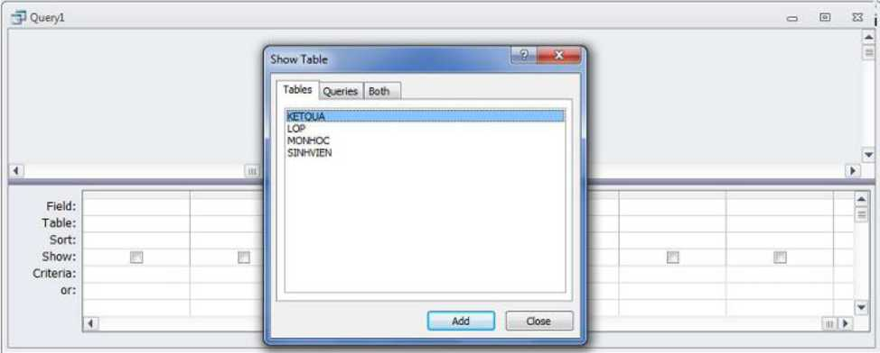

Hình 34 - Tạo Query Design
- Bước 2: Chọn các bảng chứa các field mà bạn muốn hiển thị trong kết quả hoặc các field cần trong các biểu thức tính toán
- Bước 3: Click nút Add để thêm các bảng vào cửa sổ thiết kế query
- Bước 4: Sau khi chọn đủ các bảng hoặc query cần thiết, click nút Close để đóng cửa sổ Show Table
- Bước 5: Chọn các field cần hiển thị trong kết quả vào lưới thiết kế bằng cách kéo rê tên field trong field list hoặc nhấp đúp chuột và tên field
- Bước 6: Nhập điều kiện lọc tại dòng Criteria
- Bước 7: Click nút View để xem trước kết quả, click nút Run s để thực thi.
- Các thành phần trong cửa sổ thiết kế query
- Table/query pane: khung chứa các bảng hoặc query tham gia truy vấn
- Lưới thiết kế (Query by Example: QBE): chứa tên field tham gia vào truy vấn và bất kỳ tiêu chuẩn được sử dụng để chọn các records. Mỗi cột trong lưới QBE chứa thông tin về một field duy nhất từ một bảng hoặc query trên Table/query pane. Lưới thiết kế bao gồm các thành phần:
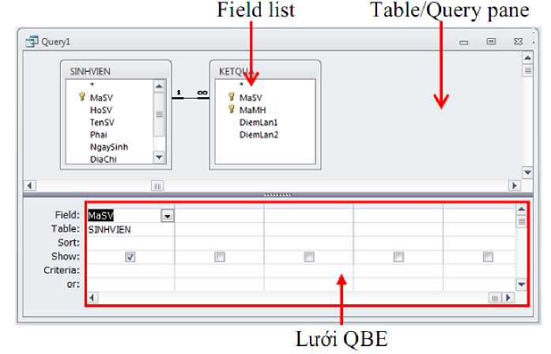
Hình 35 - Giao diện của Query
Trong đó:
F Field: là nơi mà các tên field được tạo vào hoặc thêm vào và hiển thị trong kết quả truy vấn
F Table: hiển thị tên của các bảng chứa các field tương ứng trên dòng Field
F Sort: chỉ định kiểu sắp xếp dữ liệu của các field trong query
F Show: quyết định để hiển thị các field trong Recordset
F Criteria: nhập các điều kiện lọc các record
F Or: thêm các điều kiện lọc tương ứng với phép OR, nếu các biểu thức điều kiện ở các field cùng đặt trên một dòng thì tương ứng với phép AND.
- Các thao tác trong cửa sổ thiết kế query
- Chọn field trong lưới thiết kế: Để chọn một field hoặc nhiều field trong lưới thiết kế, di chuyển chuột lên tên field, khi chuột có dạng mũi tên màu đen hướng xuống thì click chuột để chọn, kéo rê chuột để chọn nhiều field.
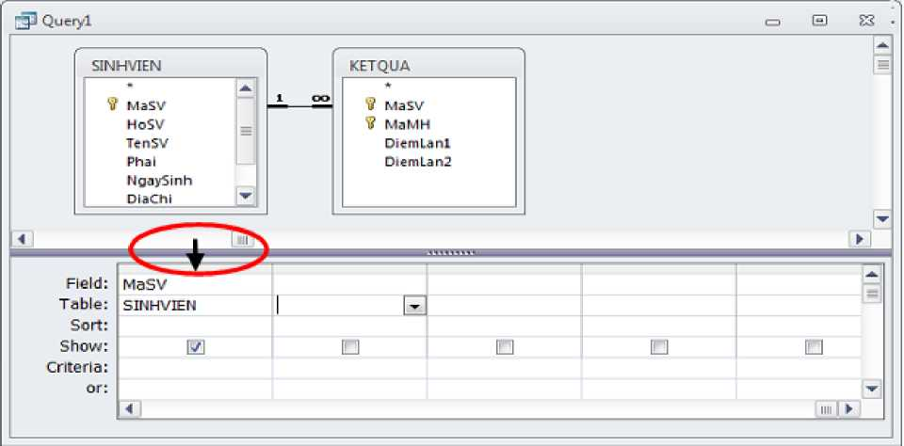

Hình 36 - Cách chọn field trong QBE
- Di chuyển field: Kéo rê chuột trên tên field để di chuyển
- Chèn thêm field hoặc xóa field:
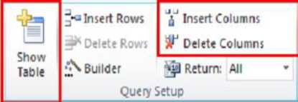
F Chèn thêm field: click nút Insert Columns, mặc định cột mới sẽ được thêm vào trước field hiện hành
F Xóa field: chọn field cần xóa, click
nút Delete Columns
- Tạo nhãn cho fiedl: Để làm cho bảng dữ liệu truy vấn dễ dàng hơn để đọc, bạn có thể cung cấp các nhãn cho các field trong truy vấn, điều này không ảnh hưởng đến tên các field hoặc cách dữ liệu được lưu trữ và sử dụng truy cập
F Click chuột phải lên tên field và chọn Properties
F Tại thuộc tính Caption, nhập nhãn cho field
- Thêm Table/Query vào truy vấn: Khi thiết kế query, nếu cần chọn thêm bảng thì chúng ta click nút Show Table trong nhóm lệnh Query Setup.
- Xóa Table/Query khỏi truy vấn: Click chuột phải trên Table/Query cần xóa, chọn Remove Table
- Cách nhập biểu thức điều kiện
Ngoài việc sử dụng các truy vấn để chọn các field hiển thị các thông tin cần thiết, bạn còn có thể sử dụng các truy vấn để hiển thị một số record theo một điều kiện nào đó.
Biểu thức điều kiện là các quy tắc lọc áp dụng cho dữ liệu khi chúng được chiết xuất từ cơ sở dữ liệu, nhằm giới hạn các record trả về của truy vấn.
Ví dụ: Người dùng chỉ muốn xem thông tin về các sinh viên của một lớp CDTHA.
Biểu thức điều kiện được nhập trên dòng Criteria và dòng Or của lưới thiết kế query và tại cột chứa giá trị của biểu thức điều kiện lọc.
Ví dụ: Chuỗi điều kiện “CDTHA” là giá trị trong field Malop, do đó chuỗi “CDTHA” được nhập trên dòng Criteria tại cột Malop.
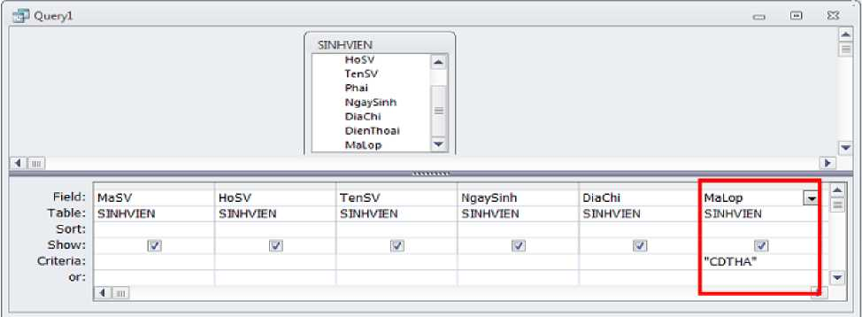

Hình 37 - Thêm Criteria
- Truy vấn có nhiều điều kiện ở nhiều field
Khi bạn muốn giới hạn các records dựa trên nhiều điều kiện ở nhiều field khác nhau thì Access sẽ kết hợp các điều kiện lại với nhau bằng cách sử dụng toán tử And và Or, cụ thể như sau:
- Nếu các điều kiện phải được thỏa mãn đồng thời thì chúng ta dùng hàm AND bằng cách nhập các điều kiện trên cùng một dòng Criteria trong lưới thiết kế query.
Ví dụ: Tìm những sinh viên có điểm môn CSDL >=5
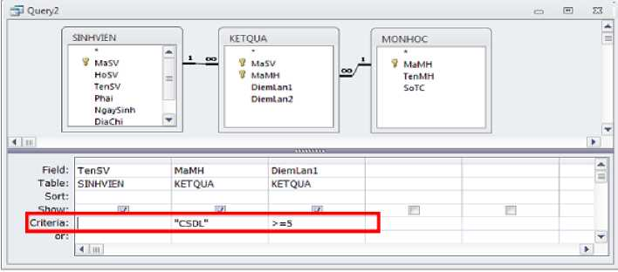
- Nếu chỉ cần thỏa mãn một trong các điều kiện thì chúng ta dùng hàm OR bằng cách nhập các điều kiện trên các dòng khác nhau trong lưới thiết kế query.
Ví dụ: Tìm những sinh viên có điểm môn CSDL hoặc CTDL >=5
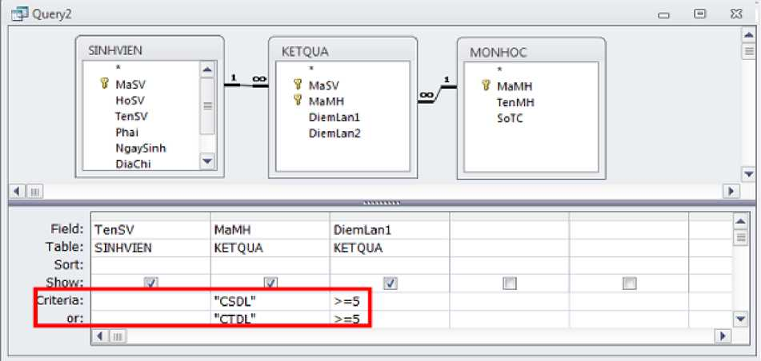

- Top value
Chức năng top value được sử dụng để hiển thị những record trên cùng của danh sách được tạo ra bởi một truy vấn.
- Cách thực hiện:
V Nếu muốn hiển thị danh sách các record có giá trị cao nhất ở field được chỉ định thì sắp xếp field đó theo chiều giảm dần (Descending)
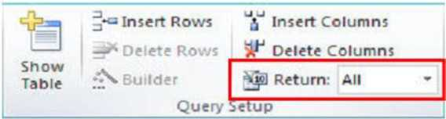
- Nếu muốn hiển thị danh sách các record có giá trị thấp nhất ở field được chỉ định thì sắp xếp field đó theo chiều tăng dần (Ascending)
- Trong ô return ta nhập vào số giá trị muốn hiển thị
- Các tùy chọn trong Top Value
- All: Hiển thị tất cả các record của query
- 5: Hiển thị 5 record đầu tiên
- 25: Hiển thị 25 record đầu tiên
- 100: Hiển thị 100 record đầu tiên
- 5%: Hiển thị 5% record đầu tiên trên tổng số record
- 25%: Hiển thị 25% record đầu tiên trên tổng số record
Nếu các record thuộc Top Values có giá trị trùng nhau thì chúng cũng xuất hiện trong kết quả.
Nếu muốn chỉ xuất hiện duy nhất một record trong các record có giá trị trùng nhau ta click chuột phải trong cửa sổ thiết kế query chọn Properties tại thuộc tính Unique Values Chọn Yes
- Tạo field tính toán trong query
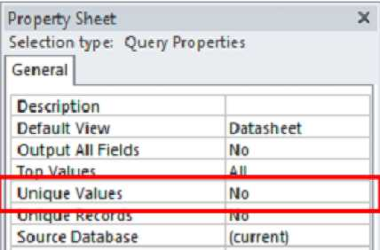
Access có thể thực hiện các phép toán trong các query, form, report, macro. Tuy nhiên các field tính toán thường được thực hiện trong query, từ đó bất kỳ form, report hoặc macro có sử dụng các truy vấn này sẽ tự động truy cập tính giá trị.
Để làm được các phép tính trong một truy vấn, bạn tạo một fiel tính toán mới trong query. Tên của field tính toán không trùng với tên của các field trong bảng.
Cú pháp:
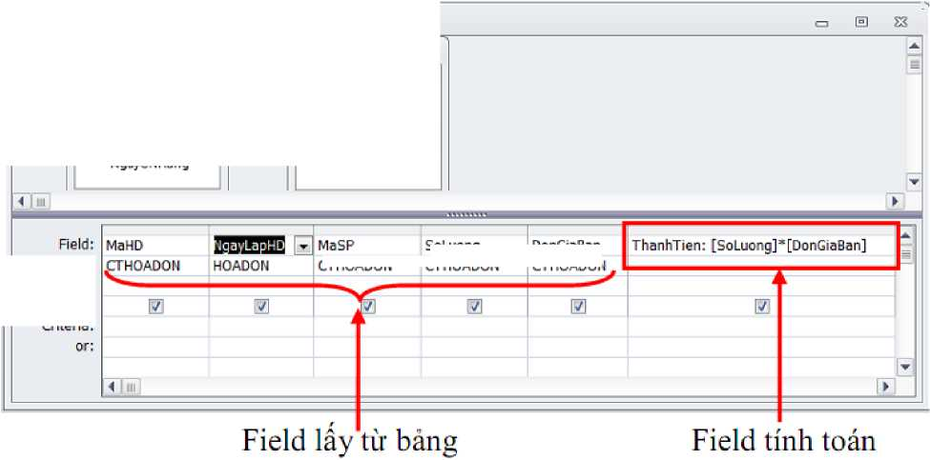
Field Name:Expression
Ví dụ: Tạo field ThanhTien:[SoLuong]*[DonGiaBan]
3] Queryl
HOADON
CTHOADON
Table:
Sort:
Show: Criteria:
? MaHD
MaKH
Ma NV NgaytapHD NqayGNHang
V Ma HD y Masp
SoLuong
DonGiaBan
DonGiaBan CTHOADON
CTHOADON
SoLuong CTHOADON
Hình 38 - Mô tả cách thêm field
- Sử dụng Expression Builder
Expression Builder là một công cụ để giúp bạn tạo các biểu thức nhanh và dễ dàng hơn, ngoài ra còn có thể truy cập vào thư viện hàm của Access. Muốn sử dụng Expression Builder để xây dựng một biểu thức điều kiện hoặc tạo một field mới trong query, ta thực hiện như sau:

- Trong cửa sổ thiết kế query, click nút Builder trong nhóm lệnh Query Setup
- Xuất hiện cửa sổ Expression Builder bao gồm khung trên cùng cho phép nhập
Show Table
♦a Insert Rows 5 Insert Columns -A Delete Rows Delete Columns
Builder
MoJ Return: All
Query Setup
biểu thức, bên dưới là 3 khung giúp bạn tìm tên field và các hàm cần thiết cho biểu thức
- Khung Expression Elements chứa các đối tượng trong cơ sở dữ liệu
J Để chọn các field đưa vào biểu thức ta mở mục Database bằng cách nhấp đúp vào tên của cơ sở dữ liệu hiện hành, chọn table hoặc query, các field trong table hoặc query sẽ hiển thị trong khung Expression Categories, nhấp đúp để chọn tên field đưa vào biểu thức
J Để chọn hàm chúng ta nhấp chuột vào mục Function
- Khung Expression Categories: hiển thị các thành phần của Expression theo nhóm
- Khung Expression Values: chứa giá trị của các phần tử trong biểu thức, hoặc các hàm nếu chọn Function trong khung Expression Elements
  - Tạo Total Query
Access cung cấp chức năng kết nhóm các record và thực hiện các phép thống kê dữ liệu trên nhóm record đó. Các hàm Count, Sum, Min, Max, Avg là các hàm cơ bản trong Total Query.
Ví dụ: Đếm tất cả các học sinh trong mỗi lớp
Kết quả của query:
Mã Lớp | Tên Lớp | Mã sv
Cdthia | Cao Đăng Tin Học IAA | A101 "
CDTH1A | Cao Đẳng Tin Học 1A | A102
CDTH1A | Cao Đẳng Tin Học 1A | A103 | •
CDTH1A | Cao Đẳng Tin Học 1A J | A104  -ể
CDTH1B | Cao Đẳng Tin Học 1B > | B101
CDTH1B | Cao Đẳng Tin Học 1B | B102
CDTH1B | Cao Đẳng Tin Học 1B | B103
CDTH1B | Cao Đẳng Tin Học 1B | B104
CDTH1B | Cao Đẳng Tin Hoc 1 B> | B105 J
CDTH2A | Cao Đăng Tin Học 2A | A201 ¹
CDTH2A | Cao Đẳng Tin Học 2A | A202
CDTH2A | Cao Đẳng Tin Học 2A | A203
CDTH2A | Cao Đẳng Tin Học 2A | A204

Trước khi tổng hợp dữ liệu
Mã Lốp | Tên Lớp | TongsoSV
CDTH1A | Cao Đẳng Tin Học 1A | 4
CDTH1B | Cao Đẳng Tin Học 1B | 5
CDTH2A | Cao Đẳng Tin Học 2A | 4

Sau khi tổng hợp dữ liệu
    - Cách tạo Total Query
Để tạo một Total Query, thực hiện theo các bước sau: - Bước 1: Tạo một query mới bằng Design View
- Bước 2: Chọn các table cần sử dụng trong query từ cửa sổ Show Table
- Bước 3: Chọn các field chứa dữ liệu cần thống kê vào lưới thiết kế
- Bước 4: Chọn Query Tools chọn Tab Design
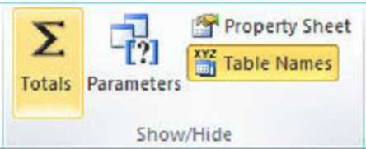
- Bước 5: Trong nhóm lệnh Show/Hide, click nút Totals
30 timưr ỊnííịỊ
- Bước 6: Trên lưới thiết kế query xuất hiện thêm dòng Total
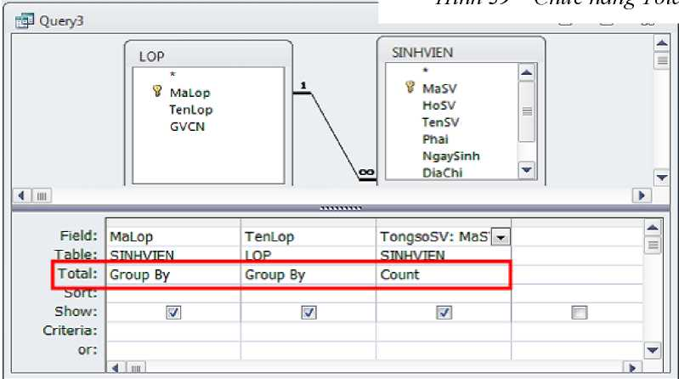
- Bước 7: Tại mỗi field, chọn các tùy chọn trên dòng Total
Hình 40 - Mô tả chi tiết Total

3.2.2. Các tùy chọn trên dòng Total
Tùy chọn | Ý nghĩa
Group by | Nhóm các record có giá trị giống nhau tại một số field được chỉ định thành một nhóm
Sum | Tính tổng các giá trị trong một nhóm record tại field được chỉ định
Avg | Tính trung bình cộng các giá trị trong một nhóm record tại field được chỉ định
Max | Tìm giá trị lớn nhất trong một nhóm record tại field được chỉ định
Min | Tìm giá trị nhỏ nhất trong một nhóm record tại field được chỉ định
Count | Đếm số record trong nhóm
First | Tìm giá trị đầu tiên trong nhóm tại cột được chỉ định
Last | Tìm giá trị cuối cùng trong các giá trị trên cột của nhóm
Expression | Dùng cho field chứa biểu thức tính toán
Where | Dùng cho field chứa điều kiện dùng để lọc record trước khi tính toán và không hiển thị trong kết quả
  - Tạo Parameter Query
Parameter Query là query nhắc người dùng nhập điều kiện cho query tại thời điểm query thực thi.
Cách tạo:
- Bước 1: Trong cửa sổ thiết kế query, chọn các bảng/query tham gia truy vấn
- Bước 2: Chọn các field chứa điều kiện lọc, nhập câu nhắc trên dòng Criteria và đặt trong cặp dấu []
Ví dụ: Xem thông tin điểm của một sinh viên tùy ý
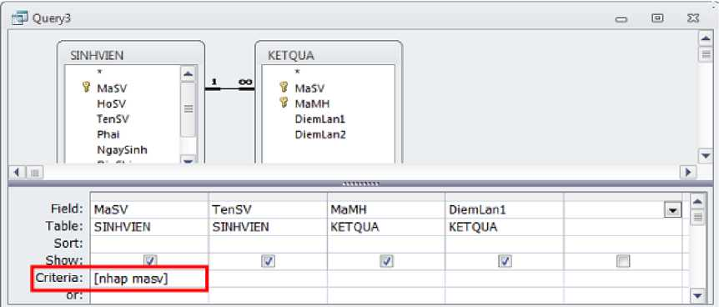
- Bước 3: Khi thực thi query, chương trình yêu cầu nhập giá trị cho Parameter

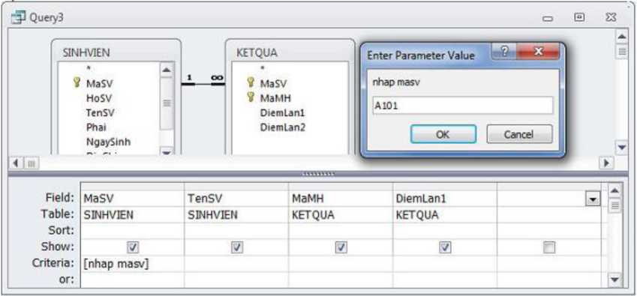
3.4. Tạo Crosstab Query

- Khái niệm
Crosstab query là một query dùng để tổng hợp dữ liệu dưới dạng bảng tính hai chiều, trong đó tiêu đề của dòng và cột của bảng là các giá trị được kết nhóm từ các field trong bảng dữ liệu, phần thân của bảng tính là dữ liệu được thống kê bởi các hàm: Sum, Count, Avg, Min, Max và các chức năng khác.
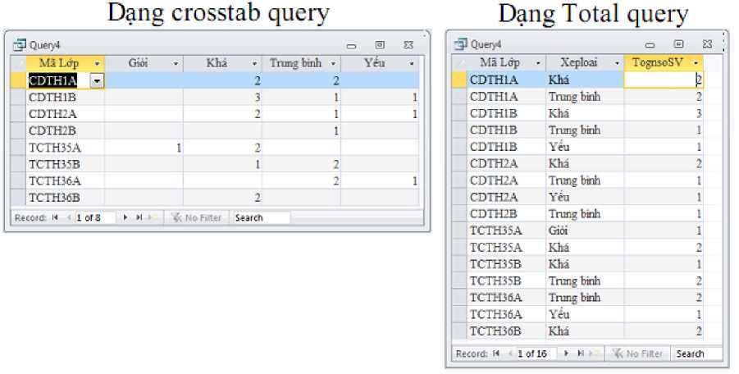
- Cách tạo
Ví dụ: Thống kê tổng số sinh viên theo loại giỏi, khá, trung bình, yếu theo từng lớp
Hình 41 - Các dạng thể hiện query
* Tạo Crosstab query bằng chức năng Wizard
- Bước 1: Trên thanh Ribbon, click
nút Create
- Bước 2: Trong nhóm lệnh Query, chọn Query Wizard
- Bước 3: Trong cửa sổ New
Query, chọn Crosstab Query Wizard
OK
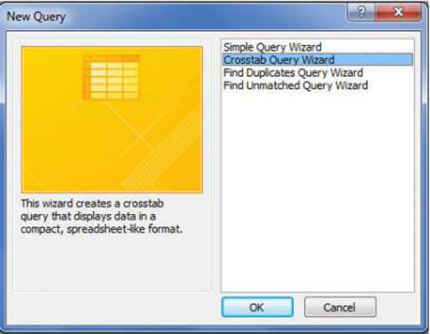
- Bước 4: Chọn dữ liệu nguồn cho Crosstab Query, có thể là table hoặc query Next
Hình 42 - Tạo Crosstab query bằng Wizard
- Bước 5: Chọn field làm Row heading trong khung Available Fields
- Bước 6: Click nút > để chọn field
- Bước 7: Click Next
- Bước 8: Chọn field làm column heading Next
- Bước 9: Chọn field chứa dữ liệu thống kê trong khung Fields
- Bước 10: Chọn hàm thống kê trong khung Function Next
- Bước 11: Nhập tên cho query và click nút Finish để kết thúc
Hạn chế khi tạo Crosstab query bằng wizard: Nếu các field trong Crosstab query được lấy từ nhiều bảng hoặc trong query có chứa các điều kiện lọc dữ liệu thì phải tạo một select query chứa tất cả các field và các điều kiện, sau đó lấy select query làm dữ liệu nguồn tạo crosstab query.
* Tạo Crosstab query bằng Design
Một crosstab query cần ít nhất là 3 field:
- Một field để lấy giá trị làm tiêu đề cho cột gọ là column heading
- Một field (hoặc nhiều field) để lấy giá trị làm tiêu đề cho dòng gọi là row heading
- Một field chứa dữ liệu thống kê (Value)
Ví dụ:
Mã Lớp ’ |  | Tên Lớp ’ | Giỏi - j Khá - | Trung binh ’ | Yếu ’
 | CDTH1A | Cao Đẳng Tin Học| 1A |  | 2
 | CDTH1B | Cao Đẳng Tin Học 1B | ^3 | 1 | 1
 | CDTH2A | Cao Đẳng Tin Học 2A | 2 | 1 | 1
 | CDTH2B | Cao Đẳng Tin Học 2B |  | 1
 | TCTH35A | Trung Cấp Tin Học 35A | 23T 2 |  | ■<
 | TCTH35B | Trung Cấp Tin Học 35B | 1 | 2
 | TCTH36A | Trung Cap Tin Học 36A |  | 2 | 1
 | TCTH36B | Trung Cấp Tin Học 3ỔB | 2
Record: M 1 of 8 ► M <. No Fitter ị s |  |  | earch

Column heading
Để tạo một Crosstab query bằng Design View ta thực hiện như sau:
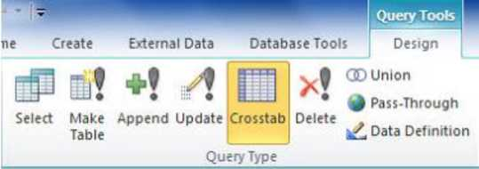
- Bước 1: Trong cửa sổ thiết kế
Query, trên thanh Ribbon chọn Query Tools chọn tab Design
- Bước 2: Trong nhóm lệnh
Query Type chọn Crosstab
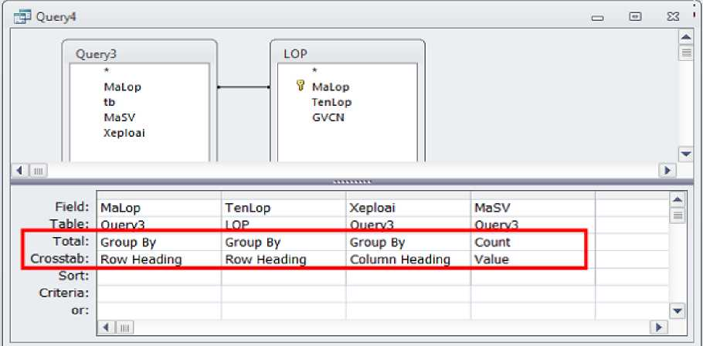
- Bước 3: Trong lưới thiết kế
query xuất hiện thêm dòng Crosstab và dòng Total
- Bước 4: Chỉ định chức năng cho các field:
J Đối với các field làm row heading và column heading thì trên dòng Total ta chọn chức năng Group by, trên dòng Crosstab, chỉ định chức năng Row Heading hoặc Column Heading
J Đối với field chứa dữ liệu để thống kê thì trên dòng Total chọn hàm thống kê (Sum, Avg, Count, Min, Max, ...), trên dòng Crosstab chọn Value
Lưu ý:
J Row Heading và Column Heading có thể hoán đổi nhau, nhưng đối với những field chứa nhiều giá trị thì nên chọn làm Row Heading
- Các loại query tạo bằng chức năng Wizard
- Find Duplicate query
Find Duplicate query Wizard dùng để tìm những record có giá trị trùng lặp ở một số field. Ví dụ, tìm những nhân viên có trùng ngày sinh, trùng tên, ...
Cách tạo:
- Bước 1: Trong cửa sổ làm việc của Access, trên thanh Ribbon, chọn tab Create
- Bước 2: Trong nhóm lệnh Queries click nút Query Wizard
- Bước 3: Trong cửa sổ New Query chọn Find Duplicate query Wizard
- Bước 4: Xuất hiện cửa sổ Find Duplicates query Wizard OK
- Bước 5: Chọn bảng chứa field muốn tìm dữ liệu trùng lặp Next
- Bước 6: Chọn field chứa dữ liệu trùng lặp Next
- Bước 7: Chọn các field muốn hiển thị trong kết quả Next
- Bước 8: Nhập tên cho query Finish
- Find Unmatched query Wizard
Trong quan hệ 1-n, một record trong bảng 1 quan hệ với nhiều record trong bảng n. Tuy nhiên cũng có những record không quan hệ với bất kỳ record nào trong bảng n.
Ví dụ: những nhân viên chưa tham gia lập hóa đơn, những nhân viên này tồn tại trong bảng Nhanvien, nhưng không tồn tại trong bảng Hoadon.
Find Unmatched query Wizard dùng để tìm những record có trong bảng 1 nhưng không có trong bảng n.
Cách tạo:
- Bước 1: Trong cửa sổ làm việc của Access, trên thanh Ribbon, chọn tab Create
- Bước 2: Trong nhóm lệnh Queries click nút Query Wizard
- Bước 3: Trong cửa sổ New Query chọn Find Unmatched query Wizard OK
- Bước 4: Xuất hiện cửa sổ Find Unmatched query Wizard
J Chọn bảng 1 là bảng chứa các record cần tìm Next
J Chọn bảng n là bảng chứa record quan hệ Next
Ví dụ: tìm những sinh viên chưa thi, bảng 1 là bảng Sinhvien, bảng n là bảng Ketqua, field quan hệ là field MaSV.
- Bước 5: Chọn field quan hệ giữa hai bảng Next
- Bước 6: Nhập tên cho query Finish

3.5. Action Query
Action query là loại query mà khi thực thi sẽ làm thay đổi dữ liệu trong các bảng của cơ sở dữ liệu, sự thay đổi đó có thể làm cho cơ sở dữ liệu bị sai, do đó trước khi thực thi các loại action query bạn nên chép một file dự phòng.
Có 4 loại action query:
- Update query
- Make - Table query
- Append query
- Delete query
- Update query
- Chức năng
Update query dùng dể cập nhật dữ liệu trong các bảng.
- Cách tạo
- Bước 1: Trong cửa sổ làm việc của Access, trên thanh Ribbon chọn tab Create, trong nhóm lệnh Queries, click nút Query Design
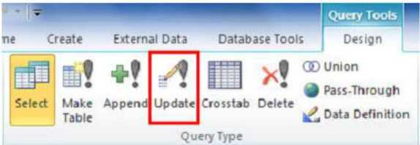
- Bước 2: Chọn các bảng chứa dữ liệu muốn cập nhật
- Bước 3: Trên thanh Ribbon chuyển sang tab Design
- Bước 4: Trong nhóm lệnh Query Type, click nút Update,
trong lưới thiết kế xuất hiện dòng Update to
- Bước 5: Chọn field chứa dữ liệu cần cập nhật và các field chứa điều kiện
- Bước 6: Tại field chứa dữ liệu muốn cập nhật và trên dòng Update to ta nhập biểu thức cập nhật dữ liệu
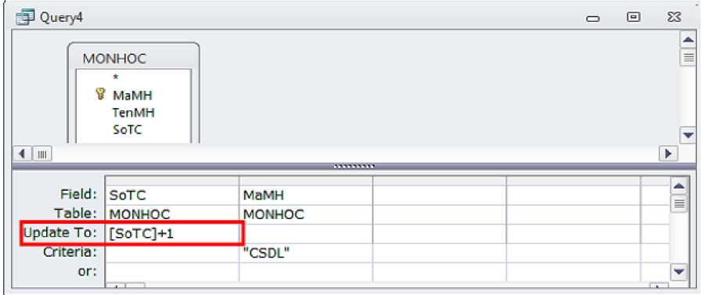
- Thực thi Update query
- Click nút run để thực thi query
- Khi thực thi query sẽ xuất hiện hộp thoại thông báo số record được Update
- Nếu đồng ý thì click vào Yes
- Xem kết quả trong bảng chứa dữ liệu Update
- Make-Table query
- Chức năng
Make_Table dùng để tạo một bảng mới dựa trên các bảng hoặc query có sẵn.
- Cách tạo
Trong cửa sổ làm việc của Access, trên thanh Ribbon chọn tab Create, trong nhóm lệnh Queries, click nút Query Design.
- Chọn các bảng hoặc query làm dữ liệu nguồn cho Make-Table. Thanh Ribbon chuyển sang tab Design
- Chọn các field muốn hiển thị trong bảng mới
- Trong nhóm lệnh Query Type, click nút Make_Table
- Xuất hiện hộp thoại Make Table với các tùy chọn:
J Table name: Nhập tên bảng mới
J Current Database: Bảng mới được lưu trong cơ sở dữ liệu hiện hành
J Another Database: Bảng mới được lưu trong một cơ sở dữ liệu khác, click nút Browse để tìm cơ sở dữ liệu chứa bảng mới
- Click nút OK để tạo Make-Table
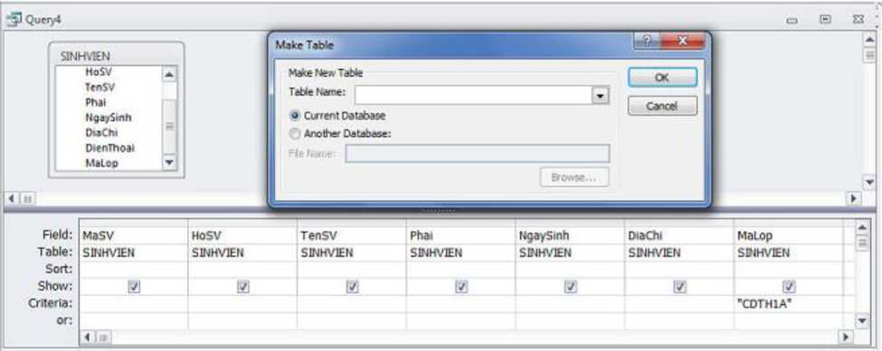

Hình 45 - Make Table query
* Thực thi Make-Table Query
- Click nút Run để thực thi query, xuất hiện hộp thông báo số record được đưa vào bảng mới
- Nếu đồng ý click Yes, khi đó bảng mới sẽ được tạo, xem kết quả trong phần Table
- Append query
- Chức năng
Append query dùng để nối dữ liệu vào cuối một bảng có sẵn
- Cách tạo
Trong cửa sổ làm việc của Access, trên thanh Ribbon chọn tab Create, trong nhóm lệnh Queries, click nút Query Design
- Chọn các bảng hoặc query làm dữ liệu nguồn cho Append-Table. Thanh Ribbon chuyển sang tab Design
- Chọn các field chứa dữ liệu nối vào bảng có sẵn, các field được chọn phải tương ứng với các field trong bảng muốn nối dữ liệu vào
- Click nút Append trong nhóm lệnh Query Type
- Xuất hiện hộp thoại Append chọn bảng muốn nối dữ liệu vào
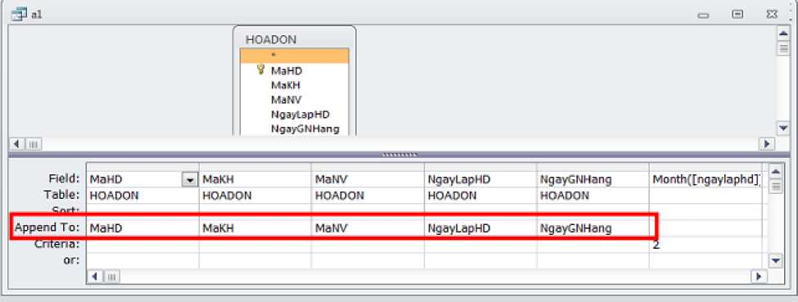

Hình 46 - Append query
- Trong lưới thiết kế xuất hiện dòng Append to, chứa tên các field tương ứng trong bảng có sẵn
- Thực thi Make-Table Query
- Click nút Run để thực thi query,
- Xuất hiện hộp thông báo số record được đưa vào bảng mới
- Nếu đồng ý click Yes, xem kết quả trong phần Table
- Delete query
- Chức năng
Delete query xóa các record từ các bảng, thông thường dựa trên các điều kiện mà bạn cung cấp, Delete query xóa tất cả các record trong một bảng trong khi vẫn giữ nguyên cấu trúc của bảng.
Delete query là nguy hiểm vì nó xóa vĩnh viễn dữ liệu từ các bảng trong cơ sở dữ liệu của bạn, do đó trước khi thực thi loại query này cần phải có một backup.
* Cách tạo
Trong cửa sổ làm việc của Access, trên thanh Ribbon chọn tab Create, trong nhóm lệnh Queries, click nút Query Design.
- Chọn các bảng hoặc query chứa dữ liệu cần xóa. Thanh Ribbon chuyển sang tab Design
- Click nút Delete trong nhóm lệnh Query Type
- Chọn field chứa điều kiện xóa, lưới thiết kế xuất hiện dòng Delete tại field chứa
điều kiện xóa ta chọn Where
- Nhập điều kiện xóa trên dòng Criteria
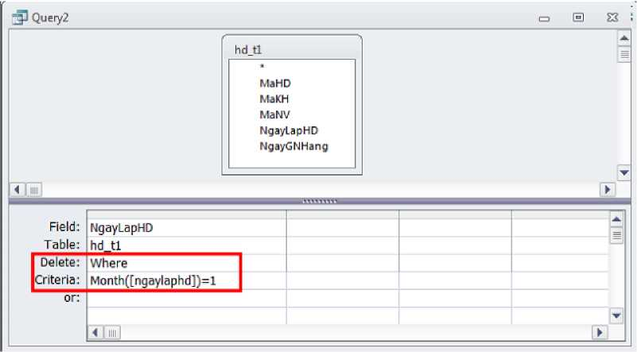

Hình 47 - Delete query
* Thực thi Delete Query
- Click nút Run để thực thi query, xuất hiện hộp thông báo số record bị xóa
- Nếu đồng ý Yes, các record trong bảng đã bị xóa, xem kết quả trong phần Table
BÀI TẬP THỰC HÀNH
Bài 1: Mở CSDL có tên Bai2.MDB và thực hiện các truy vấn theo yêu cầu sau :
- Tính cột THANHTIEN trong bảng CHITIET biết THANHTIEN = SOKW*DONGIA,^ nếu SOKW<=100 dongia giữ nguyên; nếu 100<SOKW<=200 dongia được tính gấp 1,5 lần; nếu SOKW>200 dongia dược tính gấp 2 lần.
- Tìm danh sách hộ phải trả tiền điện nhiều nhất.
- Thêm dữ liệu “KH07”; “NAM”; “10 KHU DÂN CƯ CHÍNH NGHĨA” vào bảng KHACHHANG.
Bài 2: Mở CSDL có tên Bai3.MDB và thực hiện các truy vấn sau:
- Tính lương cho các nhân viên, gồm các thông tin sau : MANV; HOTEN; DIACHI; MADV; HSLUONG; NGAYCONG, LUONGLINH với lương lĩnh tính theo công thức : HSLUONG * 290000/30*NGAYCONG với điều kiện nếu số ngày công >24 ngày thì số ngày dư ra được tính gấp đôi
- Tìm danh sách nhân viên có số công cao nhất : MANV; HOTEN, MADV, NGAYCONG
- Tạo bảng THONGKE gồm các thông tin MADV; TENDV; TONGLUONG
- Thay tên “CỬA HÀNG SỐ ...” trong bảng DMDV thành “SIÊU THỊ SỐ ...”
Bài 3: Mở CSDL có tên là Bai4.MDB và thực hiện các truy vấn sau:
- Tính tiền trả khi mua hàng gồm các thông tin sau : SOHD; MAHH; SOLUONG; THANHTIEN với thanhtien tính theo công thức : THANHTIEN=SOLUONG * DONGIA với điều kiện nếu SOLUONG >=300 được giảm 5%
- Thông tin danh sách những cây xăng bán nhiều tiền nhất : MACAY; TENCAY, DIACHI, TSTIEN.
- Thêm thông tin : “T004”; “Cây số 4”; “Thị xã TDM” vào bảng CAYXANG
- Đổi ký hiệu “T” trong MACAY tất cả các cây xăng thành “CH” ví dụ T001 thành CH001
Bài 4: THIẾT KẾ MẪU BIỂU
Mục tiêu của bài:
Trình bày được chức năng và đặc trưng của mẫu biểu
Phát biểu được các dạng mẫu biểu thông dụng
Mô tả được chức năng và thuộc tính của các đối tượng trên mẫu biểu
Thiết kế được các mẫu biểu nhập liệu, mẫu biểu dùng để tra cứu dữ liệu cơ bản làm tiền đề cho việc tạo ra các sản phẩm phần mềm hoàn thiện.
Nghiêm túc, sáng tạo trong việc tạo ra các biểu mẫu.
Nội dung bài:
- Giới thiệu
Form là giao diện chính dùng để giao tiếp giữa người dùng và ứng dụng, form được sử dụng để nhập dữ liệu, xem thông tin, chỉnh sửa dữ liệu, hiển thị thông báo, điều khiển ứng dụng, ...
Để thiết kế form cần phải chọn dữ liệu nguồn cho form, dữ liệu nguồn của form có thể là table hoặc query. Nếu dữ liệu nguồn là các field trên một bảng thì lấy bảng đó làm dữ liệu nguồn, nếu dữ liệu nguồn là các field trên nhiều bảng thì phải tạo query làm dữ liệu nguồn cho form.
- Tạo mẫu biểu
Để tạo form, chọn tab Create trên thanh Ribbon, chọn cách tạo form bằng các nút lệnh trong nhóm lệnh Forms.
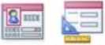
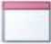
- Form Design: Tạo ra một Form mới trống và hiển thị nó trong chế độ Design View. Nếu một Table hoặc Query được chọn trong khung Navigation thì click nút Form Design, form mới sẽ tự động bị ràng buộc với nguồn dữ liệu là Table hoặc query đó
Form Form Design
Blank Form
Forms
£^3 Form Wizard
Navigation ’
More Forms ”
- Form Wizard: Access hỗ trợ các bước để thiết kế form đơn giản. Wizard sẽ yêu cầu các nguồn dữ liệu, chọn field hiển thị trên form, và cho phép bạn chọn Layout cho form mới
- Navigation Form: là một form đặc biệt hoàn toàn mới trong Access 2010, nhằm thiết kế form dạng Navigation user, cho phép người dùng dễ dàng di chuyển giữa các thành phần trong form
- Tạo một Single Form
Access cung cấp một cách dễ dàng và thuận lợi để tạo một form dựa trên dữ liệu nguồn là Table/Query. Cách thực hiện:
- Trong Navigation, chọn table hoặc query mà bạn muốn sử dụng làm dữ liệu nguồn cho form
- Chọn tab trên thanh Ribbon
- Trong nhóm lệnh Form, click nút Form
- Xuất hiện một Form mới ở dạng Layout View
- Single form hiển thị một record tại một thời điểm
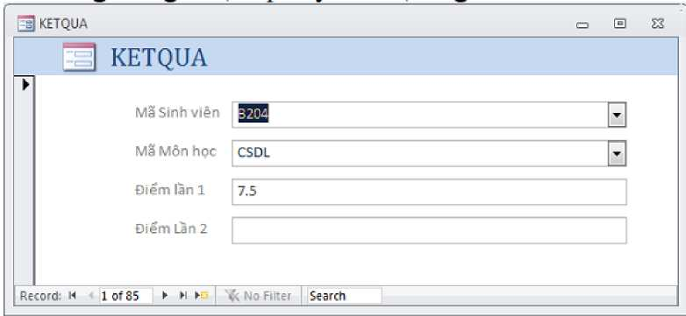
- Mặc định mỗi field hiển thị trên một dòng và theo thứ tự của các field trong bảng hoặc query dữ liệu nguồn
Hình 48 - Mô tả Single form
- Nếu dữ liệu nguồn của form là bảng cha có liên kết với bảng con, thì kết quả form sẽ hiển thị các record quan hệ trong bảng con
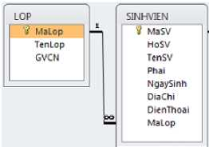
Ví dụ:
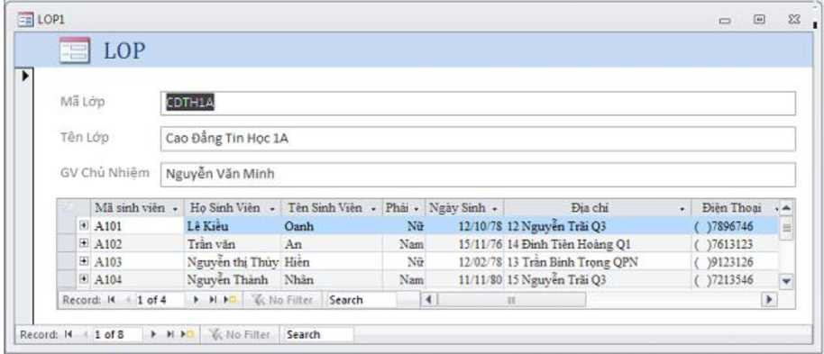
- Tạo form bằng chức năng Form Wizard
Chức năng Form Wizard là công cụ tạo form qua các bước trung gian với một loạt các câu hỏi gợi ý để giúp bạn chọn lựa và xây dựng một form phù hợp nhất.
* Cách tạo
- Trong cửa sổ làm việc của Access, chọn tab
Create trên thanh Ribbon
- Click nút Form Wizard trong nhóm lệnh Forms
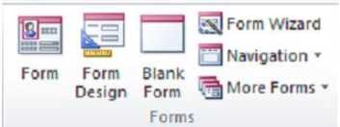
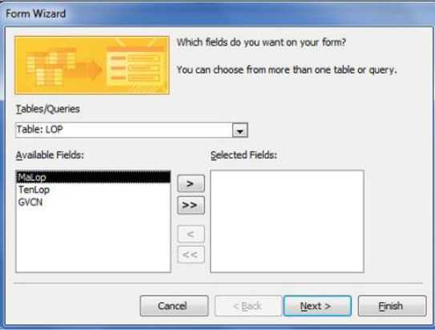
- Xuất hiện cửa sổ Form Wizard
- Chọn Table hoặc Query làm dữ liệu nguồn cho form
Hình 49 - Chọn nguồn cho form
- Chọn các field hiển thị trên form trong khung Available Fields, click nút ⁵ để
chọn 1 field, click nút để chọn tất cả các field trong Table/Query dữ liệu nguồn, có
thể chọn nhiều fields trên nhiều bảng click Next
- Chọn dạng form gồm các dạng:
•C Columnar
•C Tabular
•C Datasheet
- Click Next
- Nhập tiêu đề cho form Finish
- Tạo Form bằng Design
Công cụ Form và Form Wizard giúp bạn thiết kế form một cách nhanh chóng và dễ dàng. Với Design View, bạn sẽ thiết kế một form bằng tay mà không có sự hỗ trợ nào của Access. Có hai cách để thiết kế một form bằng Design View: Form Design và Layout View (Blank Form).
- Layout View
- Chức năng
Với cách thiết kế này bạn có thể can thiệp vào các control: Textbox, checkbox, label, ... như di chuyển chúng, thay đổi kích thước chúng, thêm hoặc loại bỏ các điều khiển. Layout View làm cho việc sắp xếp các control trở nên dễ dàng hơn.
- Cách tạo
- Chọn tab Create trên thanh Ribbon click nút Blank Form trong nhóm lệnh Forms
- Xuất hiện một form trắng ở chế độ Layout View
- Kéo rê chuột các field từ field list vào form
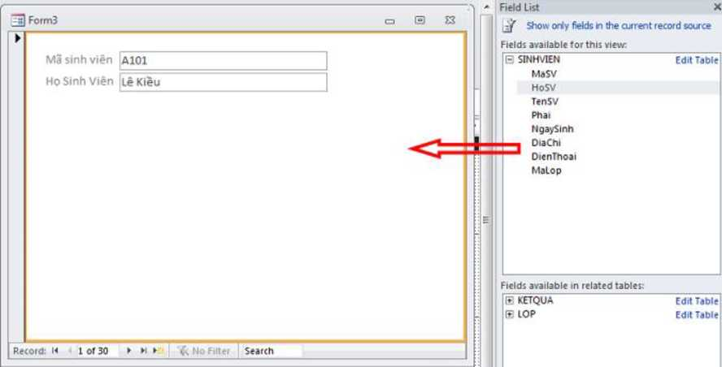

Hình 50 - Kéo thả field vào form
- Design View
- Chức năng
Khi thiết kế form bằng Design View thì các control khi thả vào form sẽ không tự động canh theo hàng và cột như Blank Form.
- Cách tạo
- Chọn tab Create trên thanh Ribbon, click nút Design View trong nhóm lệnh Forms
- Xuất hiện một form trắng ở chế độ Design View
- Kéo rê các field từ field list vào form
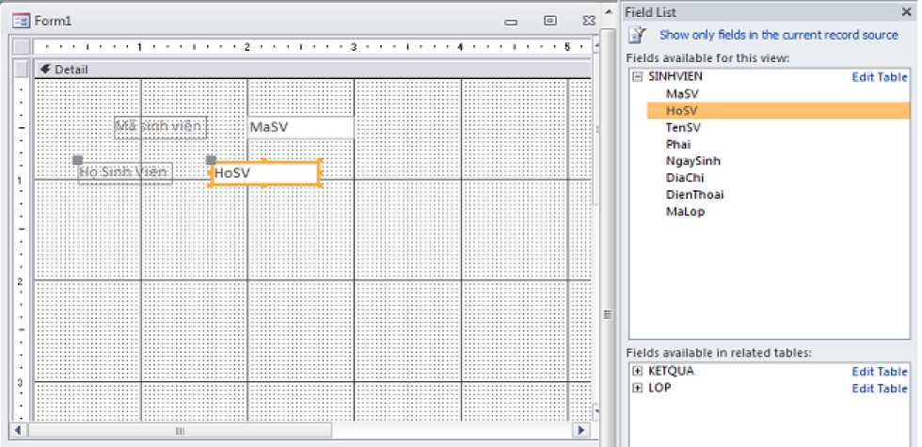
Hình 51 - Design View

- Các thành phần trong cửa sổ thiết kế form
- Form Header: Chứa nội dung tiêu đề của form. Để chèn nội dung vào tiêu đề của form ta sử dụng các công cụ trong nhóm lệnh Header/Footer
- Form Footer: Chứa nội dung của phần cuối form, thường đặt các ô tính toán thống kê dữ liệu cho form trong phần form footer. Để bật hoặc tắt thanh form Header/Footer click chuột phải lên thanh Header/Footer của form, chọn hoặc bỏ chọn lệnh Form Header/Footer.
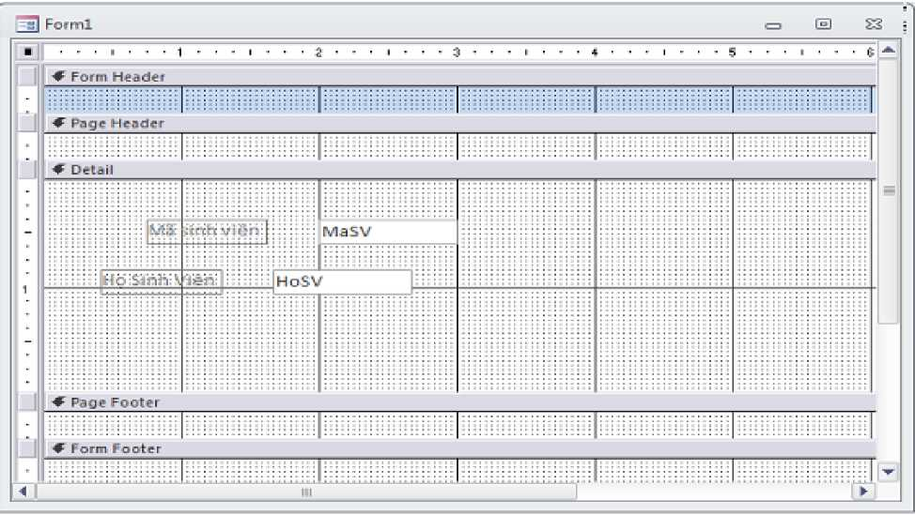

Hình 52 - Mô tả form header và form footer
- Detail: chứa nội dung chính của form, phần này hiển thị nội dung trong dữ liệu nguồn của form hoặc các control đưa vào từ toolbox.
Record Source | 1 _{T} J
Rí cordset Type | Dynaset
Fetch Defaults | Yes
Filter
Filter Ort Load | Na
Order Ej
Order Ey On Load | Yes
Wait for Post Proct s si n g | Na
Data Entry | No
Allow Additions | Yes
Allow Deletions | Yes
Allow Edits | Yes
Allow Filters | res
Record Lodes | No Locks
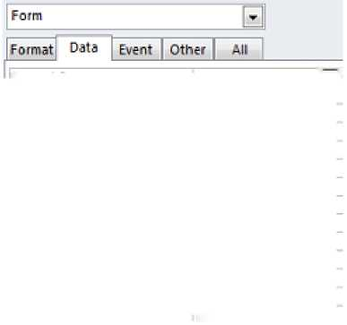
- Thiết lập thuộc tính của form
Property Sheet
Sei ection typ c: Form
Hình 53 - Cửa sổ thuộc tính
- Chọn form cần thiết lập thuộc tính
- Click nút Properties Sheet
- Chọn thuộc tính
Các thuộc tính trong Properties Sheet được hiển thị theo từng nhóm.
2.3.5. Các thuộc tính quan trọng trong nhóm Format
Thuộc tính | Công dụng
Caption | Tạo tiêu đề cho form
Default View | Thiết lập dạng hiển thị của form  •C Single Form: chỉ hiển thị một Record tại một thời điểm  c Continuous Form: hiển thị các Record liên tiếp nhau  •C Datasheet: hiển thị dữ liệu dạng bảng
Scroll Bar | Thiết lập chế độ hiển thị thanh cuộn
Record Selectors | Bật/tắt thanh chọn record
Navigation Buttons | Bật/tắt các nút duyệt record
Dividing lines | Bật/tắt các đường kẻ phân cách các phần của form
Auto Center | Tự động hiển thị form ngay giữa màn hình
Border Style | Chọn kiểu đường viền của form
Min Max button | Bật/Tắt nút Min/Max
Close Button | Bật/Tắt nút Close Form
Picture Alignment | Canh vị trí cho các picture trên form

2.3.6. Các thuộc tính thông dụng trong nhóm Data
Thuộc tính | Công dụng
Record Source | Chọn dữ liệu nguồn cho form
Filter | Khai báo điều kiện lọc

Order by | Khai báo field cần sắp xếp số liệu
Allow filter | Cho phép/không cho phép lọc các record
Allow Edits | Cho phép/không cho phép chỉnh sửa
Allow Additions | Cho phép nhập thêm các record hay không

- Sử dụng Form
Một Form khi thiết kế xong, nó có 3 dạng xem: Layout View, Design View, Form View
- Layout View: cho phép bạn xem những gì trông giống như form của bạn, sắp xếp lại các field và áp dụng định dạng
- Design View: cho phép bạn tinh chỉnh lại form, trong chế độ design view, bạn không nhìn thấy dữ liệu thực
- Form View: hai dạng form layout view và design view giúp bạn hiệu chỉnh thiết kế form, thì form view là dạng form được sử dụng để thực hiện các thao tác trên dữ liệu thông qua form
- Tìm kiếm và chỉnh sửa một record
* Sử dụng form để tìm kiếm một record
- Mở form ở dạng Form View
- Chọn tab Home trên thanh Ribbon
- Đặt con trỏ trong field chứa dữ liệu cần tìm, click nút Find trong nhóm lệnh Find
- Xuất hiện cửa sổ Find and Replace
- Find What: nhập giá trị cần tìm
- Look in: Phạm vi tìm kiếm
- Search: Hướng tìm
- Match: chọn cách so trùng giá trị nhập trong ô Find What với giá trị trong field chứa dữ liệu cần tìm
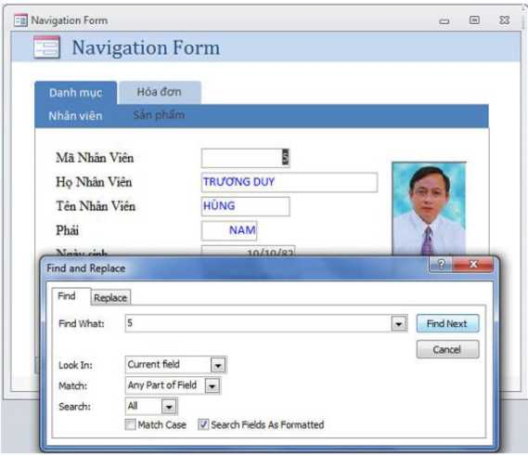
* Thay thế hoặc chỉnh sửa dữ liệu
Khi đã tìm thấy record cần tìm, bạn thực hiện chỉnh sửa thì giá trị sau khi chỉnh sửa sẽ cập nhật xuống bảng. Nếu cần thay thế giá trị thì chọn tab Replace trong cửa sổ Find and Replace.
- Nhập giá trị cần thay thế trong ô Replace with
- Click nút Replace hoặc Replace All nếu cần thay tất cả giá trị trong bảng
- Thêm một record
Khi làm việc trên form, để thêm một record mới bạn thực hiện như sau:
- Mở form ở chế độ Form View
- Click nút New Record trên thanh Navigation Button bên dưới cửa sổ form
- Form sẽ chuyển đến record trống, cho phép bạn nhập dữ liệu. Tuy nhiên khi nhập dữ liệu phải thỏa mãn các ràng buộc trong cơ sở dữ liệu
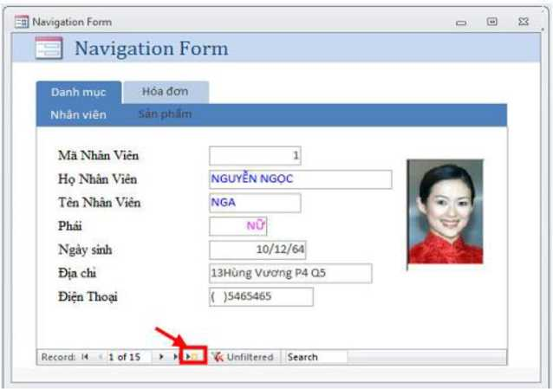

- Xóa một record
- Di chuyển đến record cần xóa
- Trong nhóm lệnh Record trên thanh Ribbon, chọn lệnh Delete Chọn Delete Record. Tuy nhiên khi bị xóa record phải xem xét ảnh hưởng đến các record quan hệ.
- Lọc dữ liệu trên form
- Mở Form ở dạng Form View
- Trong nhóm lệnh Sort & Filter, trên thanh Ribbon click nút Advanced chọn
lệnh Filter by Form, form chuyển sang dạng Filter
- Click nút Combo box của field chứa giá trị chọn điều kiện lọc
- Nếu có nhiều điều kiện thì chúng ta chọn tab OR bên dưới cửa sổ Filter, chọn điều kiện lọc tiếp theo
- Click nút Toggle Filter để thực hiện lọc hoặc bỏ lọc
- Sử dụng các công cụ của access
  - Thêm một control vào form
Để thêm một control vào form ta thực hiện theo các bước sau:
- Bước 1: Chuyển form sang dạng Design View, thanh Ribbon chuyển sang Form Design Tools
- Bước 2: Chọn tab Design, trong nhóm Control chọn các control
- Bước 3: Kéo rê chuột để vẽ vào form tại bất kỳ vị trí nào mà chúng ta muốn
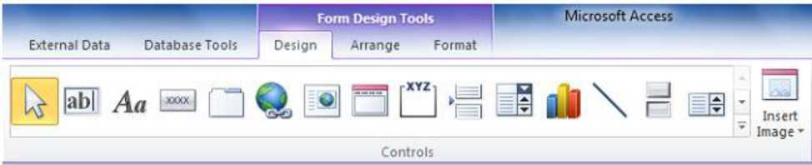

Hình 54 - Các tùy chọn trong thanh công cụ Tools
Với các control có sự giúp đưỡ của Control Wizard thì có thể thiết kế bằng 2 cách: Design hoặc Wizard bằng cách bật tắt nút Contrl Wizard
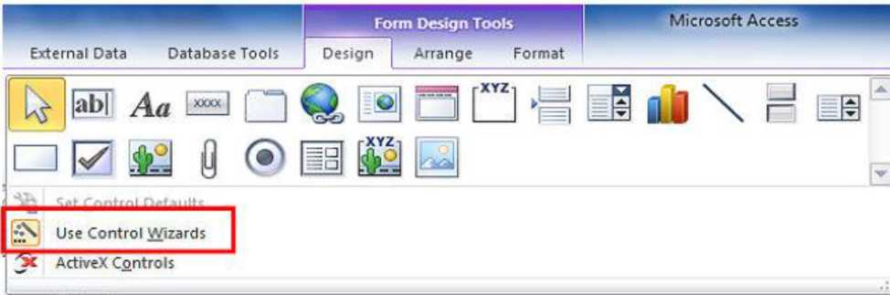
Hình 55 - Sử dụng Control Wizard

3.2. Các loại form control
Control | Tên | Ý nghĩa
Ịabl | Textbox | Có 2 loại  - Bound control: chứa nội dung của field  - Unbound control: không có dữ liệu nguồn, thường dùng để nhập công thức tính toán
Aa | Label | Sử dụng để tạo nhãn hoặc hyperlink
XJOOt | Button | Nút lệnh dùng để thực hiện lệnh khi click
n | Tab | Hiển thị dữ liệu thành từng nhóm trên nhiều tab khác nhau
• | Hyperlink | Tạo hyperlink

1M | Web Brower | Cửa sổ trình duyệt
 | Navigation | Tab dùng để hiển thị Form hoặc Report trong cơ sở dữ liệu
 | Option group | Nhóm các tùy chọn
fl | Page Break | Ngắt trang
SÊ | Combo box | Là một Drop-down menu cho phép chọn một tùy chọn trong danh sách hoặc nhập thêm tùy chọn mới
J-d. | Char | Tạo một đồ thị bằng wizard
 | Line | Vẽ đường thẳng
—1 | Toggle button | Nút có hai trạng thái On/Off
■a | List box | Là một Drop-down menu cho phép chọn một tùy chọn trong danh sách nhưng không được nhập thêm giá trị mới
 | Rectangle | Vẽ hình chữ nhật
 | Check box | Hộp chọn, có hai trạng thái check và uncheck
ẳẳ | Unbound object Frame | Cho phép nhúng các đối tượng từ các phần mềm khác như: fraph, picture, ... mà nó không được lưu trữ trong field của bảng
0 | Attachment | Sử dụng cho những field có kiểu Attachment
 | Option Button | Là một thành phần của option group
nn mill | Subform/Subreport | Dùng để tạo subform hoặc subreport
 | Bound object frame | Cho phép nhúng các đối tượng từ các phần mềm khác như: graph, picture, ... mà nó được lưu trữ trong field của bảng
 | Image | Hình loại Bitmap

- Định dạng các control trên form
- Canh lề cho các control
Chọn các control cần canh lề và thực hiện một trong các cách sau:
- Click chuột phải và chọn Align, sau đó chọn một trong các kiểu canh lề trên submenu
- Chọn tab Arrage trên Form Design Tools
- Trong nhóm lệnh Sizing & Ordering, click nút Align và chọn một trong các kiểu canh lề trong Submenu
- Hiệu chỉnh kích thước và khoảng cách giữa các control trên form
- Chọn các control cần hiệu chỉnh
- Chọn tab Arrange trên Form Design Tools
- Trong nhóm lệnh Sizing & Ordering, click nút Size/Space
- Chọn lệnh hiệu chỉnh thích hợp
- Thiết lập thuộc tính cho control
- Chọn control cần thiết lập thuộc tính
- Click nút Properties Sheet trong nhóm lệnh Tools trên thanh Ribbon
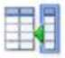
l^ĩ 1 | Ik | Subform in  View cndf 1
Property | Tab
Sheet 1 | Order | Tg Convert Fo

Add Existing Fields
Property Sheet
Selection type: T | ext Box
Ma NV | H
Format Data | Event Other Ị All
Control Source | Ma NV
Text Format | Plain Text
Input Mask
Default Value
Validation Rule
Validation Text
Filter Lookup | Database Default
Enabled | Yes
Locked | No
Smart Tags

Hình 56 - Thiết lập thuộc tính cho các đối tượng
- Cách tạo các control có hỗ trợ của chức năng wizard
3.5.1. Command Button
* Tạo bằng Wizard
- Chọn Button trong nhóm Controls click chuột để vẽ vào form
- Xuất hiện cửa sổ Command button Wizard
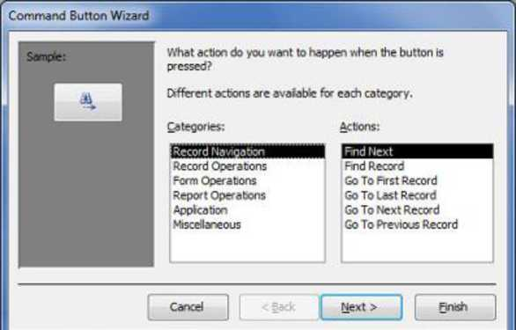
Hình 57 - Các tùy chọn cho các nút lệnh
- Trong khung Categories chọn nhóm lệnh:
N Record Navigation: chứa các lệnh di chuyển giữa các record như:
- Go To First Record: di chuyển đến record đầu
- Go To Last Record: di chuyển đến record cuối
- Go To Next Record: di chuyển đến record kế tiếp record hiện hành
- Go To Previous Record: di chuyển đến record trước record hiện hành Các lệnh này thường dùng để tạo thanh Navigation buttons trên form
N Record Operations: gồm các lệnh thêm record hoặc xóa record như:
- Add New Record: Thêm record mới
- Delete Record: Xóa record
- Duplicate Record: Tạo các record có giá trị trùng ở tất cả các field
- Print Record: In record
- Save Record: Lưu những thay đổi trước khi chuyển đến record tiếp theo
- Undo Record: Hủy sự thay đổi sau cùng
N Form Operations: Gồm các lệnh về form
- Close Form: Đóng form hiện hành
- Print Current Form: In form hiện hành
- Open Form: Mở một form khác
N Report Operations: gồm các lệnh về report
- Open Report: Mở Report
- Preview Report: Xem một report trước khi in
- Print Report: In Report
N Application: Gồm các lệnh liên quan đến ứng dụng như Quit Application
N Miscellaneous: Chứa những lệnh tổng hợp
- Run Query
- Run Macro
- Chọn lệnh cho nút trong khung Action, click Next
- Chọn Text hoặc Picture click Next
- Đặt tên cho nút Finish
* Tạo bằng Design
- Tắt nút wizard
- Chọn nút button trong nhóm controls
- Kéo rê chuột và vẽ vào form
- Gán lệnh bằng cách click chuột phải trên nút rồi chọn Build event
- Chọn Macro builder
- Trong khung New Action, chọn lệnh Close Window
- Điền các Argument vào các khung
J Object type: Form
J Object name: Nhập tên form
- Option group
* Tạo bằng Wizard
- Chọn công cụ Option Group trong nhóm Controls
- Xuất hiện cửa sổ Option group Wizard
- Nhập nhãn cho các option click Next
- Chọn/không chọn option mặc định click Next
- Nhập giá trị cho các option (mặc định option đầu tiên sẽ có option value là 1) click Next
- Chọn vị trí lưu trữ giá trị của option group click Next
- Chọn loại option trong option group và style cho option group, các option này có hình dạng khác nhau nhưng chức năng là giống nhau click Next
- Nhập nhãn cho Option group click Finish
- Tạo bằng Design
- Tắt nút Control Wizard
- Click nút Option group trong nhóm Controls và vẽ vào form
- Chọn loại Option vẽ vào trong khung của Option group
- Mở Properties Sheet của Option group và thiết lập các thuộc tính sau:
•O Control Source: chọn field chứa dữ liệu nguồn cho option group •C Lần lượt chọn từng option và gán giá trị cho thuộc tính option value
- Combo box và List box
- Tạo bằng Wizard
- Chọn công cụ Combo box/List box trong nhóm Controls
- Kéo rê chuột và vẽ vào form, xuất hiện cửa sổ Combo box Wizard với hai lựa chọn ứng với hai chức năng của của Combo box:
•C Nếu chọn I want the combo box to get the values from another table or query thì sau khi click Next để thực hiện bước tiếp theo ta chọn bảng chứa dữ liệu nguồn cho Combo box, dữ liệu nguồn có thể là Table hoặc Query, sau đó click Next
- Chọn field chứa dữ liệu đưa vào Combo box I để chọn một field hoặc click nút
để chọn nhiều field click Next
- Chọn field sắp xếp (có thể bỏ qua), mặc định các field đã được sắp xếp click Next
• Điều chỉnh độ rộng của cột dữ liệu trong combo box
- Hide key
column (recommended): ẩn
hoặc hiện cột khóa. Mặc định mục Hide key column được chọn (cột khóa bị ẩn), nếu muốn combo box hiển thị field khóa thì bỏ check click Next
- Chọn field chứa giá trị của combo box click Next
- Nhập nhãn cho combo box
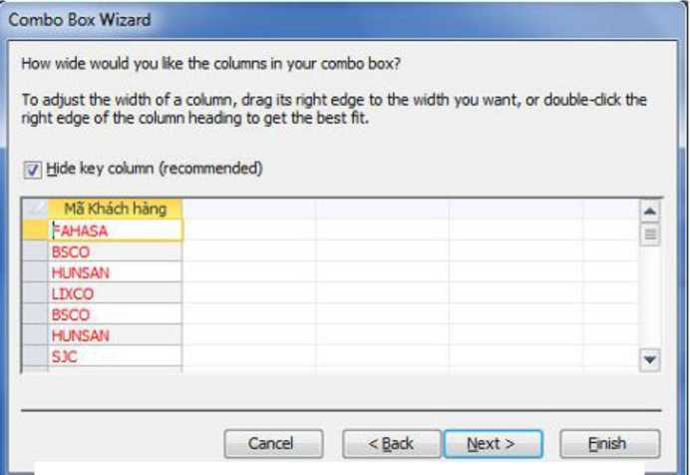
•C Nếu chọn I will type in the values that I want, thì sau khi chọn xong click Next
Hình 58 - Combo box Wizard
- Nhập số cột trong ô Number of columns
- Nhập giá trị cho các cột trong combo box click Next
- Nhập nhãn cho combo box click Finish
- Tạo bằng Design
- Tắt nút Wizard
- Click nút Combo box trong nhóm Controls và vẽ vào form
- Sử dụng Properties Sheet để thiết lập các thuộc tính sau:
Thuộc tính | Ý nghĩa
Control Source | Chọn field dữ liệu nguồn của Combo box (list box)
Row Source Type | Loại dữ liệu nguồn: Table, Query, Field list, Value list, ...
Bound Column | Giá trị của cột được trả về khi chọn một mục chọn trong combo box (list box)
Coumn Count | Số cột hiển thị trong combo box (list box)
Row Source | - Nếu Row Source Type là Value List thì nhập danh sách các giá trị cách nhau bằng dấu chấm phẩy  - Nếu là Table/Query thì phải chọn tên bảng, tên query hay câu lệnh SQL

Ví dụ: Tạo form hóa đơn lấy dữ liệu nguồn từ bảng Hoadon, khi tạo combo box MaKH ta thiết lập các thuộc tính sau:
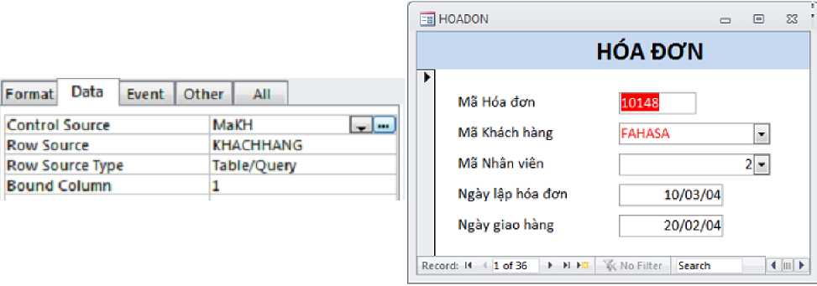

- Tạo biểu mẫu dạng main - sub
Access 2010 nhận ra các quan hệ khi tạo một form mới từ một bảng cha. Nếu bảng cha có nhiều bản con thì Access chỉ hiển thị các record trong một bảng, nó sẽ chọn bảng đầu tiên mà nó tìm thấy.
Ví dụ bảng Lop và bảng Sinhvien trong cơ sở dữ liệu QLSV. Khi tạo form từ bảng lớp thì nó sẽ hiển thị danh sách các record quan hệ trọng bảng con Sinhvien.
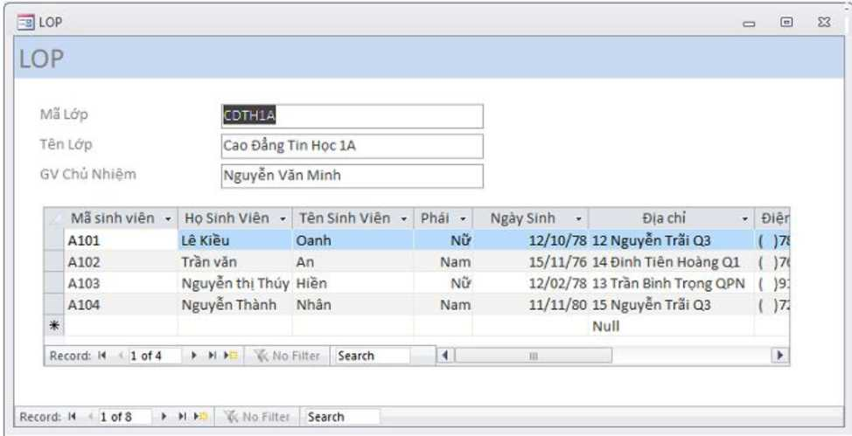

Hình 59 - Hiển thị của main-sub form
Subforms không thể thiếu cho việc hiển thị thông tin từ hai bảng khác nhau hoặc các truy vấn trên cùng một form. Thông thường, subforms được sử dụng khi dữ liệu nguồn trong main có quan hệ một-nhiều với dữ liệu nguồn của subform. Nhiều record trong subform được liên kết với một record trong mainform.
Access sử dụng các thuộc tính LinkMasterFields và LinkChildFields của subform để lựa chọn các record trong subform có liên quan đến mỗi record trong mainform.
  - Tạo bằng Wizard
Tạo main form: Dữ liệu nguồn của mainform thường là thông tin ở bảng cha, do đó dạng form thường là những dạng hiển thị một record tại một thời điểm như columnar.
Các bước tạo mainform như sau:
- Bước 1: Mở mainform ở chế độ Design
- Bật nút control Winzard
- Chọn công cụ SubForm/SubReport trong nhóm Controls và vẽ vào Form, khi đó sẽ xuất hiện cửa sổ SubForm Wizard với hai tùy chọn:
J Use existing Tables and Queries
- Chọn bảng hoặc query làm dữ liệu nguồn cho subform, trong bảng hoặc query phải có field liên kết với mainform Next
- Chọn field liên kết với subform Next
- Nhập tên cho subform Finish
J Use an existing form
- Chọn form làm subform Next
- Nhập tên cho subform Finish
  - Tạo bằng Design
- Nếu dữ liệu nguồn của subform được lấy từ nhiều bảng thì phải tạo query, trong query phải chứa field liên kết với mainform (LinkChildField)
- Dạng của subform thể hiện quan hệ n, do đó thường chọn dạng Datasheet hoặc Tabular
- Mở mainform ở chế độ Design, chọn công cụ subform/subreport trong nhóm controls, kéo rê chuột để vẽ vào mainform
- Mở Properties Sheet và thiết lập các thuộc tính:
J Source Object: Chọn Table/Query làm dữ liệu nguồn cho Subform hoặc chọn form nếu đã thiết kế form để làm subform
J LinkChildField: nhập tên của field trong subform liên kết với mainform
J LinkMasterField: nhập tên field của mainform liên kết với subform
  - Hiệu chỉnh Subform
Khi chỉ định thuộc tính Source Object cho Subform thì form xuất hiện với dạng mặc định được quy định trong thuôc tính Default View.
Tuy nhiên, nếu bạn muốn sử dụng một form hoàn toàn riêng biệt để bạn có thể tùy biến nó.
  - Liên kết đến dữ liệu quan hệ (Link to Related Data)
Để di chuyển đến các subform trong cùng một form, Access 2010 hỗ trợ cách chuyển từ form này đến form khác
Ví dụ từ form Lop, bạn có thể chuyển sang một form khác chứa danh sách các sinh viên của lớp đó.
- Hiển thị các record quan hệ trong form riêng biệt: Subform dùng để thể hiện các record quan hệ của bảng cha trên Mainform. Tuy nhiên, subforms sẽ không cung cấp cho bạn đủ chỗ để làm việc thường xuyên, tùy thuộc vào cách bạn làm việc và số lượng thông tin lớn, bạn có thể hiển thị các record quan hệ trong một form khác bằng cách thêm một nút trên Mainform, khi click nút sẽ mở form chứa các record quan hệ.
- Tạo button dùng để mở form chứa records quan hệ
- Mở Mainform ở dạng Design hoặc dạng Layout
- Trong nhóm lệnh Form Design Tools, chọn tab Design
- Click nút Button, kéo rê chuột và vẽ vào form
- Xuất hiện cửa sổ Button wizard
- Trong khung Categories, chọn nhóm lệnh Form Operation
- Trong khung action, chọn lệnh Open Form click Next
- Chọn Subform hiển thị các record quan hệ click Next
- Chọn tùy chọn: Open the form andfind specific data to display click Next
- Chọn field quan hệ giữa hai form - là field mà dựa trên giá trị của nó để lọc ra các record quan hệ trong subform click Next
- Chọn Text/Picture hiển thị trên Button click Next Nhập tên cho nút rồi click Finish
Ví dụ: Trong form Danhsachlop, click nút Danh sách sinh viên của lớp sẽ mở form chứa các sinh viên của lớp trong mainform
3MNHSAOHƠP |  |  | C3 Đ S2 |  | 3aNHWN |  |  | a © s 1
 |  | DANH SÁCH LỚP |  |  |  |  | DANH SACH SINH VIEN
► |  |  |  |  |  | ►
 | m3 Lỡp |  | Ịcpnaa 1 |  |  |  | M3 tình viên | 30!
 | Tàn lởp |  | Cao Đẳng Tin Hoc IB |  |  |  | Ho Sinh Vìèn | lẽ Ba
 | GV Chù Nhiỷm |  | Nguyên Vân Thắng |  |  |  | Tên Sinh Vfên | |Haĩ
 |  |  |  |  |  |  | Phái
 |  |  | Oanh sách sinh viên cùa lớp
 |  |  |  |  |  |  | Mã Sinh viên | B102
Re | com- 11 « 3 of 9 | ► M > | '<■ *01 er Search |  |  |  | Họ Sinh Viên | PhamiM
 |  |  |  |  |  |  | lộn Sinh Vr^n | |Moa
 |  |  |  |  |  |  | Phil | Nữ
 |  |  |  |  |  |  | Mẫ tình viên | Ịbioĩ 1
 |  |  |  |  |  |  | Ho Sinh Vièn | |Le vfrih
 |  |  |  |  |  |  | Tèn Sinh vtén | Phuc
 |  |  |  |  |  |  | Phái | Nam
 |  |  |  |  |  |  | MSelnhiflftfi | Rinđ ^{v}
 |  |  |  |  |  | Record: M 1 of s INI |  | V filtered « Search

- Tạo công thức tính toán trên biểu mẫu
Khi tạo một subform, bạn có thể muốn hiển thị subform thông tin tổng hợp ở dạng tổng thể. Ví dụ, bạn có thể muốn hiển thị số lượng của các record trong subform tại một vị trí nào đó trên mainform.
Ví dụ: Cần hiển thị số sinh viên trong mỗi lớp trên mainform
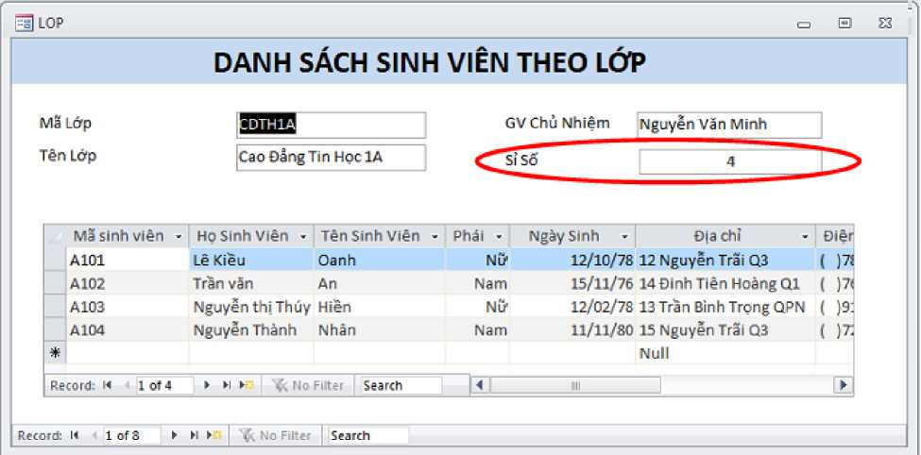

- Trước khi đặt ô tính toán tổng hợp dữ liệu trên mainform thì giá trị của nó phải được tính trong Subform. Ô tính toán tổng hợp dữ liệu phải được đặt trong phần footer của subform.
Ví dụ: Đếm tổng số sinh viên theo lớp
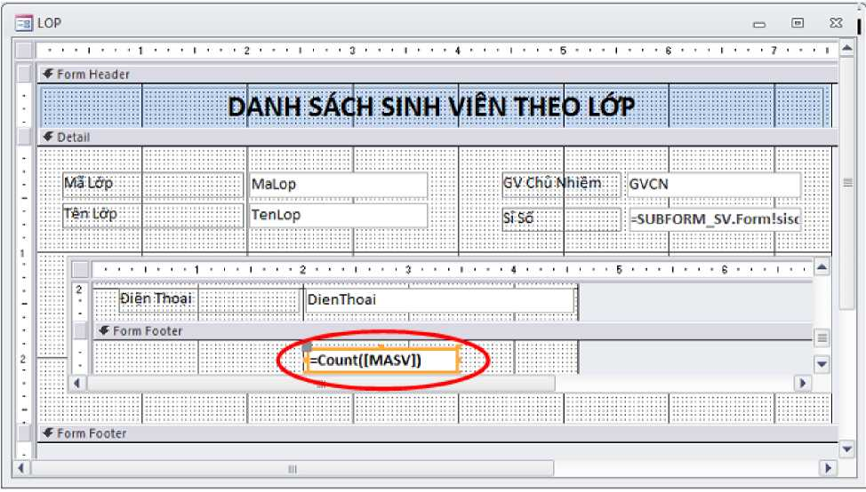

- Sau đó, trên Mainform bạn chèn một text box với ControlSource được thiết lập giá trị như sau :
=[SubformName].Form ![ControlName_inSubform]
Trong đó :
SubformName : Tên của Subform
ControlName inSubform : Tên của ô tính toán tổng hợp dữ liệu trong Subform
Ví dụ :
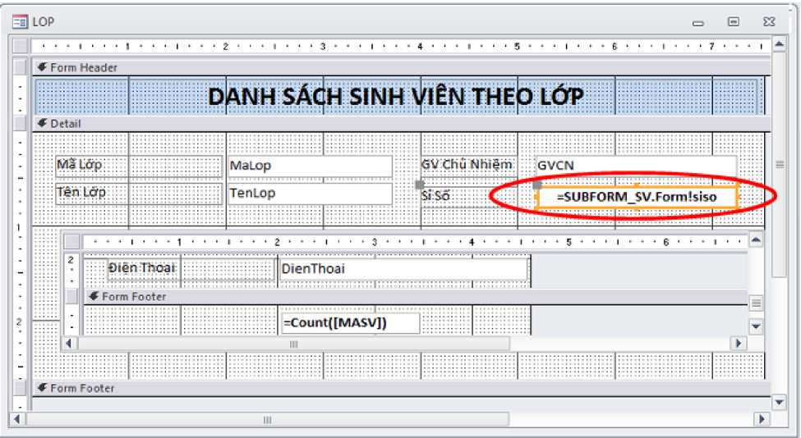

BÀI TẬP THỰC HÀNH
Bài 1 : Mở CSDL có tên Bai2.MDB và tạo form có tên TIENDIEN như hình sau với yêu cầu :
- Thiết kế form đúng yêu cầu
- Tính đúng tổng thành tiền
- MAKH duy nhất và không được rỗng
- Các nút lệnh thực hiện đúng chức năng, nút xóa có cảnh báo tiếng Việt
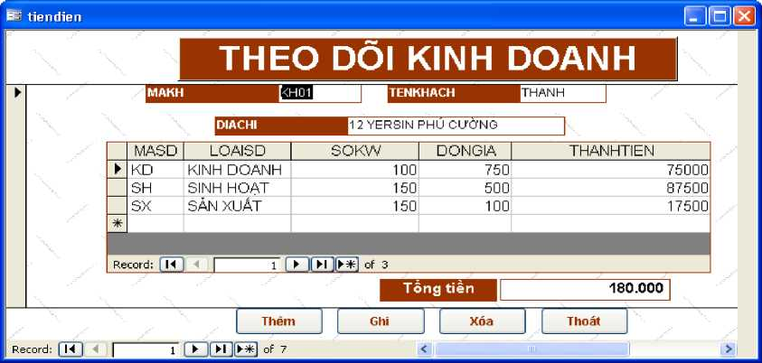
Bài 2 : Mở CSDL có tên Bai4.MDB và tạo form HOADON như hình với các yêu cầu :
- Thiết kế form đúng yêu cầu.
- Khi thêm mẩu tin mới SOHD không được để trống, không được trùng lặp
- MACAY, MAHH dạng combo box; tencayxang; diachi, tenhang, donvitinh, soluong, dongia, thanhtien tự động thực hiện
- Tính tổng tiền, tổng tiền tự động cập nhật khi dữ liệu trong forrm con thay đổi.
- Các nút lệnh thực hiện đúng chức năng, nút xóa có cảnh báo tiếng Việt.
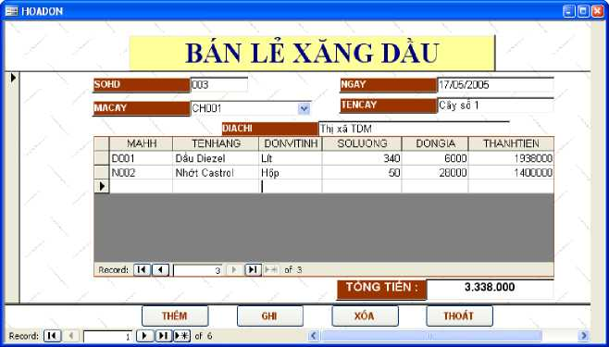

Bài 5: THIẾT KẾ BÁO BIỂU
Mục tiêu của bài:
Trình bày được các chức năng và các cách tạo báo biểu trên Access.
Thiết kế, chỉnh sửa được các báo biểu với từng yêu cầu cụ thể.
Nghiêm túc, tỉ mỉ trong quá trình tạo các báo biểu.
Nội dung bài:
- Tổng quan về báo biểu
Báo biểu (Report) là công cụ để tạo các báo cáo, kết xuất dữ liệu ra màn hình hoặc máy in để cung cấp một bản sao chép của dữ liệu.
Giống như form, dữ liệu nguồn của report có thể là bảng hoặc query. Report cung cấp một cách linh hoạt nhất để xem và in thông tin tổng hợp. Nó hiển thị thông tin chi tiết theo mức độ mà người dùng mong muốn, cho phép bạn xem hoặc in thông tin theo nhiều định dạng khác nhau.
Có các loại report cơ bản sau:
- Tabular reports
- Columnar reports
- Mailing-label reports
- Cách tạo báo biểu
  - Tạo bằng lệnh
Chức năng Report là công cụ tạo Report nhanh và dễ dàng, thường dùng để tạo những report đơn giản có dữ liệu nguồn từ một bảng hoặc một query. Để tạo chức năng report ta phải chọn dữ liệu nguồn cho report bằng cách như sau:
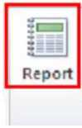
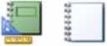
- Click nút Report trong nhóm lệnh Report trên thanh Ribbon
Report Blank Design Report
Reports
Report Wizard j Labels
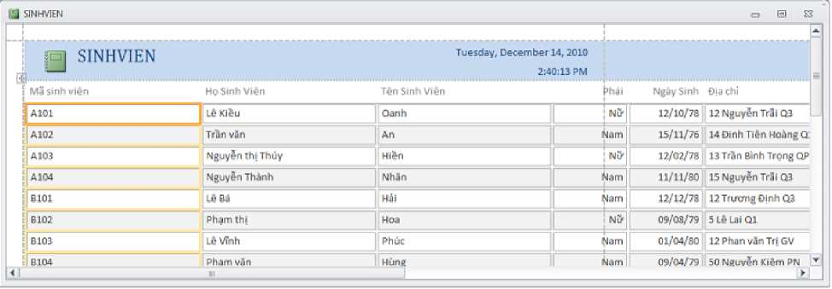
- Xuất hiện report có dạng Tabular ở chế độ Layout
Hình 60 - Hiển thị Report ở chế độ Tabular
  - Tạo report bằng chức năng Wizard
- Chọn tab Create trên thanh Ribbon trong nhóm lệnh Reports Click nút Report Wizard
- Chọn Table/Query làm dữ liệu nguồn cho Report
- Chọn các field hiển thị trên Report trong khung Available Field click nút để
chọn một field và click nút để chọn nhiều field click Next
- Nếu Report lấy dữ liệu nguồn từ một bảng thì bỏ qua bước này, ngược lại nếu dữ liệu lấy từ nhiều bảng thì chọn field kết nhóm Click Next
- Chọn field mà bạn muốn sắp xếp dữ liệu cho report. Có thể sắp xếp kết quả trong report bằng cách kết hợp tối đa là 4 field
- Chọn dạng Report:
Layout: gồm 3 dạng Columnar, Tabular, Justifield
s Orientation: chọn hướng trang in Portraint (dọc), Lanscape (ngang) Click Next
- Nhập tiêu đề cho report
- Chọn chế độ xem report sau khi tạo xong
s Preview the report
Modify the report’ design
- Click Finish để kết thúc
  - Tạo report bằng Design
    - Cách tạo
- Chọn Table/Query làm dữ liệu nguồn cho report
- Chọn tab Create trên thanh Ribbon trong nhóm lệnh Reports click nút Report Design
- Xuất hiện cửa sổ thiết kế report và fied list chứa các field trong dữ liệu nguồn của report
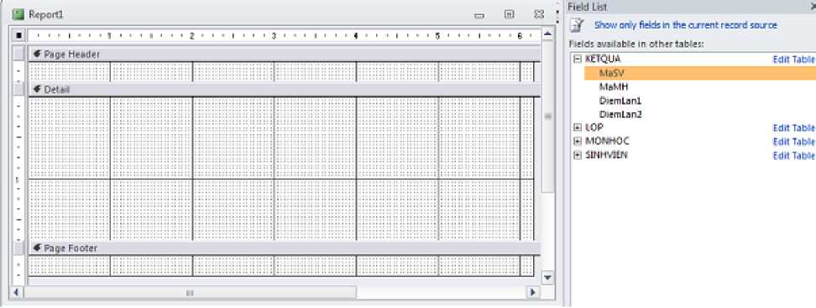

Hình 61 - Cách đưa các field vào report
- Lần lượt kéo rê các field trong field list hoặc các control trong nhóm lệnh controls trên thanh ribbon thả vào report
    - Các thành phần trong cửa sổ thiết kế report
Một report gồm các thành phần: Page Header/Footer, Report Header/Footer, Detail, Group Header/Footer.
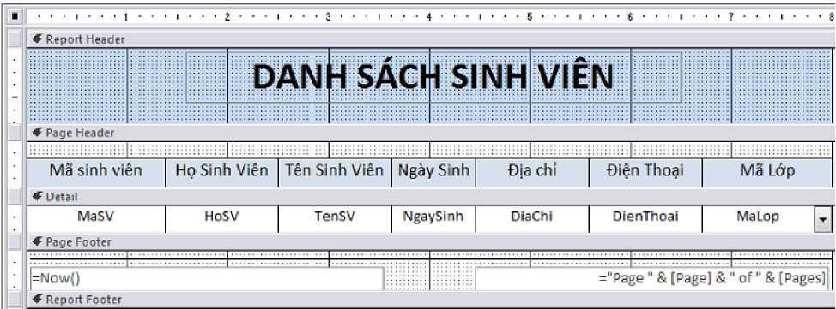
Hình 62 - Các thành phần trong report

- Page Header/Footer: Chứa tiêu đề đầu trang và cuối trang. Nội dung đặt trong phần Page Header/Footer sẽ xuất hiện ở đầu và cuối trang.
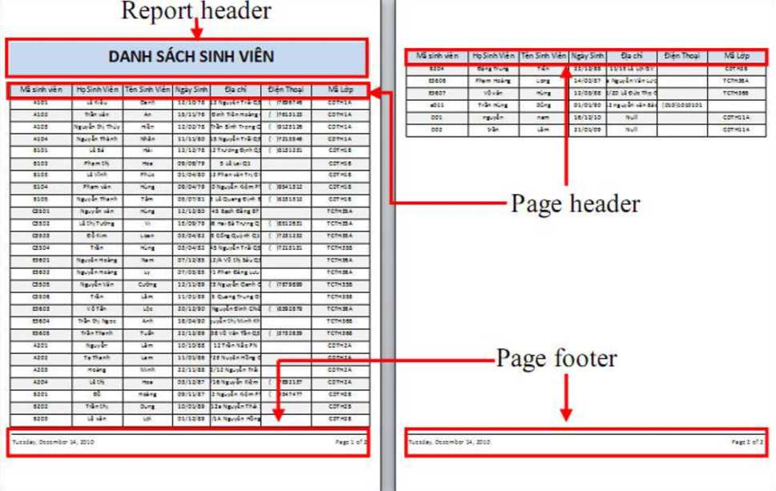

Các nội dung thường đặt trong Page Header/Footer.
J Page Numbers: Chèn số trang
J Logo: Chèn Logo cho Report
J Title: Chèn tiêu đề cho Report
J Date and Time: Chèn ngày giờ hiện hành của máy
Lưu ý: Page Header không chứa các ô thống kê dữ liệu
- Report Header/Footer: Tiêu đề đầu và cuối report, nội dung đặt trong Report Header/Footer chỉ xuất hiện ở phần đầu của trang đầu tiên và phần cuối trang của trang cuối cùng. Các nội dung thường đặt trong Report Header/Footer là công thức tính toán, thống kê.
- Detail: Chứa nội dung chính của report, hiển thị dữ liệu trong dữ liệu nguồn dưới dạng các textbox bound control, mỗi textbox là một field dữ liệu hoặc các textbox dạng unbound control dùng để tạo thêm field mới.
- Group Header/Footer: Đối với các report có phân nhóm giống như form dạng main- sub thì ngoài các phần cơ bản còn có thêm phần kết nhóm là group header/Footer. Nội dung trong phần này có thể là tiêu đề của nhóm hoặc thống kê dữ liệu theo nhóm.
    - Hiệu chỉnh Report
Để hiệu chỉnh report, thực hiện theo các bước sau:
- Mở Report ở chế độ Design View
- Chọn các control muốn hiệu chỉnh
- Mở Properties Sheet, chọn thuộc tính để hiệu chỉnh. Hiệu chỉnh như đối với form.
  - Preview Report
Sau khi thiết kế xong, chúng ta phải xem Report trước khi in, hình thức của report xem ở chế độ Preview sẽ là hình thức khi in ra giấy.
Để xem report trước khi in chúng ta chọn một trong các cách sau:
- Chọn tab File chọn Print Print Preview
- Chọn tab Home View Print Preview
- Định dạng báo biểu
Access 2010 cung cấp một công cụ cho phép định dạng report với các mẫu phong phú và đẹp mắt, giúp chúng ta có thể định dạng font chữ và màu chữ cho report một cách nhanh chóng và dễ dàng.
  - Tạo lưới cho report
- Mở report ở chế độ Layout
- Thanh Ribbon chuyển sang Report Layout Tools
- Chọn khối dữ liệu cần tạo lưới
- Click nút Gridline Chọn kiểu lưới
  - Thiết lập thuộc tính của các đối tượng trong report
- Click chuột phải trên đối tượng cần thay đổi thuộc tính và chọn Properties Sheet
Property | Mô tả
Format | Định dạng kiểu dữ liệu numbers, dates, times, text
Decimal Places | Số số lẻ
Visible | Hiển thị hoặc ẩn control
Left | Xác định vị trí của control theo chiều ngang
Top | Xác định vị trí của control theo chiều dọc
Width | Xác định độ rộng của control
Height | Xác định chiều cao của control
Back Color | Chọn màu nền của control. Click nút ... để chọn màu
Special Effect | Chọn hiệu ứng 3-D control
Boder Style | Chỉ định kiểu đường viền
Border Color | Màu đường viền
Border Width | Độ rộng của đường viền
Fore Color | Chỉ định màu cho văn bản trong các control
Font Name | Chọn font chữ
Font Weight | Chữ đậm
Font Italic | Chữ nghiêng
Font Underline | Chữ gạch dưới
Text Align | Canh lề cho văn bản trong contro
  - Định dạng dữ liệu
    - Tạo cột số thứ tự
Khi tạo report có dạng danh sách, ngoài các field trong cơ sở dữ liệu, ta có thể tạo thêm cột số thứ tự cho danh sách:
- Mở report ở chế độ Design
- Tạo một text box trong phần Detail
- Nhập nội dung cho textbox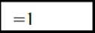
- Click chuột phải trên textbox properties chọn tab Data
- Tại thuộc tính Running Sum: chọn kiểu đánh số thứ tự
J No: không đánh số thứ tự
J Over Group: đánh số thứ tự theo nhóm, dùng cho report có phân nhóm
J Over All: Đánh số thứ tự trên toàn bộ danh sách, dùng cho report không phân nhóm
    - Định dạng dữ liệu kiểu text
Định dạng văn bản trong các control dùng thanh công cụ trong nhóm Text Formatting
- Mở report ở chế độ Design hoặc Layout View
- Chọn các ô chứa văn bản cần định dạng
- Chọn phông chữ trong khung font, kích thước trong khung size, ...
- Ngoài ra các định dạng khác, có thể sử dụng menu tắt khi click chuột phải trên các control cần định dạng
    - Định dạng dữ liệu có điều kiện
Với công cụ conditional formatting bạn có thể nhấn mạnh một thông tin nào đó theo các định dạng khác nhau.
- Chọn giá trị trong cột mà bạn muốn định dạng
- Chọn Report Layout Toos chọn tab Format
- Trong nhóm lệnh Control Formatting, click nút Conditional Formatting
- Xuất hiện cửa sổ Condition Formating Rules Manager
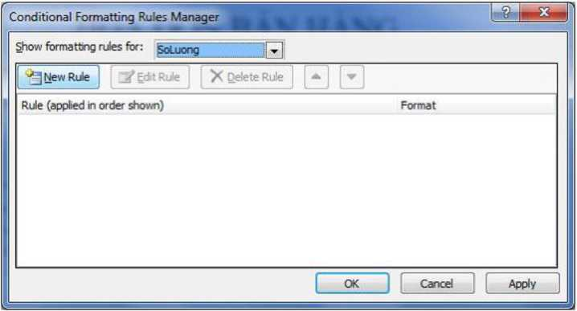
Hình 64 - Cửa sổ Condition Formating
- Click nút New Rule, xuất hiện cửa sổ New Formatting Rule
- Select a rule type: chọn loại rule
- Edit the rule decription: nhập rule mới
- Chọn kiểu định dạng cho rule OK
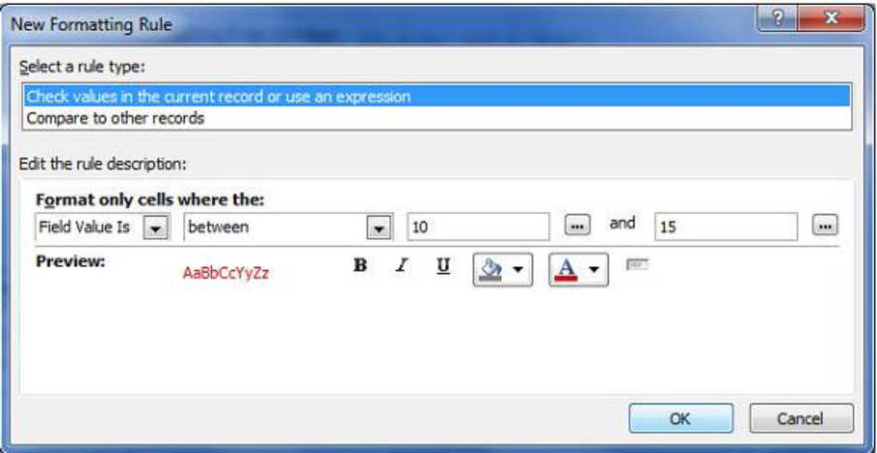

Ví dụ: Đánh dấu những sinh viên có điểm trung bình <5, với định dạng nền xanh chữ trắng
BẢNG ĐIỂM THEO LỚP
Mã lóp CDTH1B
TẾD Lóp Cao Đằng Tin Học 1B
Mã sinh vi èn | Họ Sinh Viên | Tên Sinh Viẽn^ | Trung bình
B101 | Lé Bá | Hải Q | 4.8 1  _
B1O2 | Phạm thị | Hoa | ? —
B103 | Lê Vinh | Phúc | 7.3
B1Ũ4 | Phạm văn | Hùng | 6.9
BIOS | Nguyền Thanh | Tàm | 5.8

BÀI TẬP THỰC HÀNH
Bài 1: Mở CSDL có tên Bai2.MDB và tạo report HOADON như hình sau:

HÓA ĐƠN TIỀN ĐIỆN
Mã khách hàng KHD1 Tên khách hàng THANH
Địa chỉ 12 YERSIN PHỨ CƯỜNG
STT | MASD | LOAISD | SOKW | DONGIA | THANHTIEN
1 | 3X | SẢN XUẤT | 150 | 100 | 17500
2 | SH | 3 INH HOẠT | 150 | 500 | 87500
3 | KD | KINH DOANH | 100 | 750 | 75000
TỎNG TIÊN 180000 GTGT10% : 18000 PHẢI TRẢ: 198000

ỉỉìũ trưởng Kế toán trường
Bài 2: Mở CSDL có tên Bai3.MDB và tạo báo cáo BANGLUONGNHANVIEN như hình sau:

BẢNG LƯƠNG NHÂN tTÉN
Mâđữiivị: Ol ĨÔiKĨonvị: CỬA HÀNG sớ ũ l
STĨ | MANV | Họ tên | Địa chỉ | HSIimig | Ngáy cong | Lifflig lỉnh
1 | NVŨ2 | TẠ VĂN MINH | TÂN UYẼN | 4,5 | 27 | 1.3Ũ5.ŨŨŨ
2 | NVŨ1 | NGUYỄN KHẲC DINH | TÂN UYÊN | 3,5 | 26 | 947.333
3 | IƯŨ1 | NGUYỄN PHƯƠNG AN | THUẬNAN | 3,5 | 17 | 575.167
 |  |  | Tồng cộng |  | 70 | 2.827.500

Bài 3: Mở CSDL Bai4.MDB và tạo cáo báo TONGHOP như hình sau:
TỔNG HỢP HÀNG HÓA
Mã hàng hóa DŨŨ1 Tên hàng Dầu Diezel
Đon vị tính Lít Đon giá 6000
STT | SOHD | NGAY | TENCAY | SOLUONG | THANHTIEN
1 | ŨŨẾ | Ũ1/0Ể/2005 | Cây sỗ 3 | 120 | 72Ũ00Ũ
2 | 005 | Ũl/OỂ/2005 | Cây số 2 | 150 | 9ŨŨŨ00
3 | 001 | 15/05/2005 | Cây số 2 | 400 | 2230000
4 | 003 | 17/05/2005 | Cây sô 1 | 340 | 1938000
TỎNG CỘNG 1010 5838000
TÀI LIỆU THAM KHẢO
- Danh mục sách tham khảo
- . Giáo trình Tin học dành cho người tự học: Tự học Microsoft Access 2010 - Đỗ Trọng Danh, Nguyễn Vũ Ngọc Tùng
- . Lập trình SQL căn bản Đoàn Thiện Ngân Lao động xã hội
- . Access 2002 cho người mớí bắt đầu Lê Minh Hiếu Thống kê 2002
- . 169 Lý thuyết và bài tập Microsoft Access 2000 Nguyễn Đình Tê Giáo dục 2000
- . Microsoft Access 2000 Nguyễn Sỹ Dũng Đại học Quốc gia TPHCM 2001
- Danh mục trang web tham khảo
- . tailieuhoctap.vn/chi-tiet-sach/2448-tin-hoc.../774631-giao-trinh-access-can-ban
- . https://www.slideshare.net/TpHc1/giao-trinh-huongdanchitietaccess2010
- . monhoc.vn/tai-lieu/access/
- . http://sachbaovn.vn/doc-truc-tuyen/sach/Giao-trinh-Lap-trinh-quan-ly - Microsoft - Access-2013-toan-tap-MUIwRjRCMjY
- .http://kinhtekythuathoabinh.edu.vn/wp-content/uploads/2014/06/GIAO-TRINH- ACCESS-2010.pdf

